DEVOXX France 2025

Table des matières

Requête 1

Elasticsearch Query Language: ES|QL - David Pilato (Elastic) 1

Du full text search dans PostgreSQL ! - Zied Ben abderrahim (Capco), Sébastien Keller (Takima) 1

Test 1

Et si on faisait du simulation-driven development ? - Pierre Zemb (Clever Cloud) 1

Donuts et A/B tests : un trou dans la logique de vos évolutions produit 1

Empreinte 1

Aidons notre planète en baissant le thermostat de la 5G sans gripper le réseau 1

Frontend 1

Explorons comment fonctionne la réactivité des frameworks frontend modernes🔬⚛️ 1

En JavaScript, il y a un paquet pour tout... et souvent pour rien. - Estéban Soubiran (Maiaspace) 1

Alternative 1

Et si Git n’était pas toujours la réponse ? Alternatives avec Pijul et Darcs 1

REX 1

Retour d'expérience : migrer une application critique vers le cloud* 1

Sécurité 1

Les gardiens des données à l'ère de l'IA - Carmen Piciorus (La Poste - BSCC) 1

D'OpenAI à Opensource AI: entre propriété commerciale et ouverture collaborative 1

Data 1

John Doe et Jhon Doe sont dans un bateau : la magie derrière l'Entity Resolution 1

# Requête

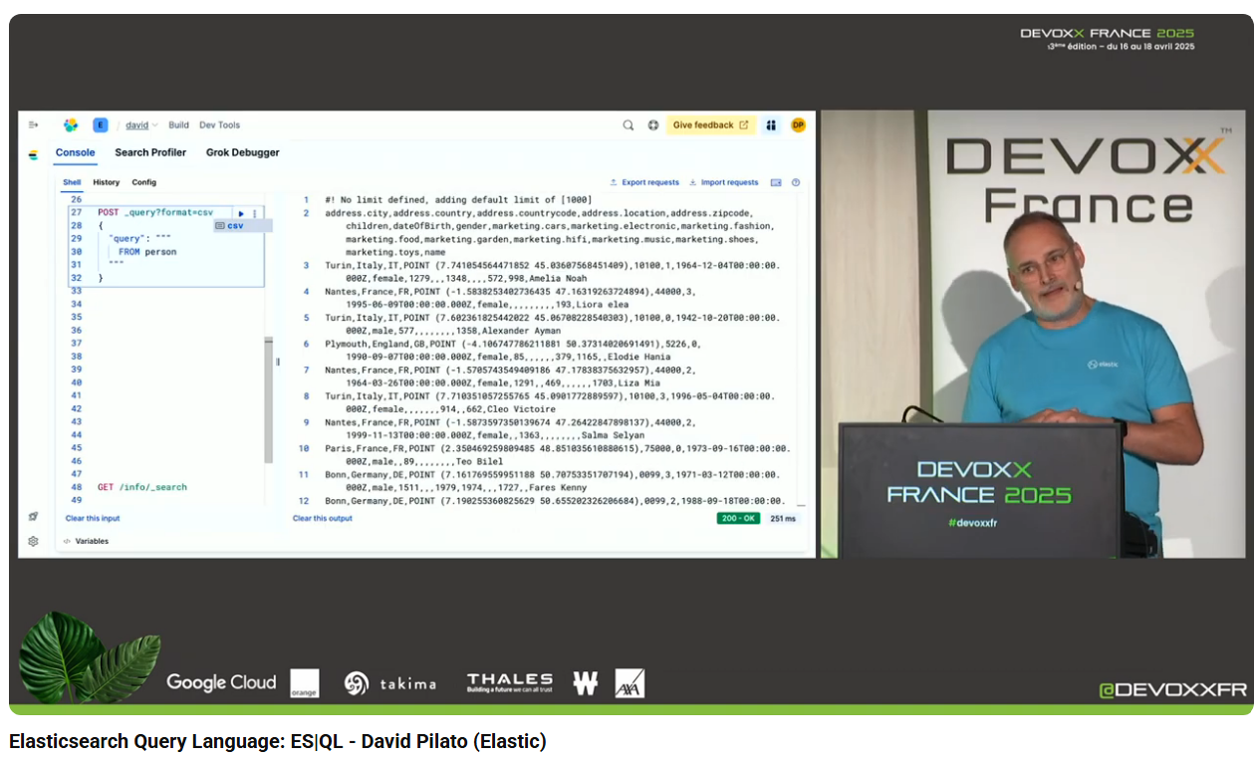

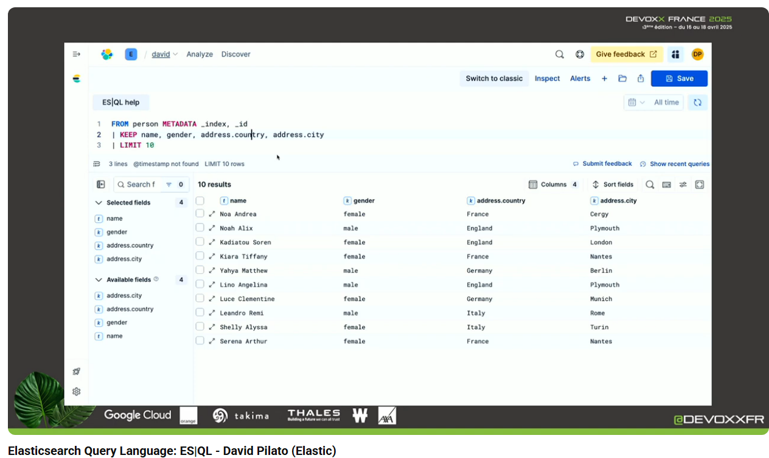

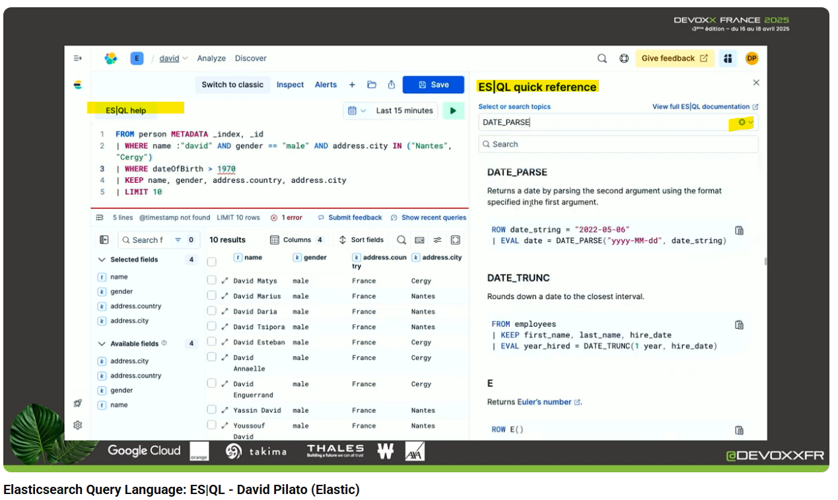

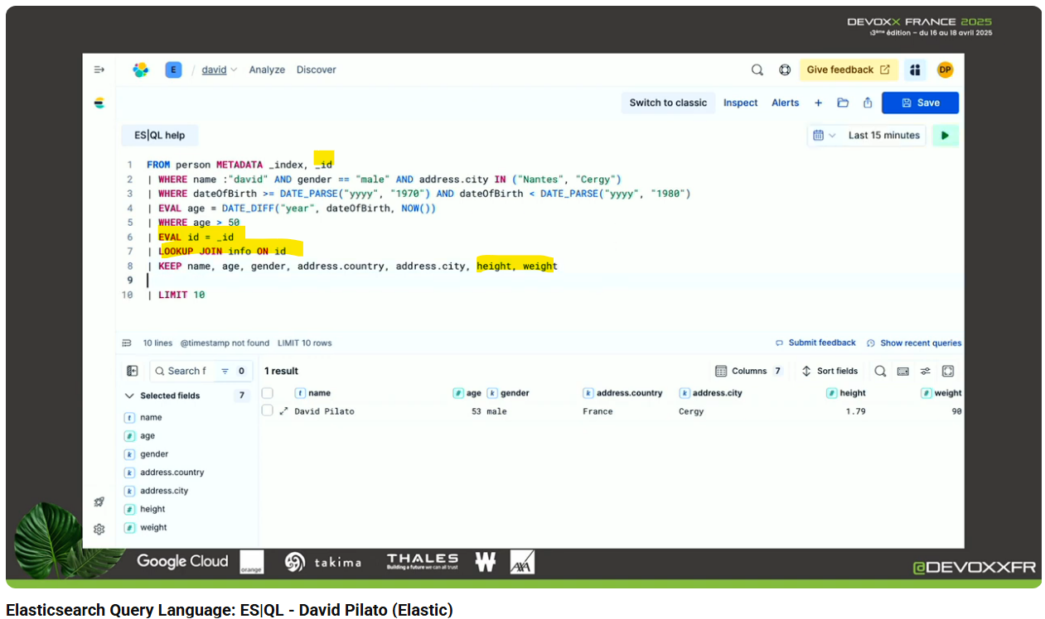 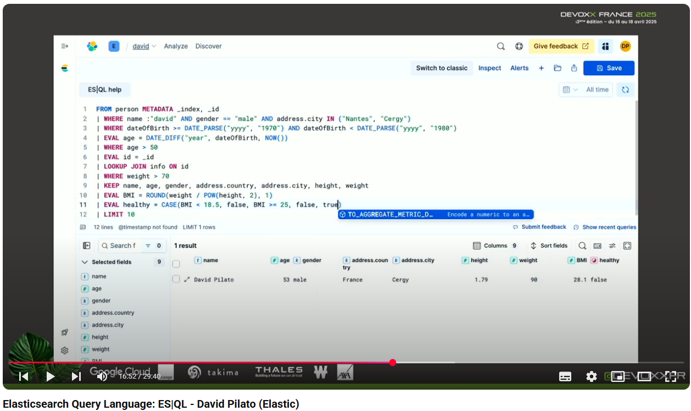

## [Elasticsearch Query Language: ES|QL - David Pilato (Elastic)](https://www.youtube.com/watch?v=8bw81NIkH60&list=PLTbQvx84FrATiYy0se8yoHJHicXtmDbB-&index=41)

* ES|QL nouveau langage, nouveau moteur, nouvel endpoint
* Query DSL requête connue pour ES
* Pas de réindexation spécifique nécessaire
* Index indiqué dans la requête « FROM <index> »
* On peut choisir le format de sortie
* « | » pipe pour concaténer les commandes ex : FROM index | LIMIT 10
* « keep » pour sélectionner les colonnes à extraire FROM index | KEEP name, adressse.city | LIMIT 10
* Maintenant Multithread par shard (avant monothread par shard)
* Dans Kibana
  + Query with ES|SL, avant il fallait passer par un dataview
  + En fonction de la requête Kibana peut deviner un format d’affichage plus optimal pour l’utilisateur
* Recherche fulltext sur « name » par exemple : | WHERE name : "david"
* Ajouter un autre filtre : | WHERE name : "david" | WHERE genre == "male"
  + Si on utilise des pipes à la suite comme ci-dessus, ES a un query optimizer, au lieu de faire toutes les queries une à une puis les assembler (avec le pipe) il va retraduire exemple : | WHERE name : "david" AND genre == "male"
  + « Help »
* Possibilité de faire des Join ?
  + EVAL :
    - Pour associer un champ avec un autre nommage qui pourra servir pour une jointure par exemple
    - Pour faire un calcul (exemple BMI = ROUND(weight/POW(height,2), 1)
* Rq : L’ordre des pipes à de l’importance

## [Du full text search dans PostgreSQL ! - Zied Ben abderrahim (Capco), Sébastien Keller (Takima)](https://www.youtube.com/watch?v=MJwUdk9OzuU&list=PLTbQvx84FrATiYy0se8yoHJHicXtmDbB-&index=49)

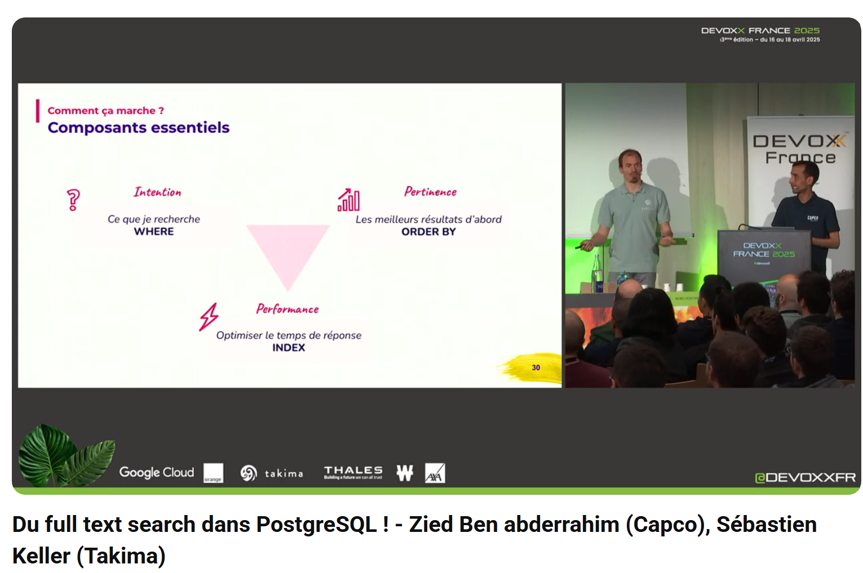

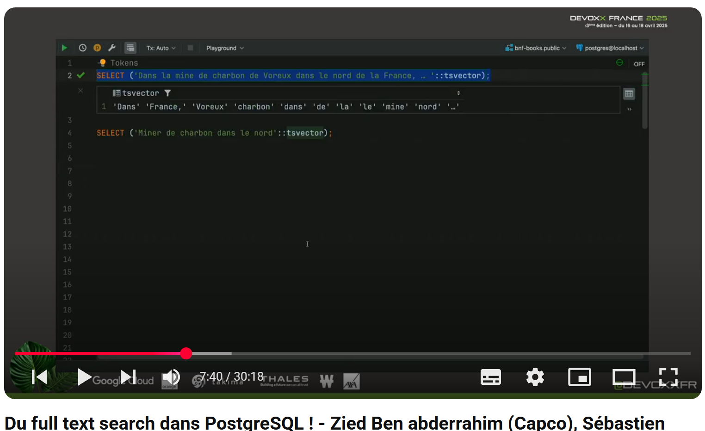

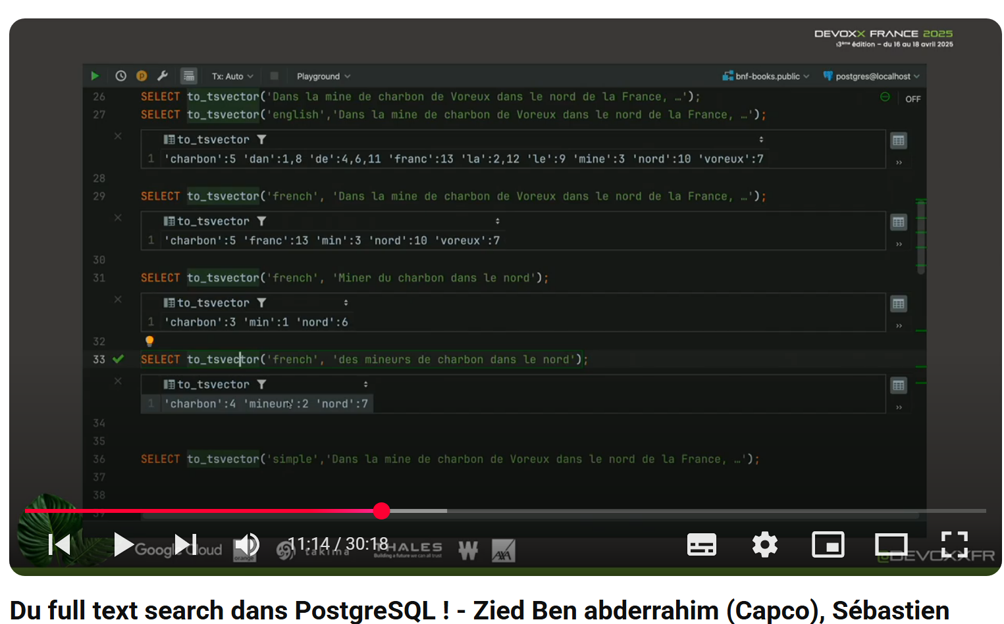

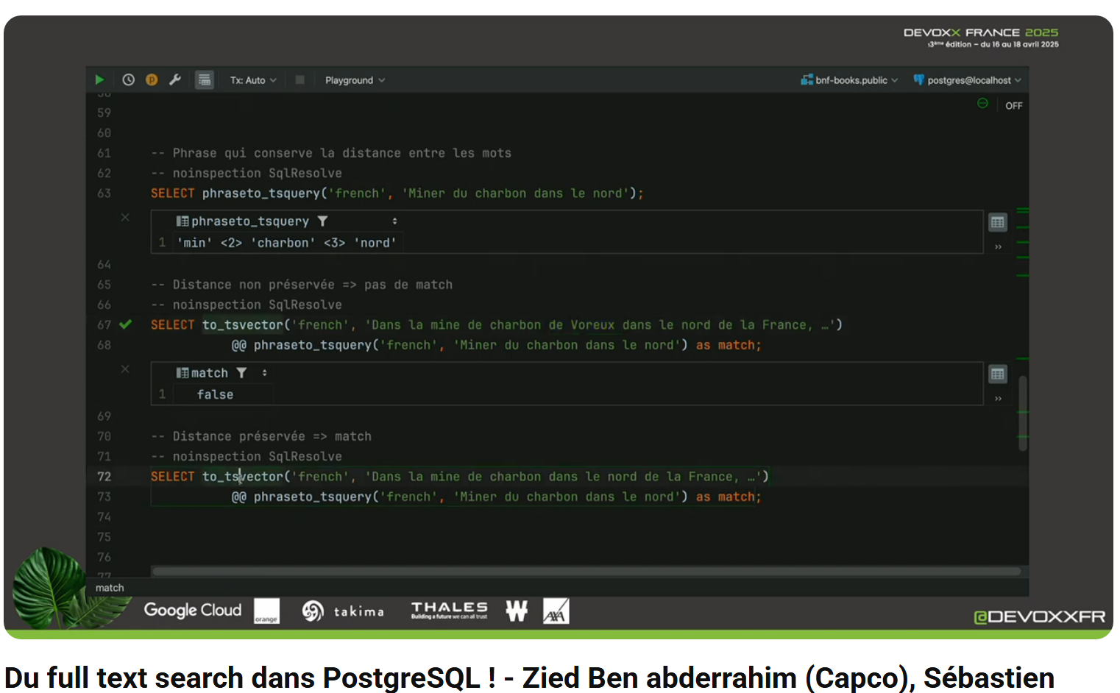

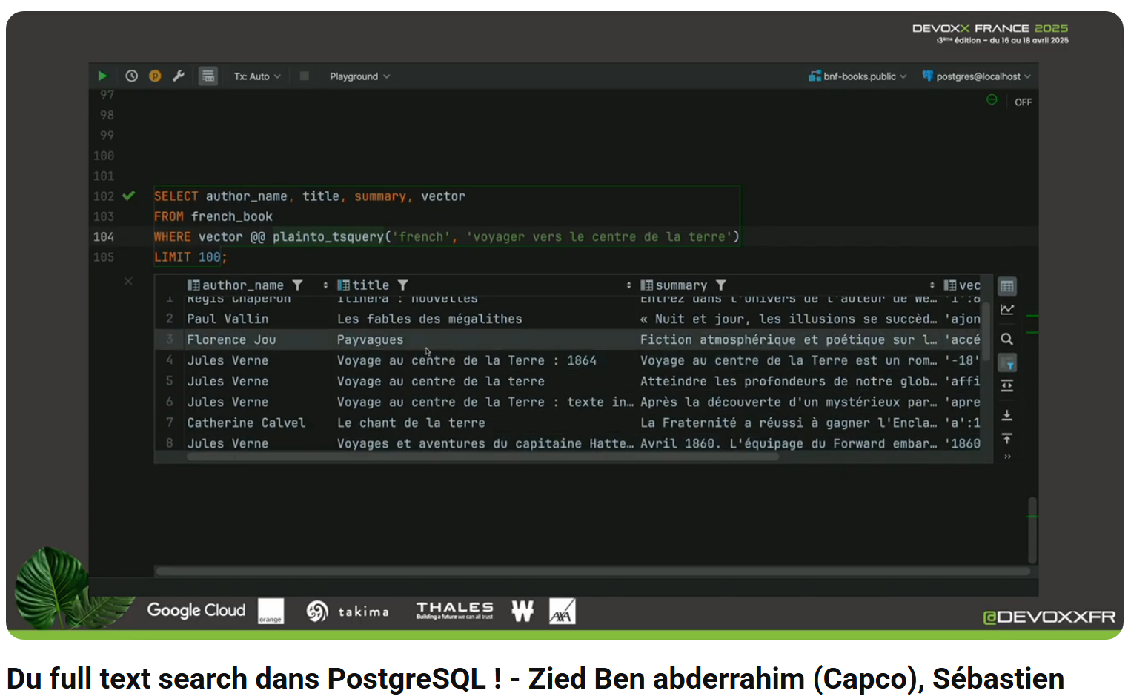

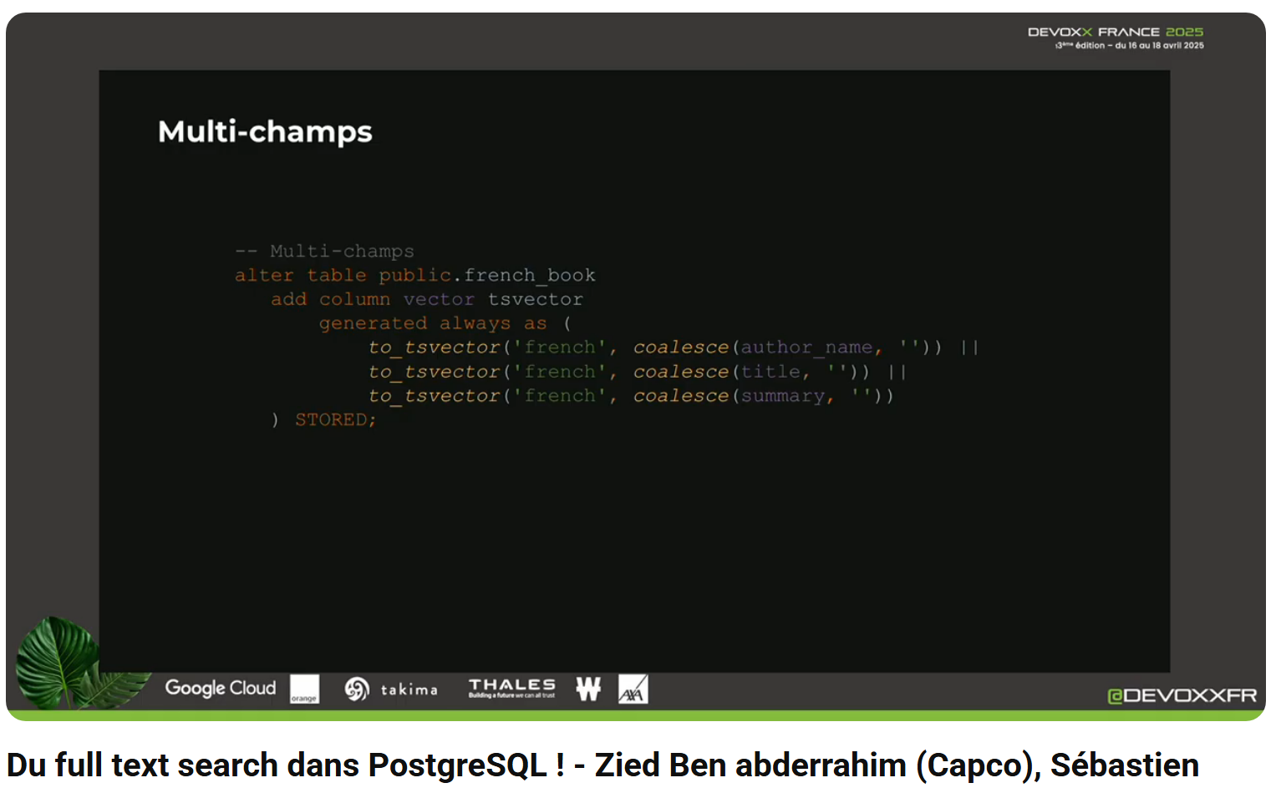

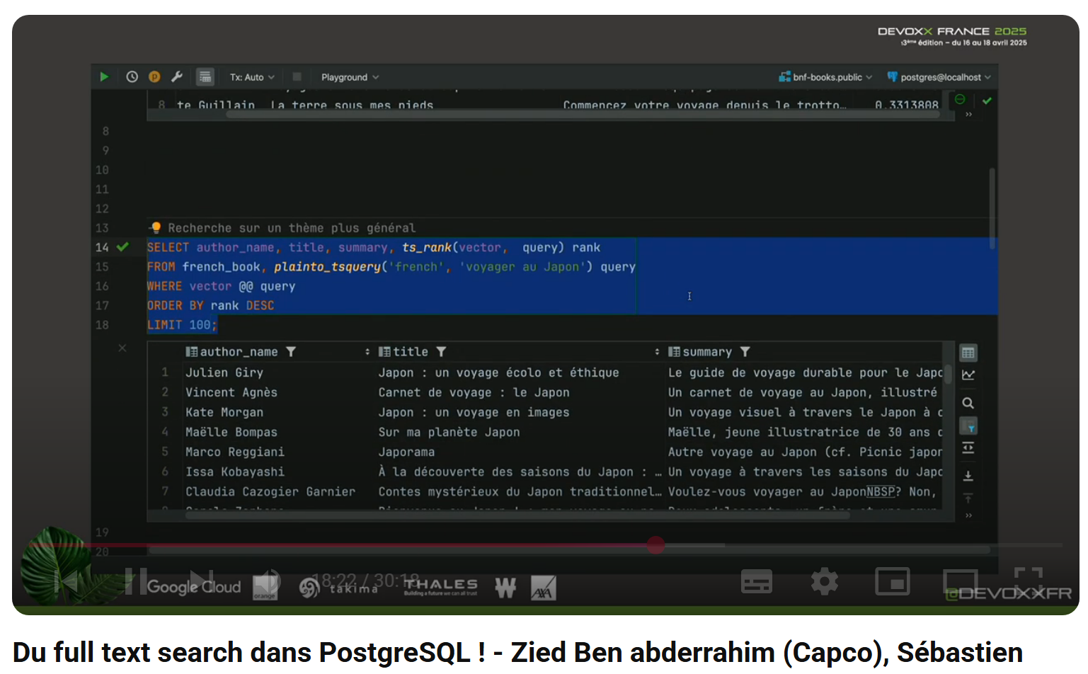

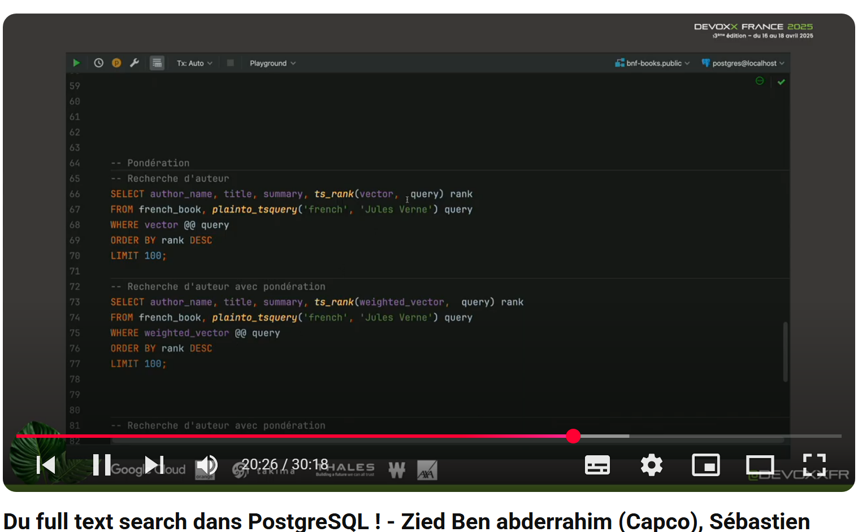

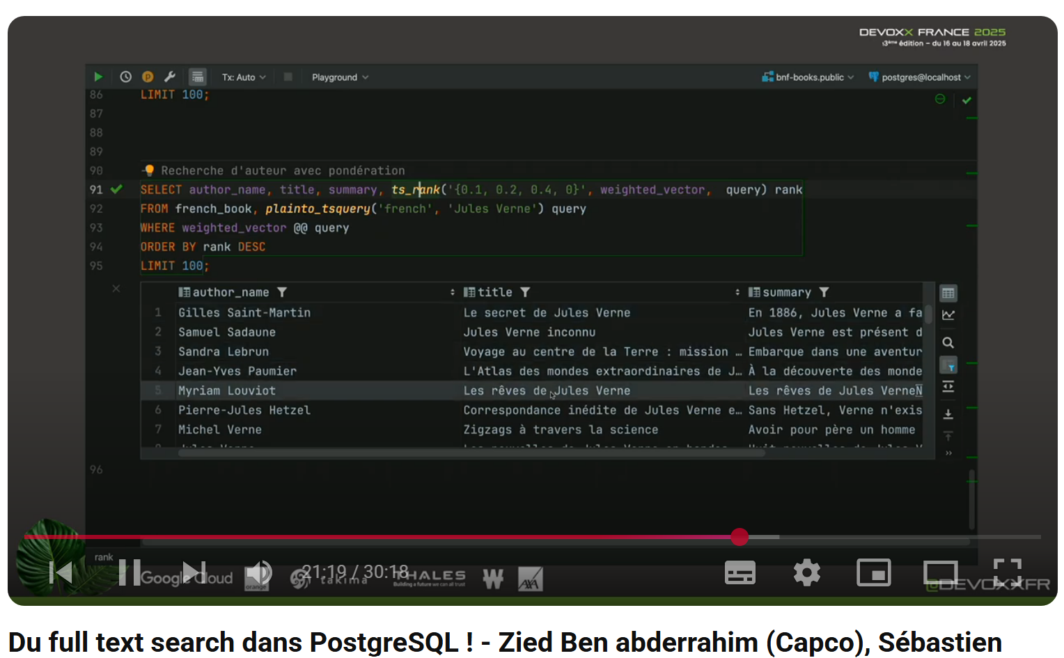

* ILIKE ignore la casse
* Recherche sémantique, comment ? ex : « Miner du charbon dans le Nord »
* Tokenisation
  + Spliter
    - sur des espaces par exemple, ok en Fr, ko en Jp
    - SELECT('Miner du charbon dans le Nord ?' ::**tsvector**) ;
      * Miner, du, charbon, dans, le, nord, ?
* Enlever la casse, enlever la ponctuation, enlever les « stopwords », prendre radical
  + SELECT **to_tsvector**('Miner du charbon dans le Nord ?') ;
    - Anglais par défaut
  + SELECT to_tsvector(**'french'**, 'Miner du charbon dans le Nord ?') ;
    - 'charbon':3, 'min':1, 'nord':7
  + Note : selon le dictionnaire, le radical de « mineurs » par exemple, n’est pas « min » mais « mineur »
* NE pas appliquer la tokenisation par langue (ponctuation et casse seule)
  + SELECT to_tsvector(**'simple**, 'Miner du charbon dans le Nord ?') ;
    - miner, du, charbon, dans, le, nord
* Passer en query avec **plainto_tsquery**()
  + SELECT plainto_tsquery('french', 'Miner du charbon dans le Nord ?') ;
    - 'min' & 'charbon' & 'nord'
    - Il faut les 3 éléments pour matcher
* Vérifier le matching entre 2 éléments avec **@@**
  + SELECT to_tsvector('french', 'Dans la mine de charbon de Voreux dans le nord de la France') @@ plainto_tsquery('french', 'Miner du charbon dans le Nord ?') ;
    - > true
* Autres :
  + phraseto_tsquery : pour garder la même distance entre les tokens
    - SELECT phraseto_tsquery('french', 'Miner du charbon dans le Nord ?') ;
      * 'min' <2> 'charbon' <3> 'nord'
  + Ajouter les & dans la phrase : ET
  + Ajouter les <> dans la phrase : distance
  + Ajouter les | dans la phrase : OU
  + Ajouter les ! dans la phrase :eXclusion
  + websearch_to_tsquery : pour une phrase plus « compréhensible » pour un utilisateur lambda : entre "" pour les ET, « or » pour les OU, « - » pour les exclusions…
* Calcul de la pertinence
  + Multi champs :
    - Ajout d’une colonne dans la table afin que postgres fasse la MaJ à chaque fois qu’un nouvel élément est insérer afin d’éviter de faire le calcul à la requête sur l’ensemble de la table à chaque fois (correspond dans ES à la tokenisation pendant l’indexation -avec mapping/settings- et non lors la recherche)
    - Comment ordonner : Pondération, fréquence du mot par rapport à la taille du taille
      * Fréquence du mot :
        + rank : **ts_rank**, calcul du score
      * Pondération :
        + Ajout d’une colonne dans la table : **weighted_vector**
        + puis mettre la pondération dans la requête ts_rank qui va permettre de donner le pondération par colonne
* Perfomance ?
  + LIKE et ILIKE parcours tout, ça pourrait être long, mais le vrai problème est la pertinence
  + ts_vector : utilisation d’index
  + ts_rank n’est pas indexé
  + Nécessité de filtrer/minimiser le résultat pour améliorer la performance
  + OR avec rank : très pénalisant pour Postgres par rapport à ES, le reste (ET, OU sans rank) plutôt kifkif
* En comparaison avec ES, pour un volume de données assez important mais pas non plus super massive, pour un besoin ciblé pas trop complexe (comme la fuziness par exemple qui est complexe) Postgres est une bonne alternative, car moins complexe que ES avec les avantages relationnel et ACID
* Q comment gérer le multi langues ? A proposition d’utiliser plusieurs champs dans la BDD
  + Nombre de langues limité par défaut, il y a des extensions, mais évidemment ça ne pourra pas couvrir toutes les langues officielles

# Test

## [Et si on faisait du simulation-driven development ? - Pierre Zemb (Clever Cloud)](https://www.youtube.com/watch?v=12LO_l90vDk&list=PLTbQvx84FrATiYy0se8yoHJHicXtmDbB-&index=42)

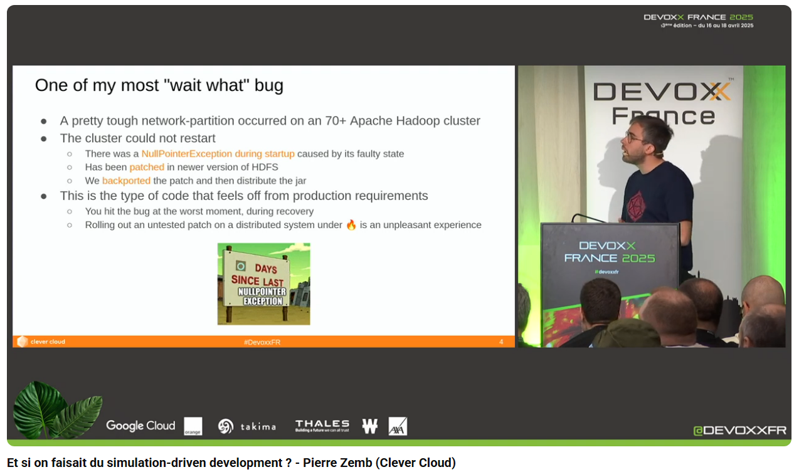

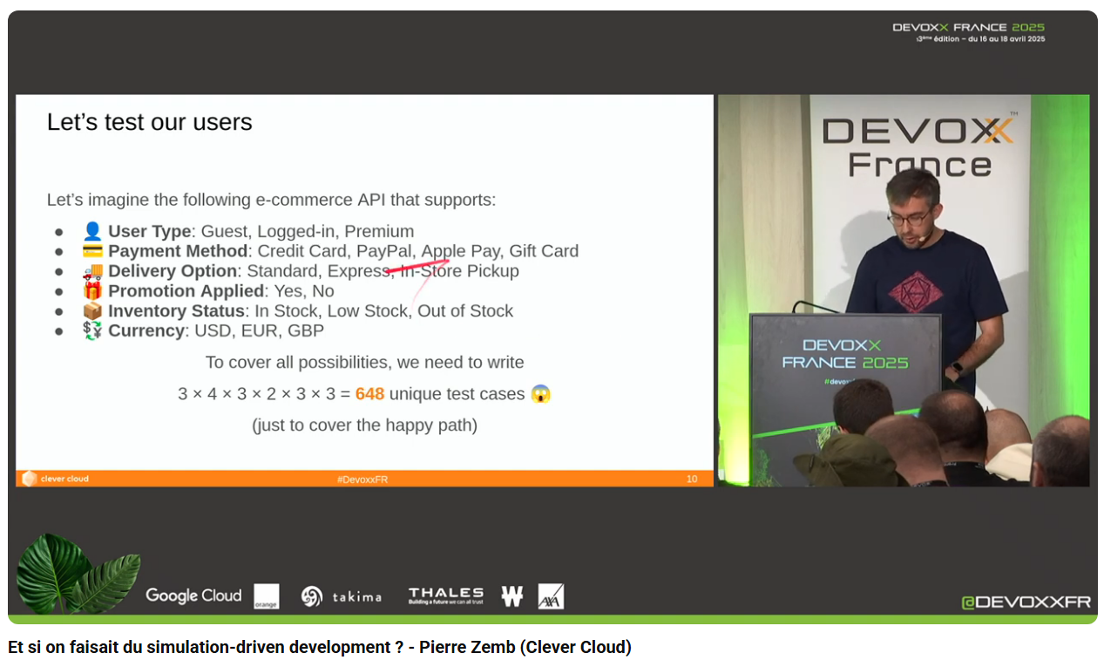

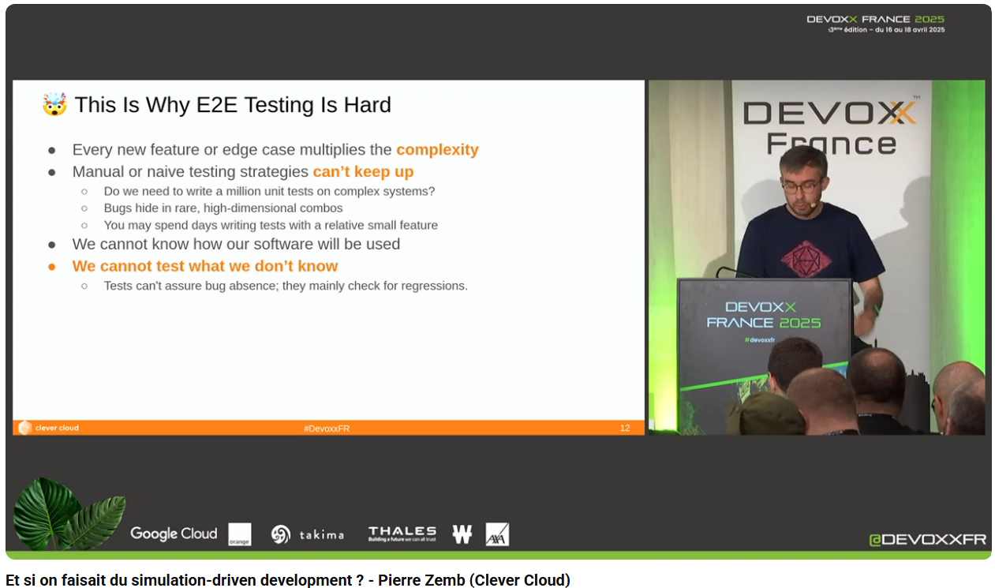

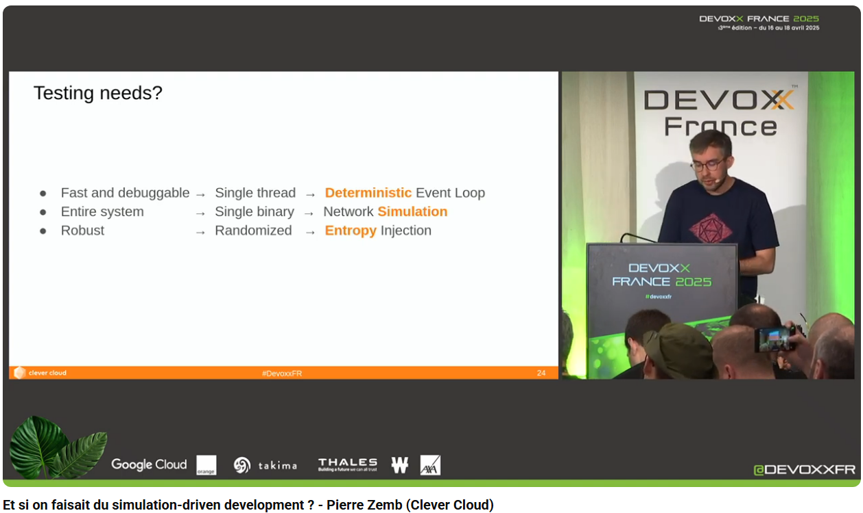

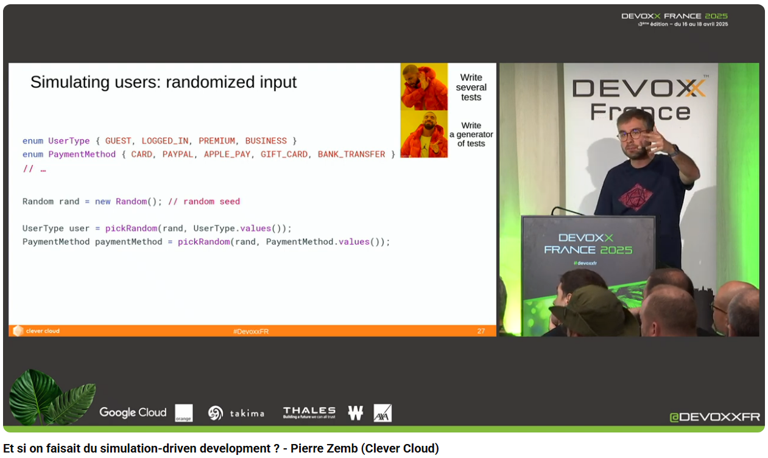

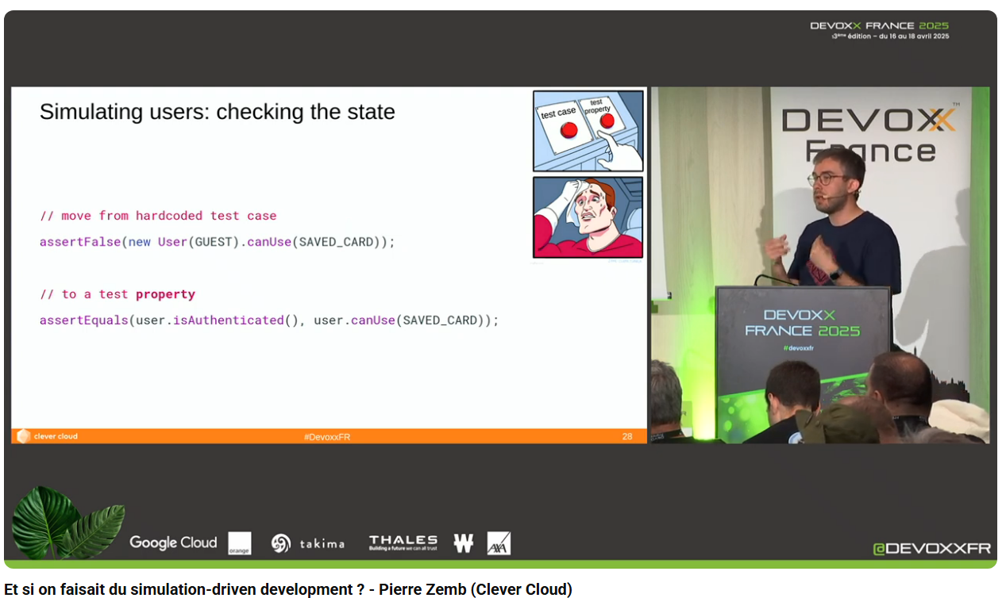

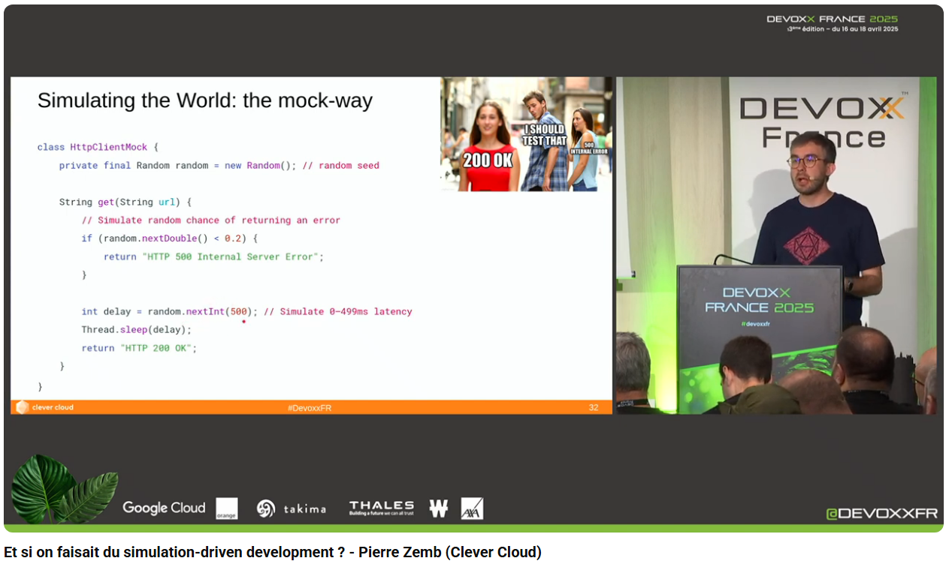

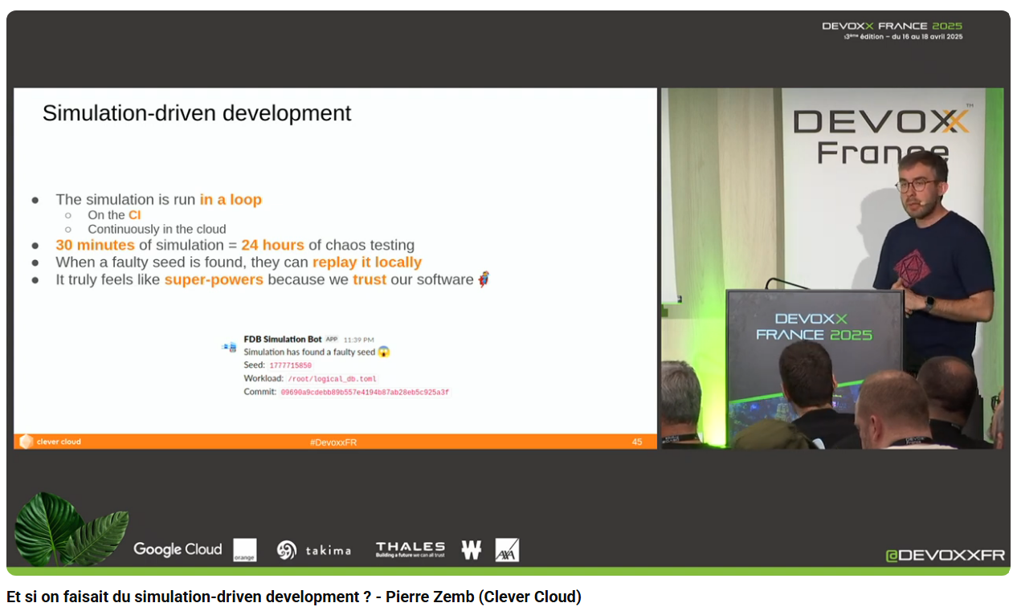

* Pbtq : env **prod vs** env **dev**
  + Non prise en compte de la complexité de l’env de prod
* Tester de **Bout-en-bout**
  + Cas fonctionnel (sans erreur) beaucoup Beaucoup de tests
  + Impossibilité de tout envisager et encore moins de tout écrire
  + Les bugs vont être là où on ne connait pas
  + Les tests ne préviennent pas les bugs, mais uniquement de vérifier la non-régression
  + Comment tester l’intervention extérieur qui peut provoquer des bugs
* Comment rapprocher les tests avec la réalité de la prod
  + Envisager le pire : usage utilisateur, situation
  + Un seul thread > **déterministe**
  + Un seul binaire qui contient **l’intégralité du système** > simulation du réseau
  + Aléatoire > injection **d’entropie** (« chaos testing »)
* Au lieu d’écrire un test, écrire un **générateur de test** ;
  + Utiliser les **propriétés de test** : « property-based testing », qqs exemple ci-dessous
    - Java : <https://jqwik.net/>
    - Python : <https://hypothesis.readthedocs.io/en/latest/>
    - Rust : <https://docs.rs/proptest/latest/proptest/>
* Simuler l’extérieur, ajouter du chaos dans le test, comment ?
  + Nécessite le contrôle de l’ensemble du système, jusqu’au moindre thread
  + Si on ne peut pas faire de simulation, on fait des **Mocks**
* How far can we go in DST? Video/conf > [Testing a Single-Node, Single Threaded, Distributed System Written in 1985 By Will Wilson](https://www.youtube.com/watch?v=m3HwXlQPCEU)
* Simulation déterministe permet d’attraper les bugs avant la prod
  + Boucle de feedback
* Un **seul token/nombre randomisé** pour l’ensemble d’un run de test > **déterministe, identifiable, débuggable** ;

## [Donuts et A/B tests : un trou dans la logique de vos évolutions produit](https://www.youtube.com/watch?v=9R2QsqrC4PU&list=PLTbQvx84FrATiYy0se8yoHJHicXtmDbB-&index=50)

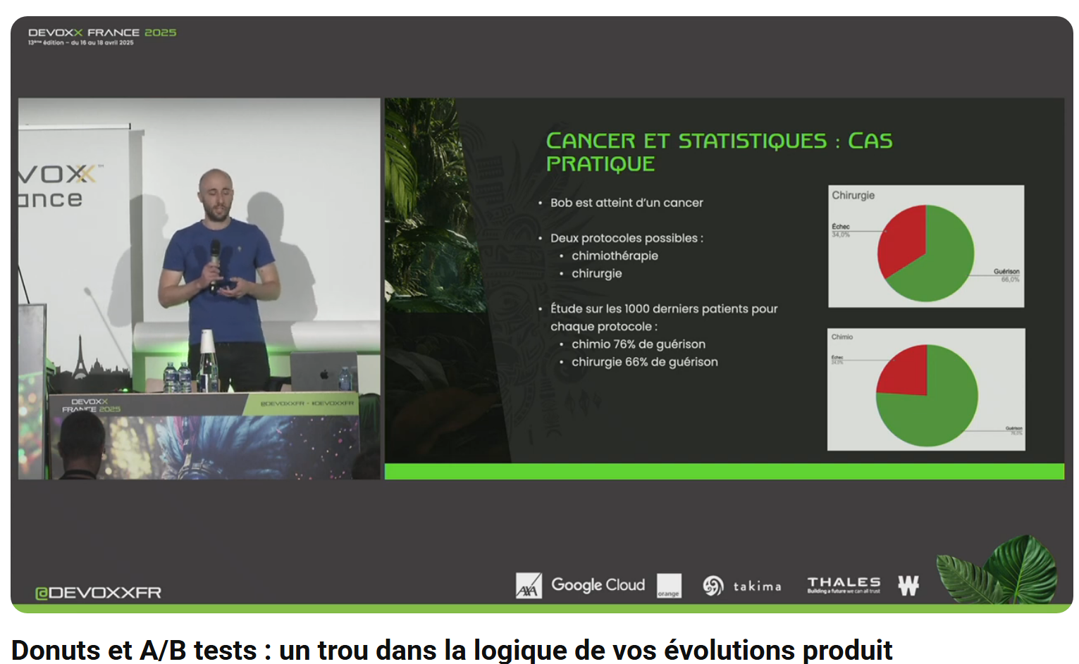

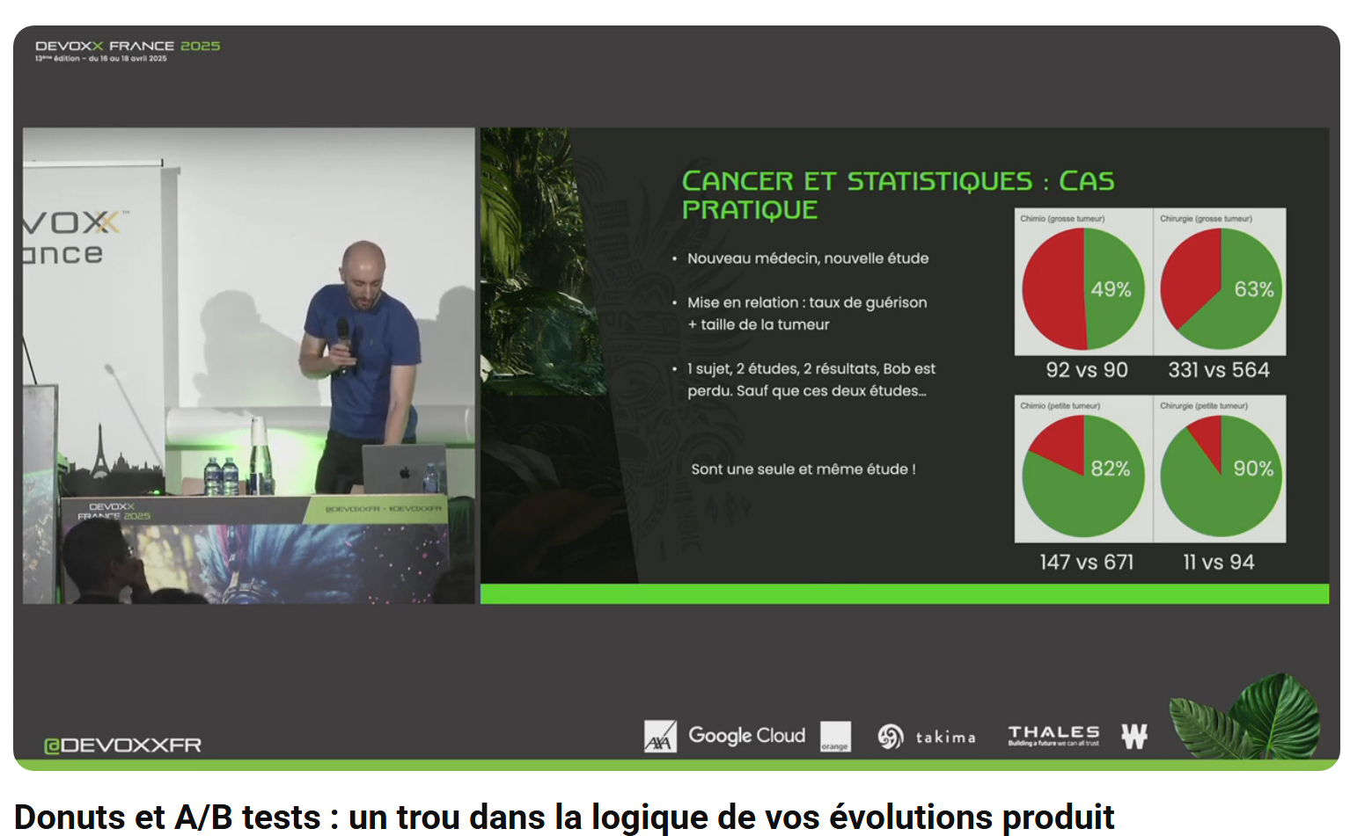

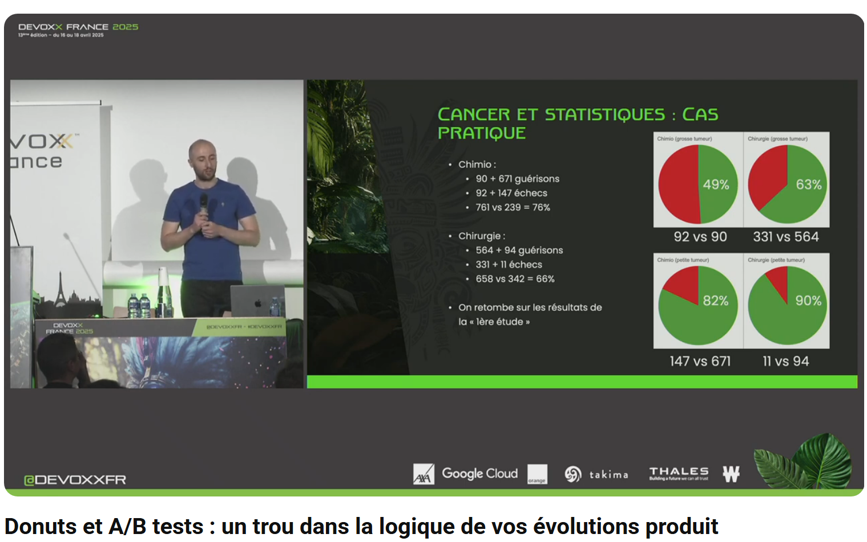

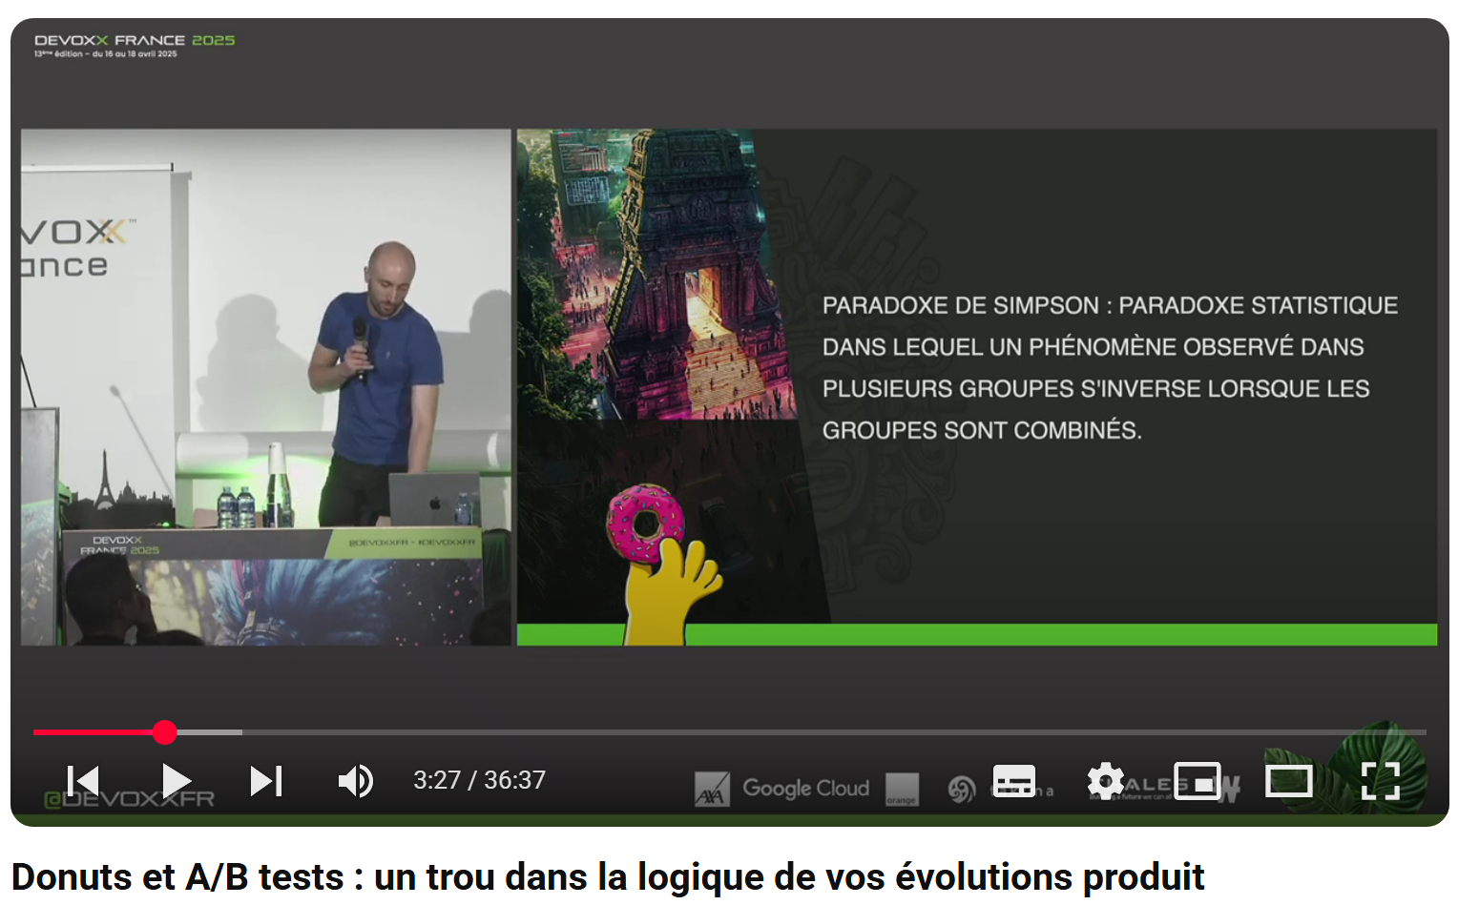

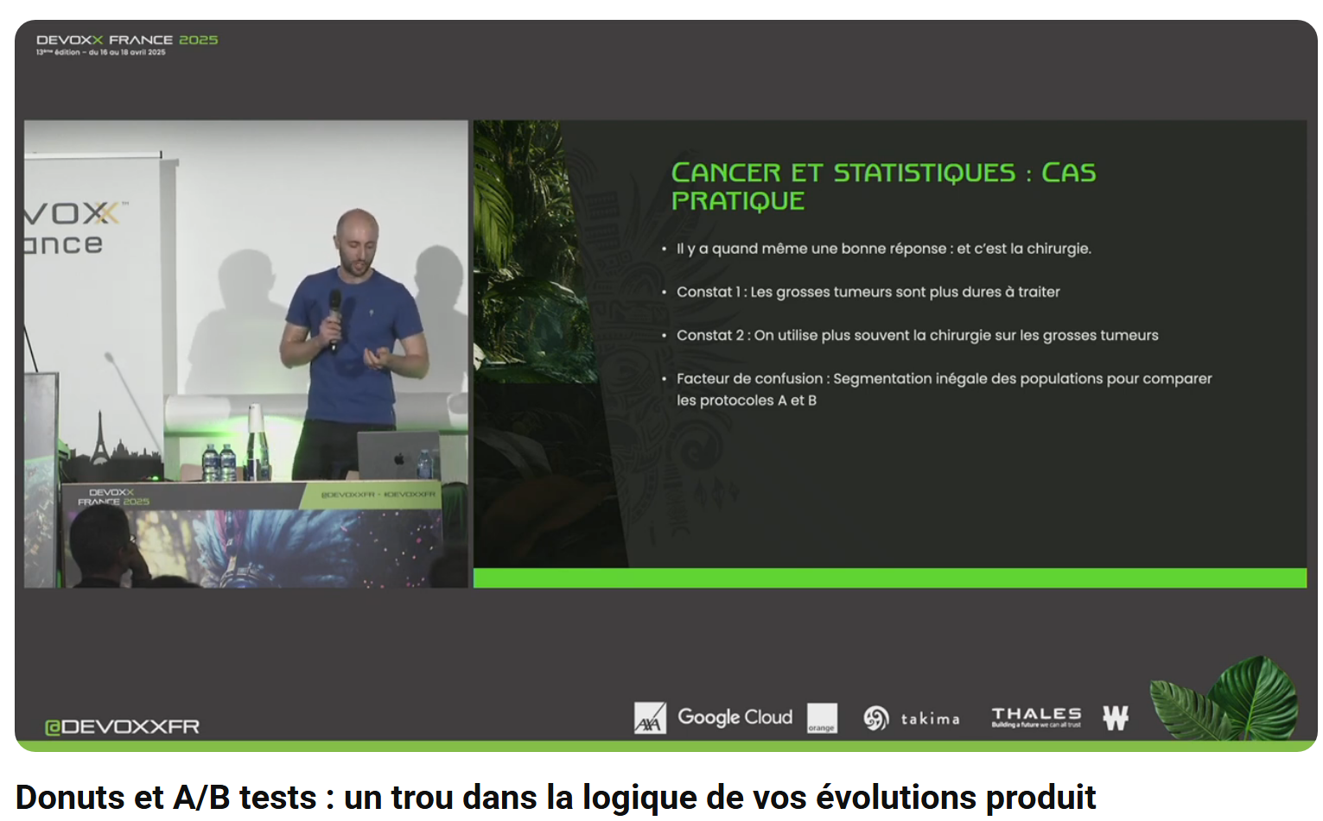

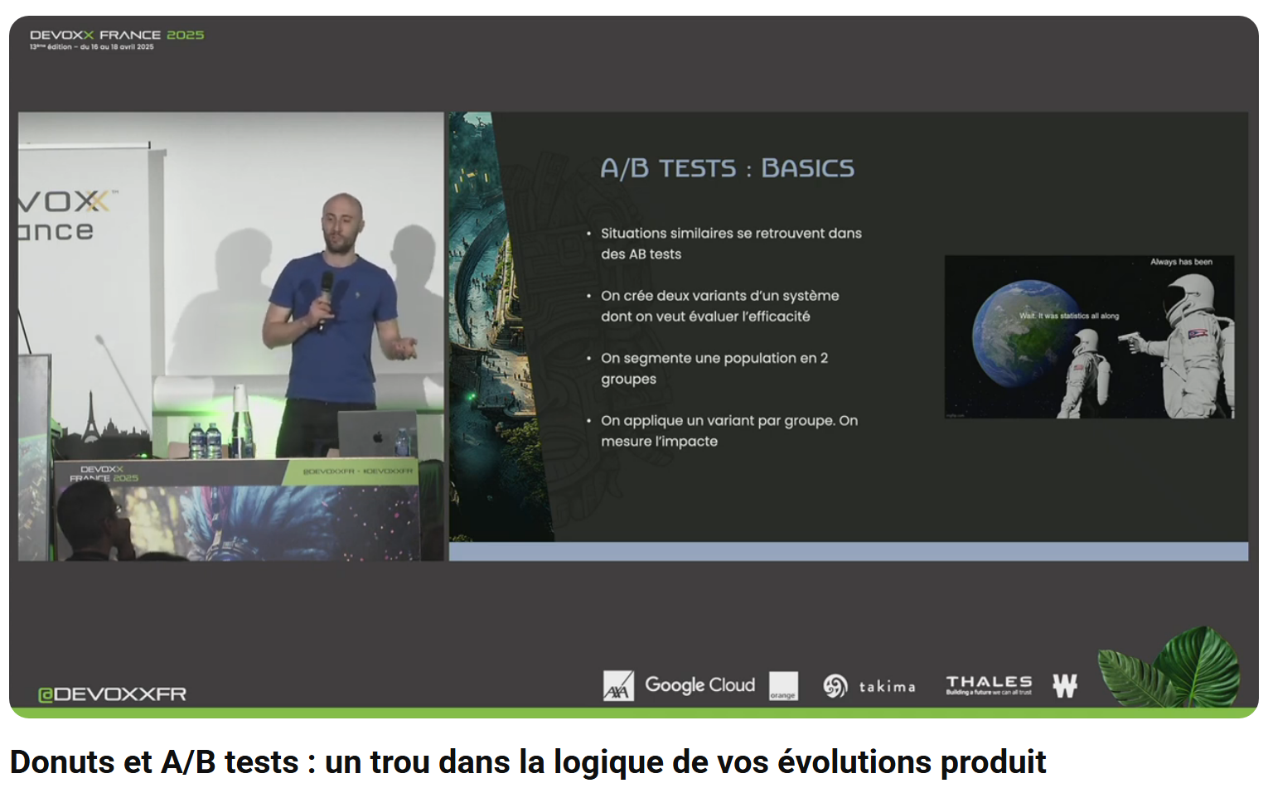

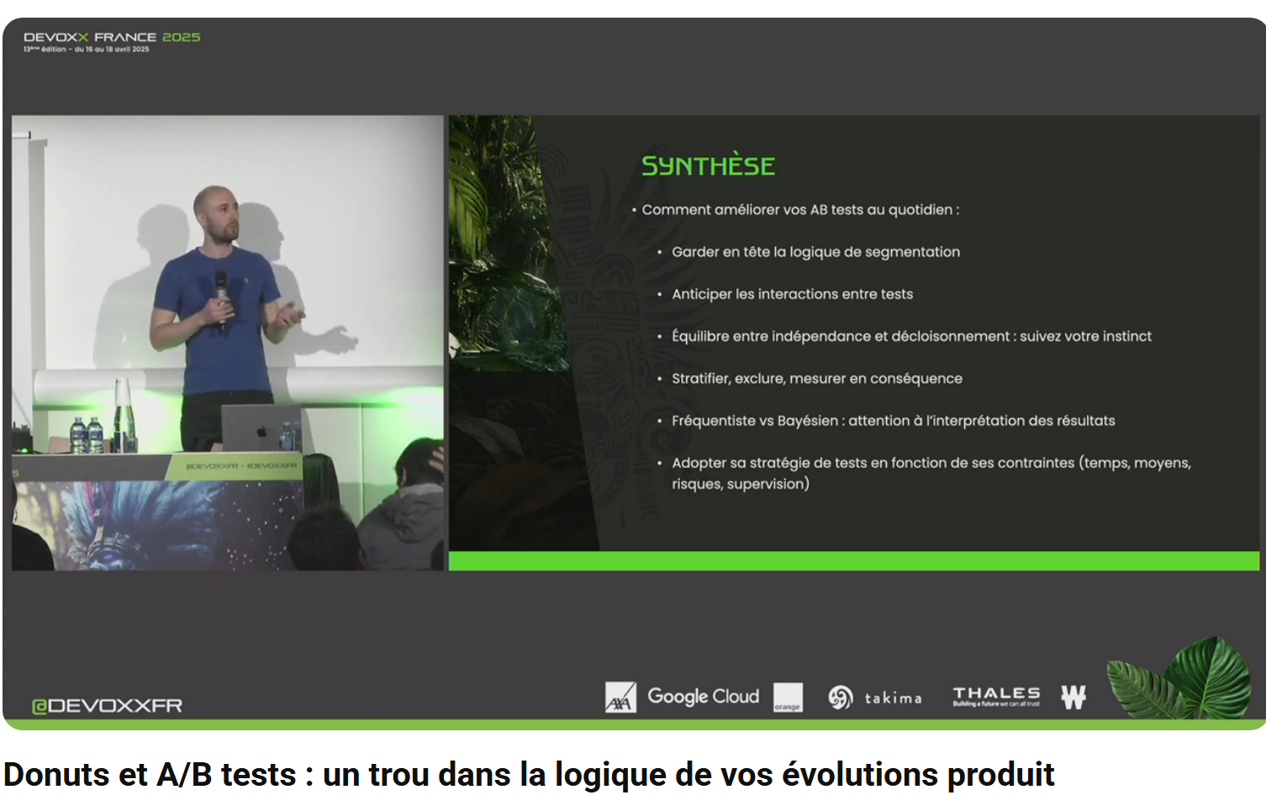

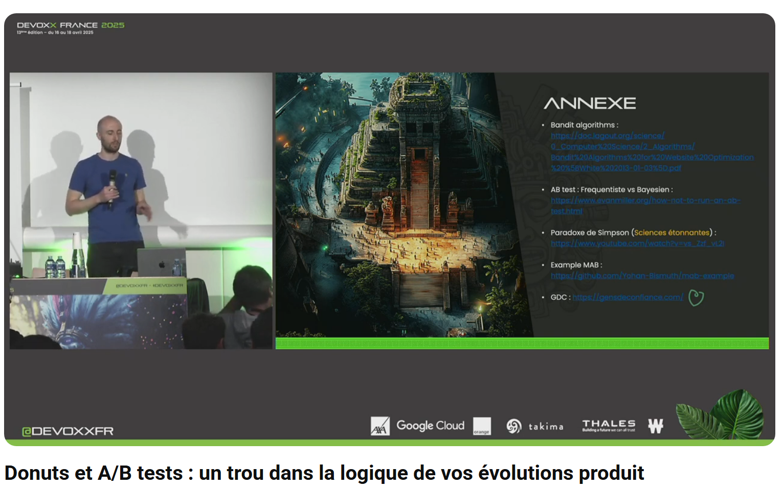

* **Paradoxe de simpson**
* Même pb dans les A/B tests
  + A/B test : un groupe de test A et un groupe de test B, avec chacun son variant
* Tests en parallèles
* Segmentation possible
  + Groupe exclusif : avantage pas d’impact d’un groupe sur un autre ; inconvénient population réduite par groupe puisque splittée
  + Groupe non exclusif : avantage population élargie ; inconvénient impact d’un groupe à l’autre

# Empreinte

## [Aidons notre planète en baissant le thermostat de la 5G sans gripper le réseau](https://www.youtube.com/watch?v=yaR3A_w4GUA&list=PLTbQvx84FrATiYy0se8yoHJHicXtmDbB-&index=88)

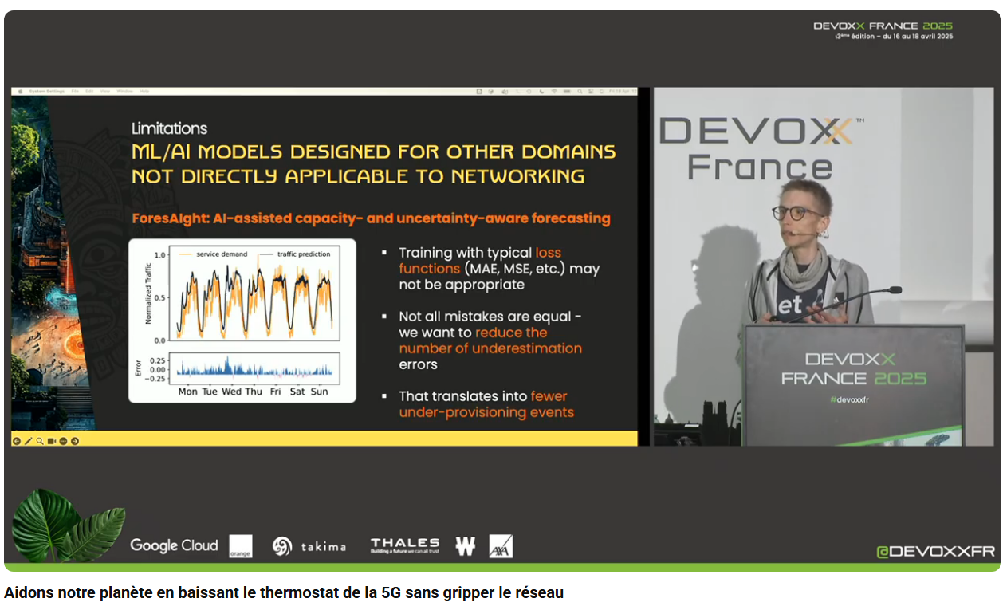

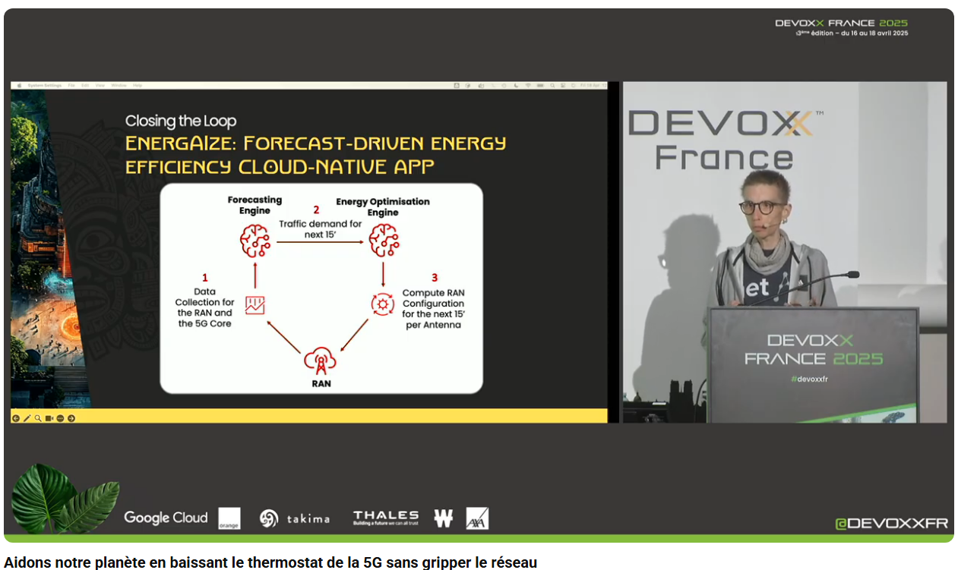

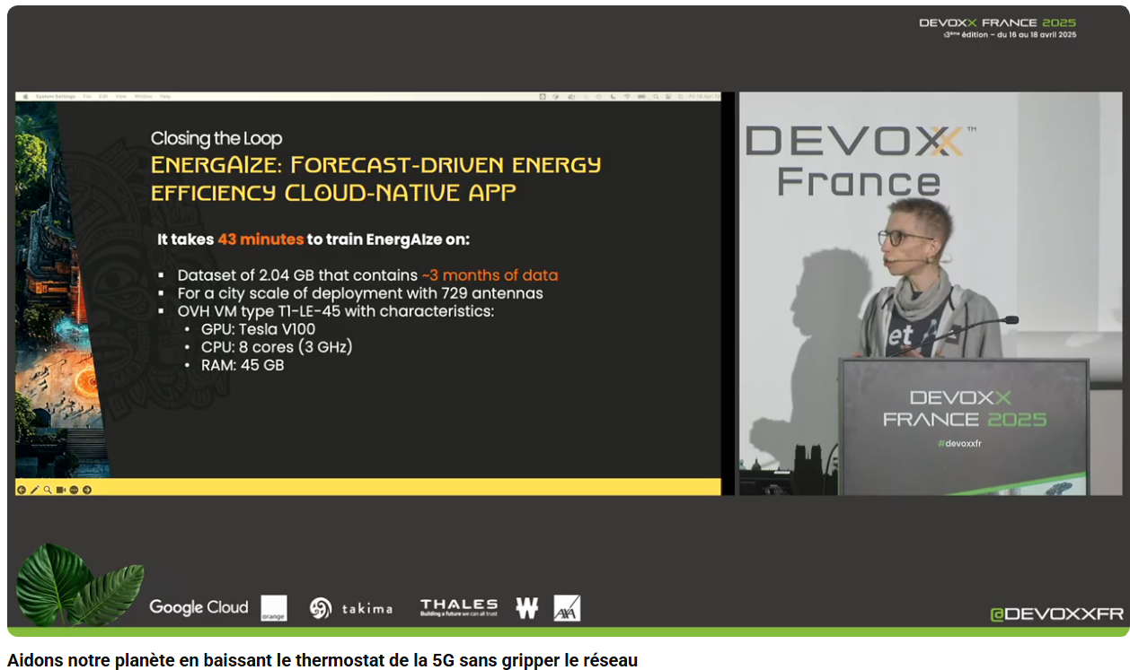

* Prédiction du trafic
* Entrainement des données pour faire de la prédiction
* Pb de performance
* LSTM comment améliorer ?
* Pb de sousestimation
* -> Optimisation de la consommation du réseau
  + Adapter la charge

# Frontend

## [Explorons comment fonctionne la réactivité des frameworks frontend modernes🔬⚛️](https://www.youtube.com/watch?v=1God0C_Wl6U&list=PLTbQvx84FrATiYy0se8yoHJHicXtmDbB-&index=43)

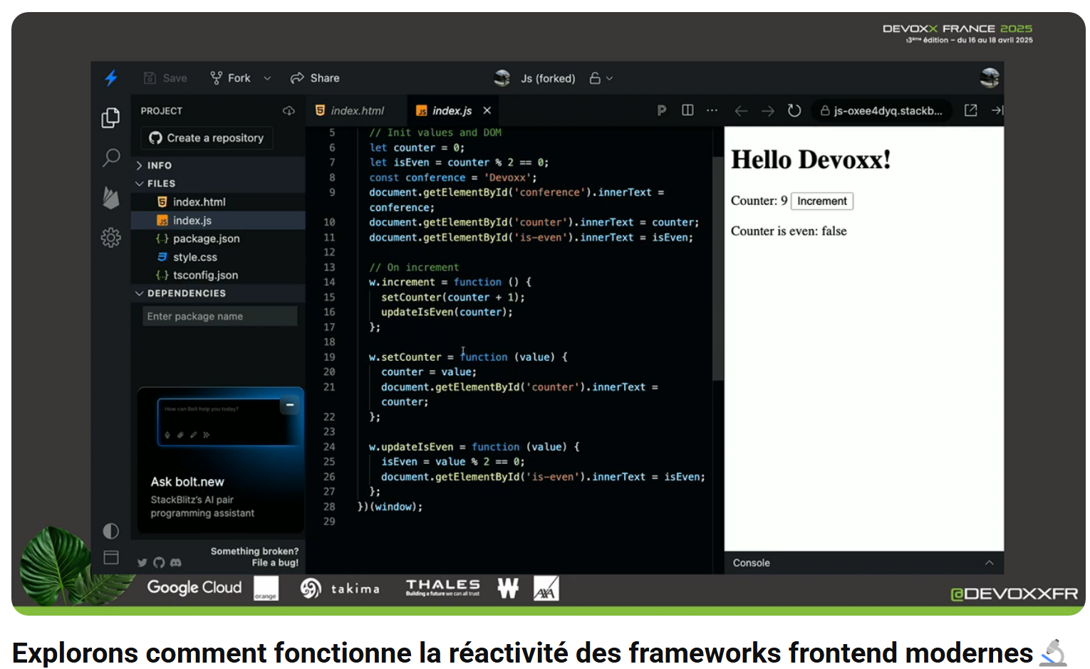

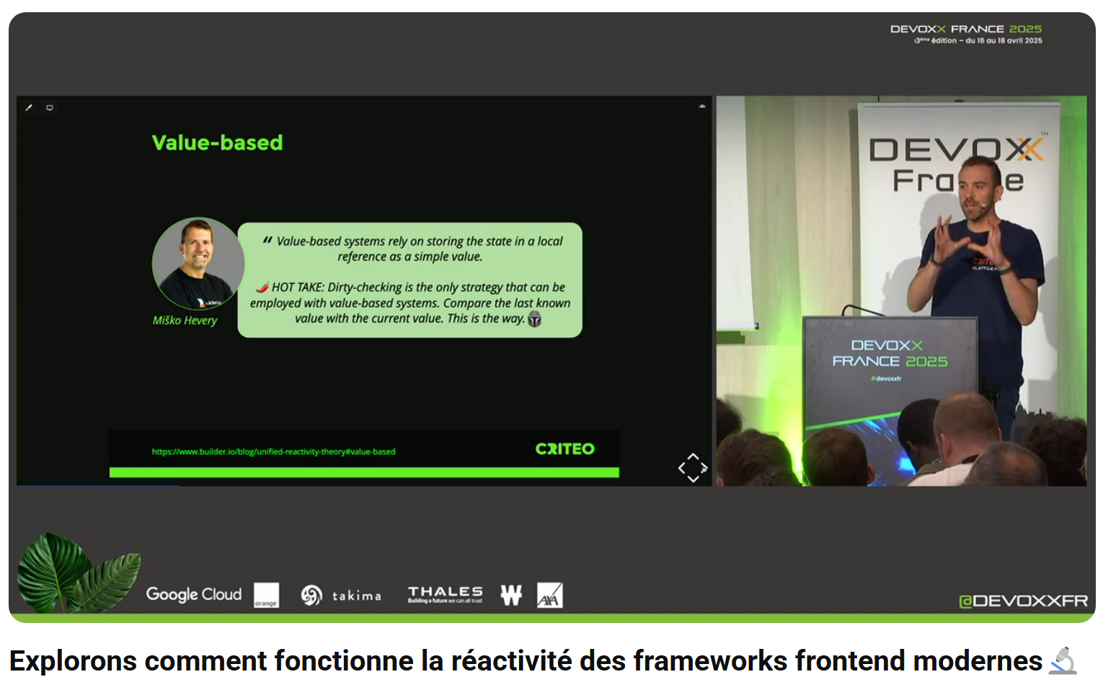

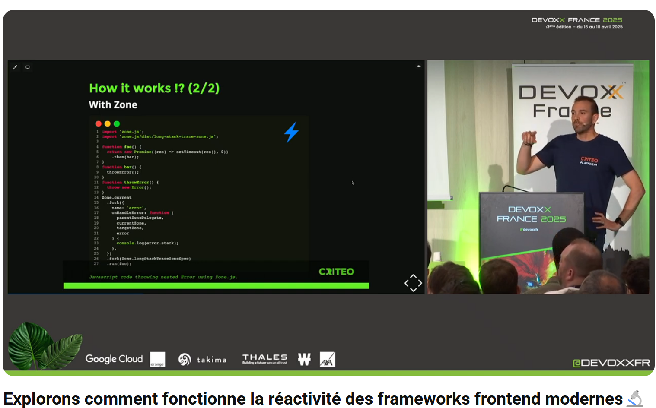

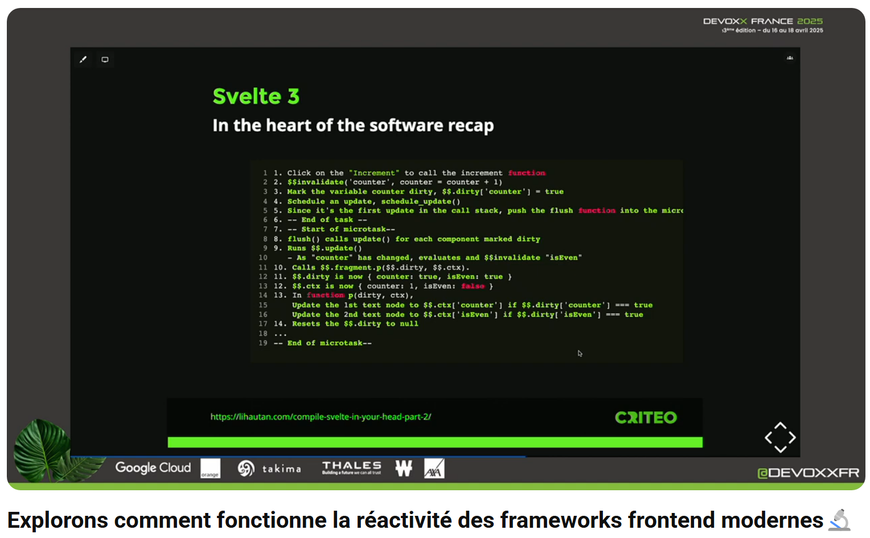

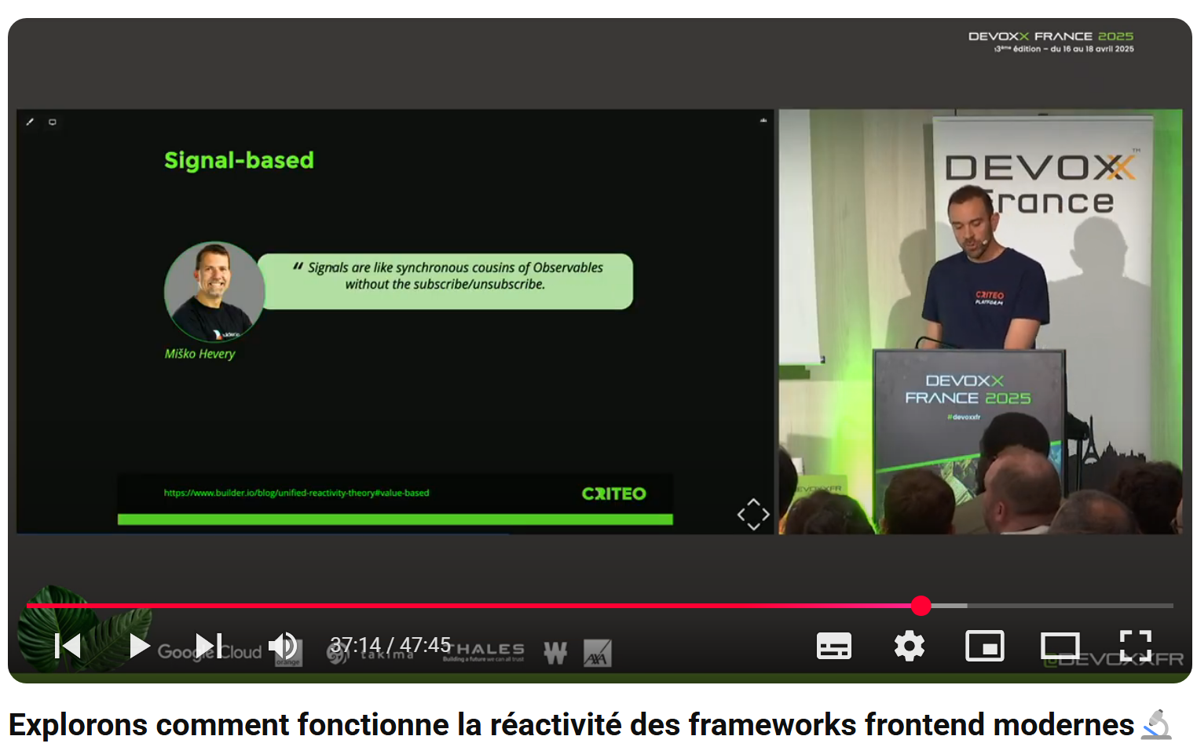

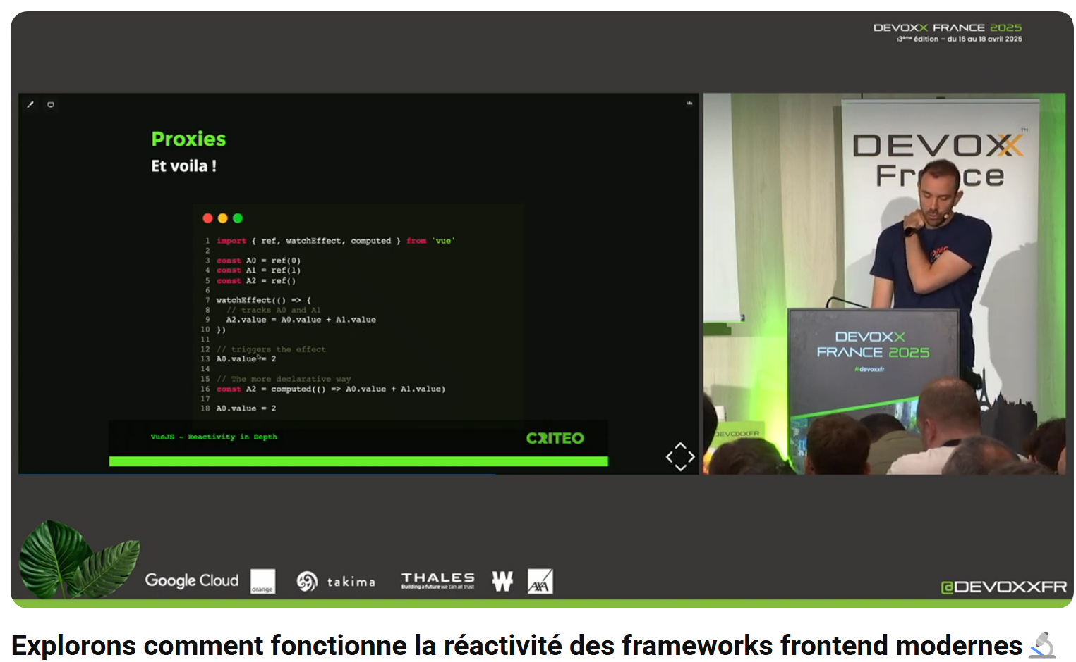

* Prog réactive ?
  + JS n’est pas réactif par défaut
  + Scope : binder la valeur (=> rend réactif ?)
  + Dirty checking
* Plusieurs approches
  + Value based > dirty checking
    - Angular (AVANT « signals », après il y a ET Zone JS et Signals -voir DEVOXX 2024 « Angular : le renouveau ») :
      * zone Js (qui permet le « change detection » dans angular)
      * Tester le change detection dans Angular : <https://mokkapps.de/blog/the-last-guide-for-angular-change-detection-you-will-ever-need> (Michael Hoffmann)
      * Pas optimisé, parfois le re-rendering est fait pour rien
        + onPush pour aider à palier au pb
    - React
      * React n’est pas réactif : <https://dev.to/this-is-learning/how-react-isn-t-reactive-and-why-you-shouldn-t-care-152m> (Ryan Carniato)
      * Aussi basé sur le Value Based
      * Trigger > render > commit
      * Comme angular, react « re-render » des éléments inutilement, il existe comme pour Angurar, il y a moyen de « pousser » ce qu’on veux « re-render »
      * Un compiler a été mis à dispo pour mieux gérer la décision de « re-rendering »
    - Value based : ça marche bien, simple (comparaison état avant et après) ; inconvénient : beaucoup antipatterns qui font des re-rendering pour rien et donc perte de perf, optimisation expert nécessaire et engendre des effets « dominos » (« reactivity cliff »)
  + Observable based
    - Variable émis au cours du temps, auquel on s’abonne
    - Fondamentalement asynchrone
    - Exemple d’observable based : RxJS
    - Ultra performant
    - Inconvénient : complexe, asynchrone (ce qui n’est pas voulu lorsqu’on veut une valeur à jour), nécessité de se désabonner (sinon risque de fuite mémoire)
  + Svelte 3
  + Signal-based
    - Getter/setter
    - Track just avant le getter
    - Dans le setter on appelle la fonction trigger (qui appelle les track)
    - Quel framework : Solid, Svelte 5, Angular 17
  + Proxie
    - Quel framework : Vue
    - Proche que signal-based ?

## [En JavaScript, il y a un paquet pour tout... et souvent pour rien. - Estéban Soubiran (Maiaspace)](https://www.youtube.com/watch?v=oPsMeG9zKmE&list=PLTbQvx84FrATiYy0se8yoHJHicXtmDbB-&index=45)

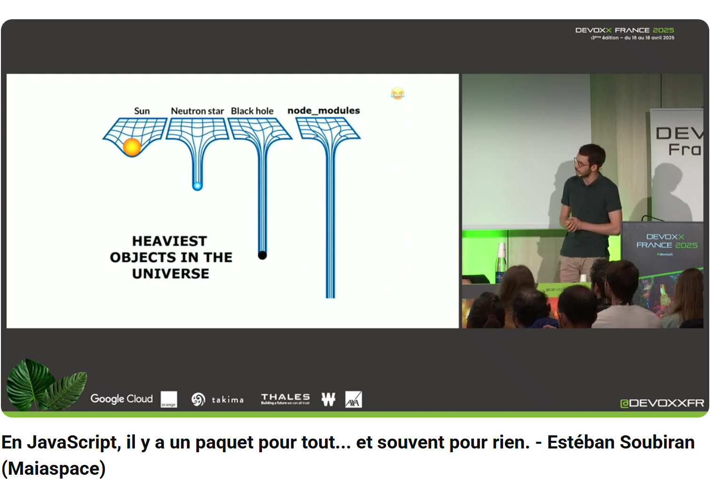

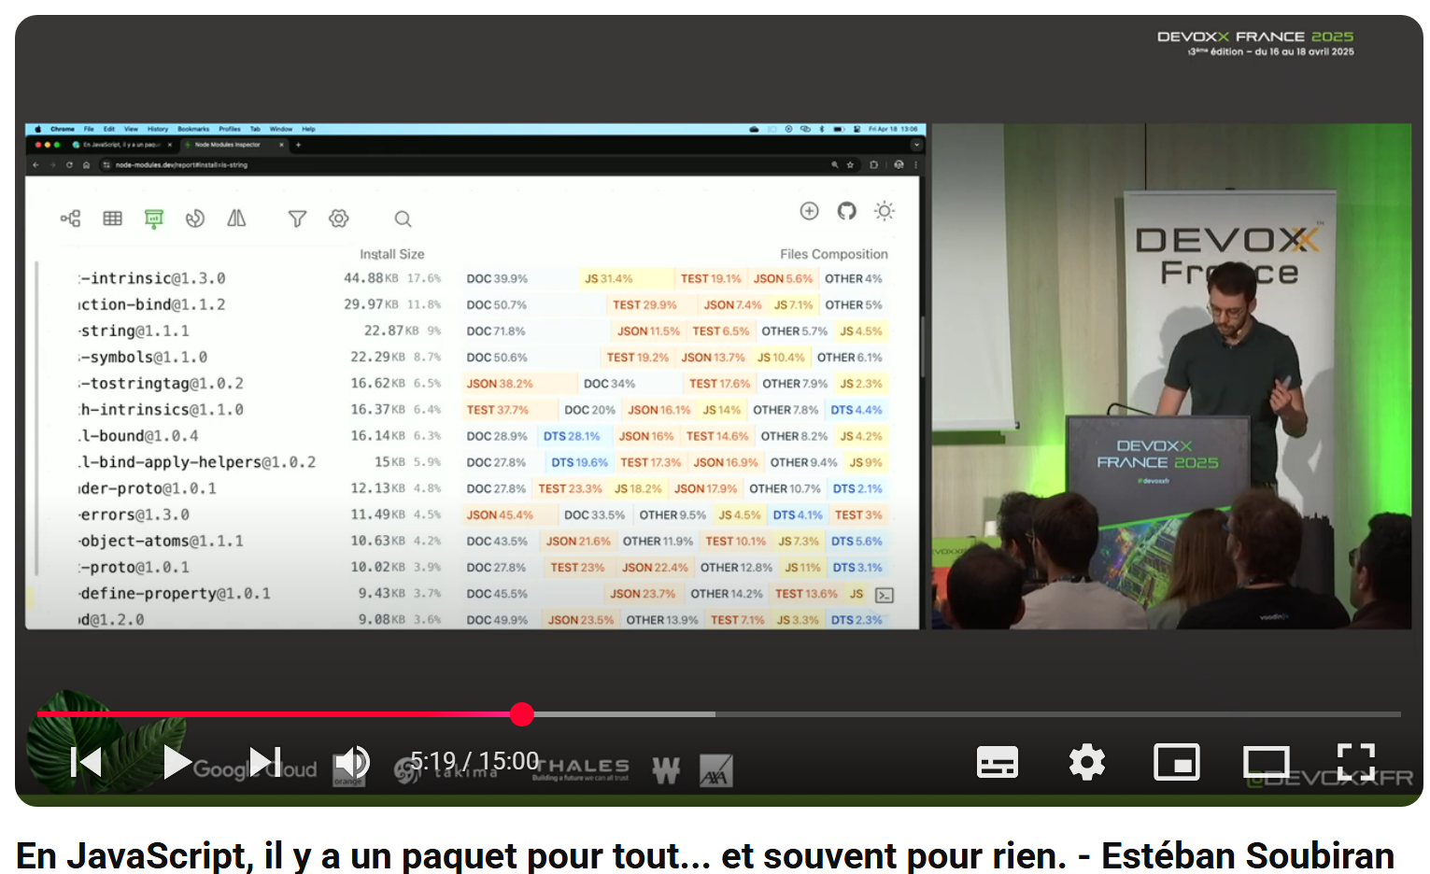

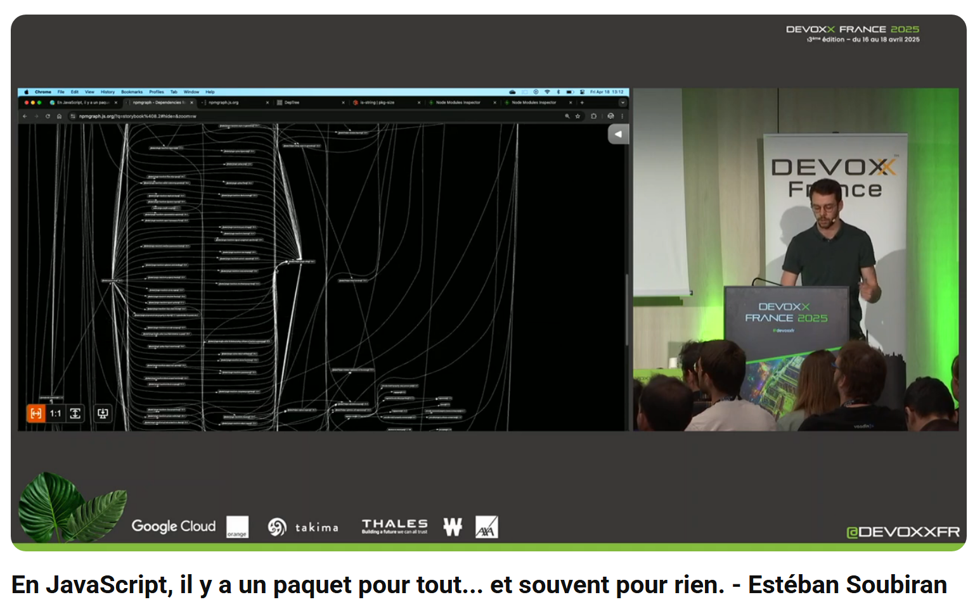

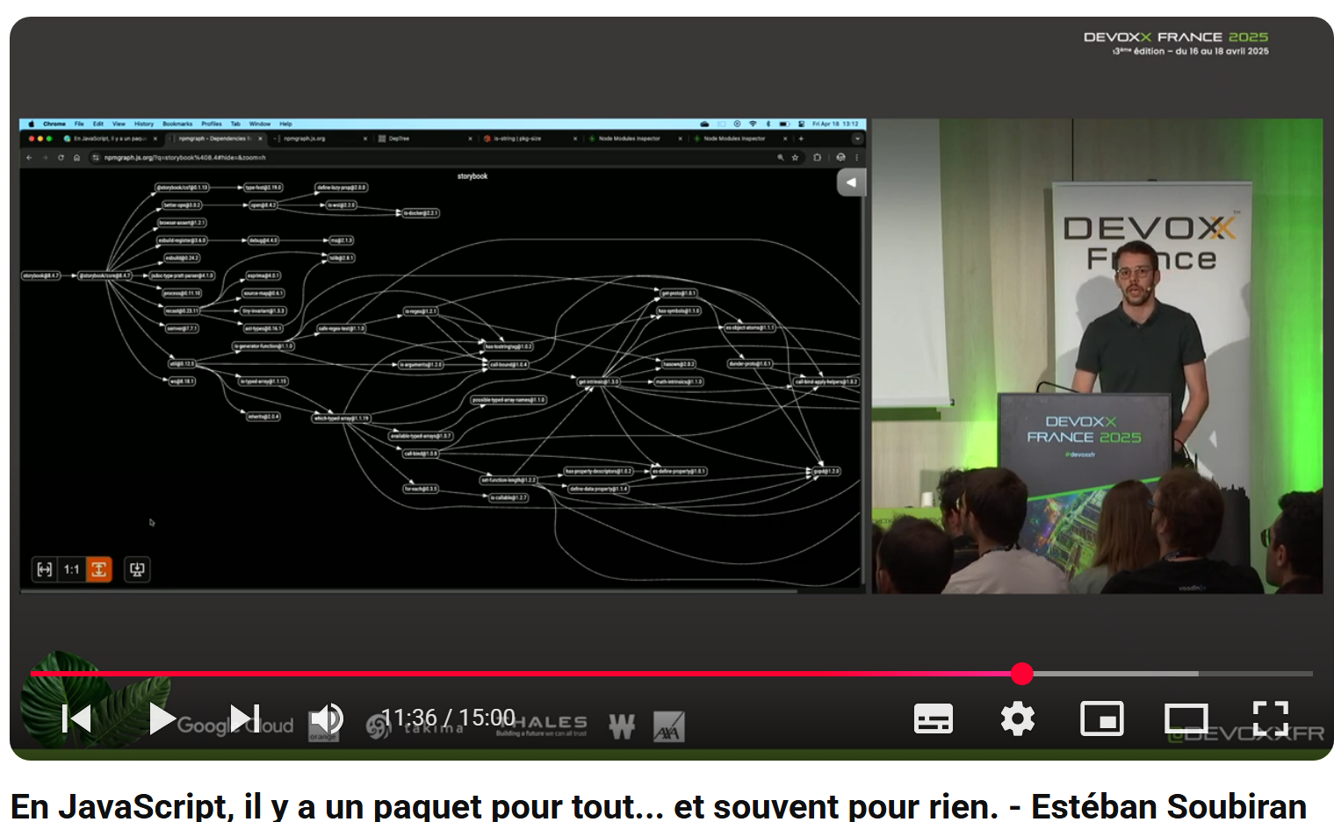

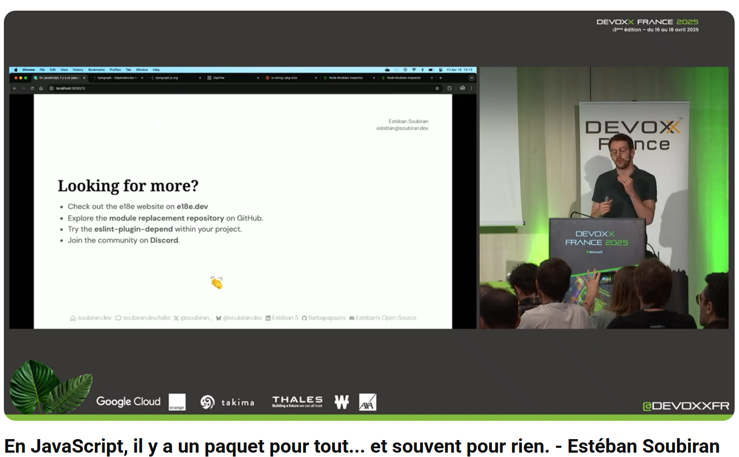

* is-string plus téléchargé que react, et pourtant peu connu ?
* outil : **Node modules inspector**
  + inspecte ce qu’on installe, les sous paquets utilisés, le code réel (beaucoup de texte dans beaucoup de paquets)
  + audité le module avant de l’installer
* **e18e** : ecosystem performance >> <https://e18e.dev/>
* **pkg-size** : ~node modules inspector, plus simple et plus rapide, moins complet
* **DepTree**: permet aussi l’analyse, reprend le travail de e18e, indique quel remplacement possible
* **npmGraph**: représente l’ensemble du package
  + exemple : storybook 8.2 (400 dépendances), après opti : 20aines de dépendances
* **eslint-plugin-depend** ;

# Alternative

## [Et si Git n’était pas toujours la réponse ? Alternatives avec Pijul et Darcs](https://www.youtube.com/watch?v=DoksVwNnmdk&list=PLTbQvx84FrATiYy0se8yoHJHicXtmDbB-&index=44)

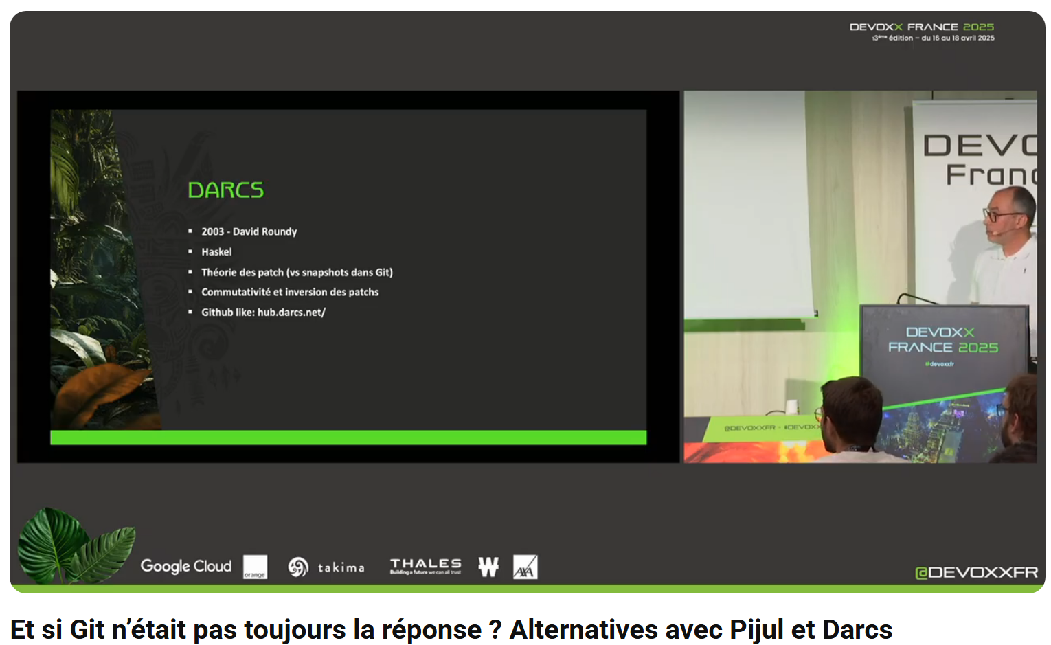

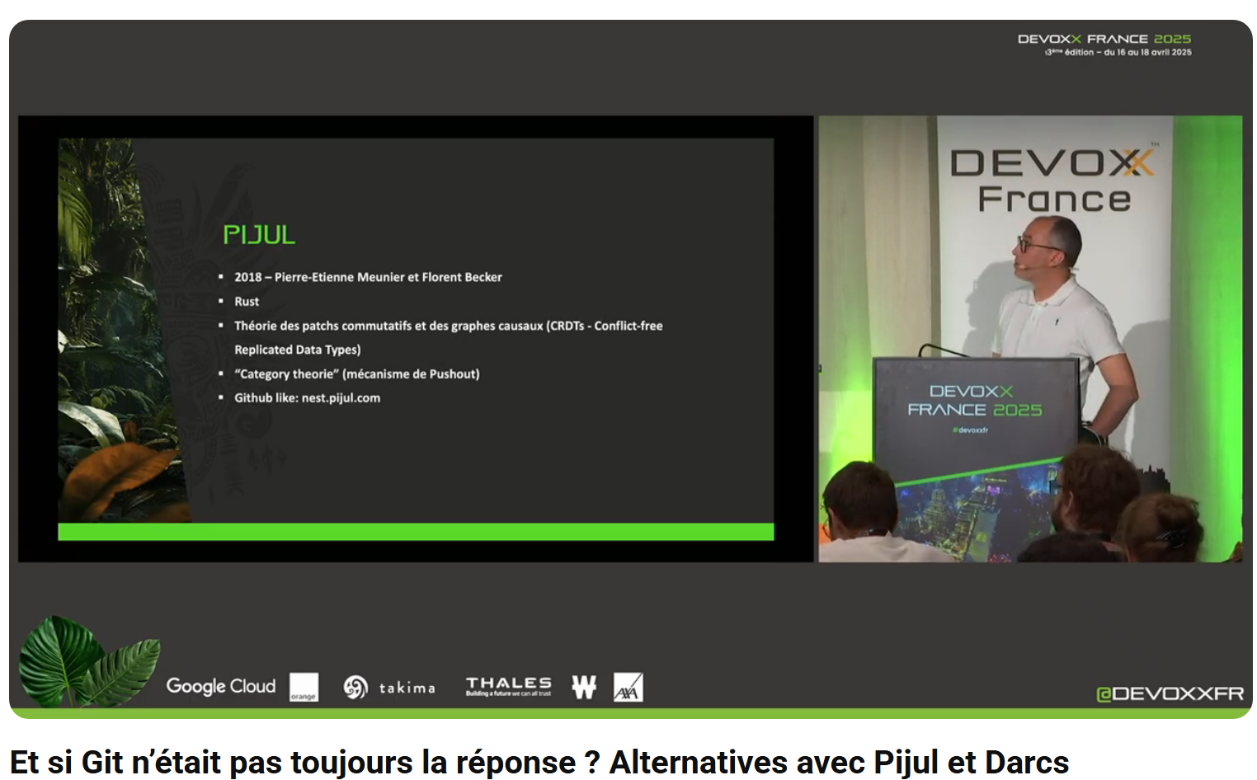

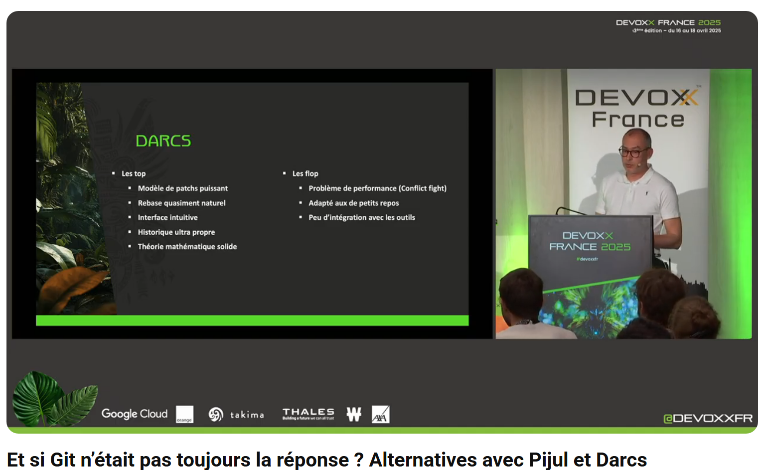

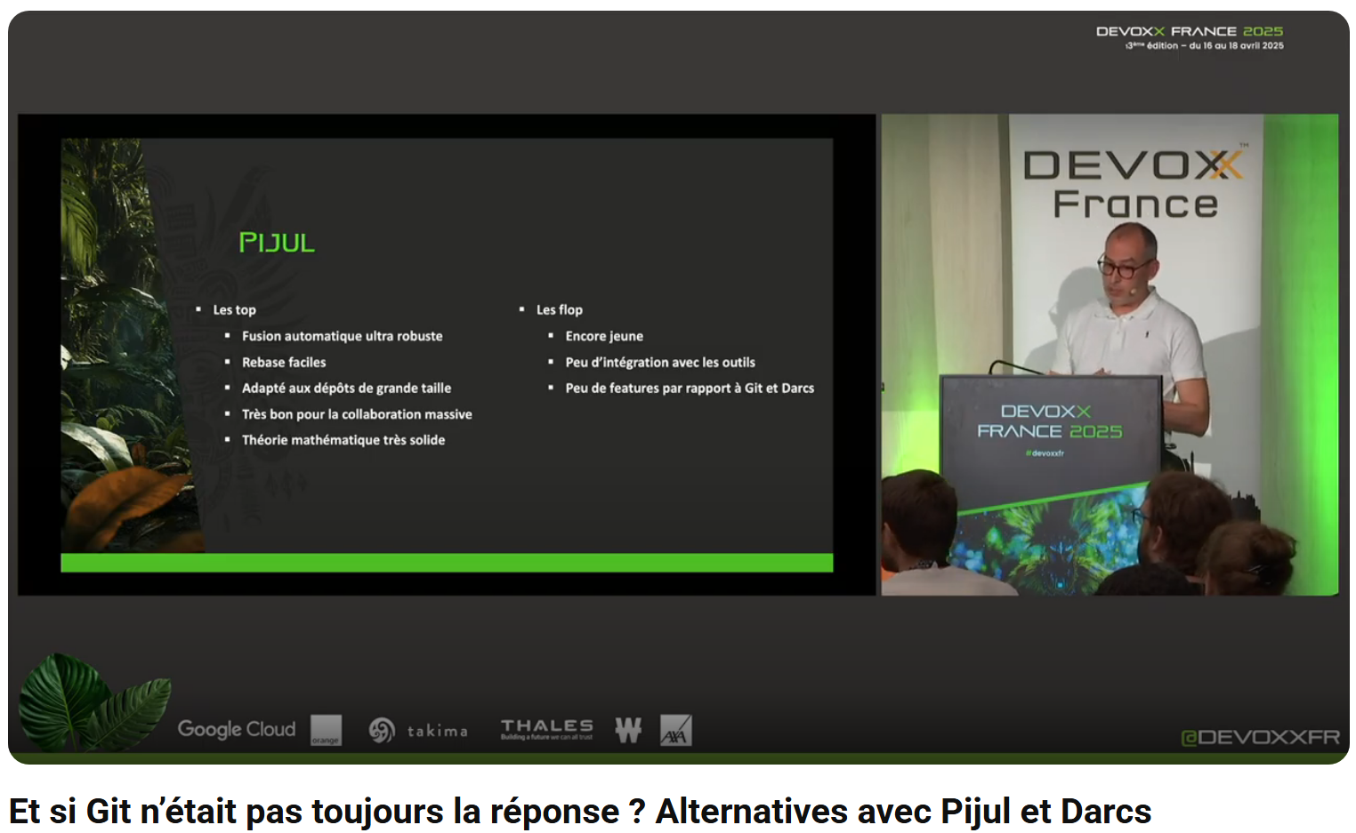

* GIT
  + Snapshots
* DARCS
  + Théorie des patchs
  + Utile pour les petits repo, inadapté pour les gros repo
* PIJUL
  + Théorie des patchs
  + Théorie des catégories
  + Fusion plus robuste que Darcs (voire que Git dans certains cas)
  + Bon pour la collab massive
* Snapshots
  + Enregistre l’état complet
* Patches
  + Enregistre que les métadonnées de ce qui été modifiés
  + Perte de contexte

# REX

## [Retour d'expérience : migrer une application critique vers le cloud](https://www.youtube.com/watch?v=QNEm2Do0mcY&list=PLTbQvx84FrATiYy0se8yoHJHicXtmDbB-&index=47)*

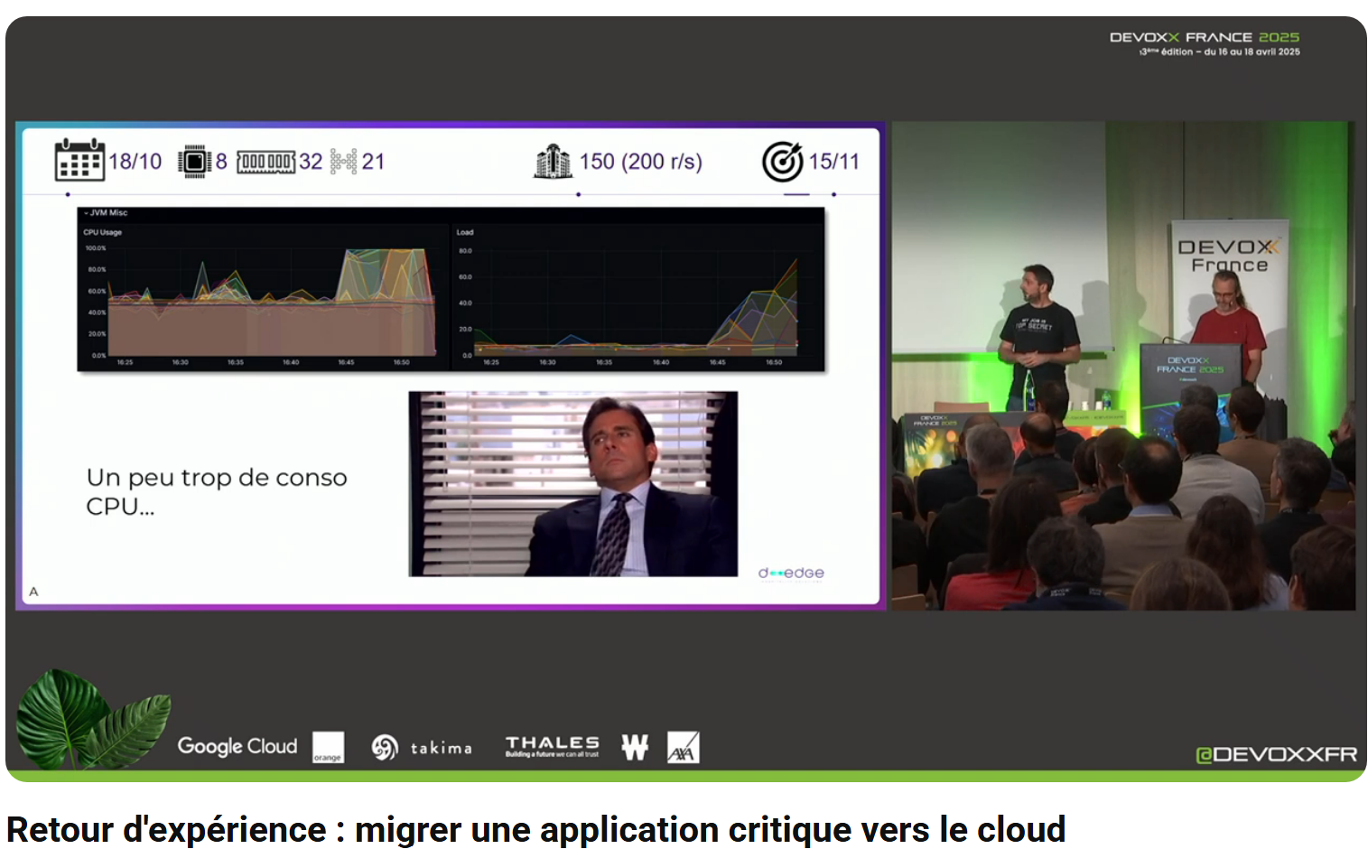

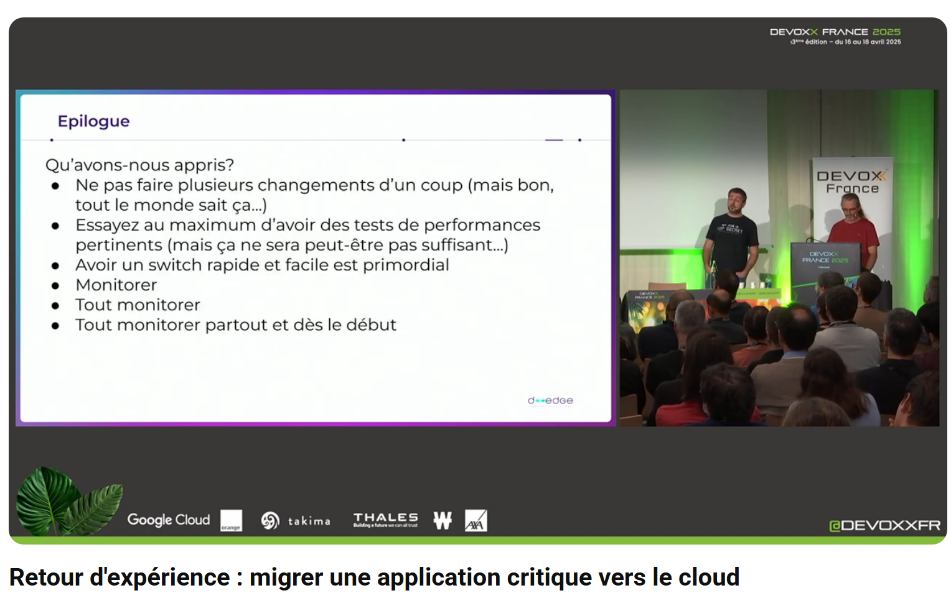

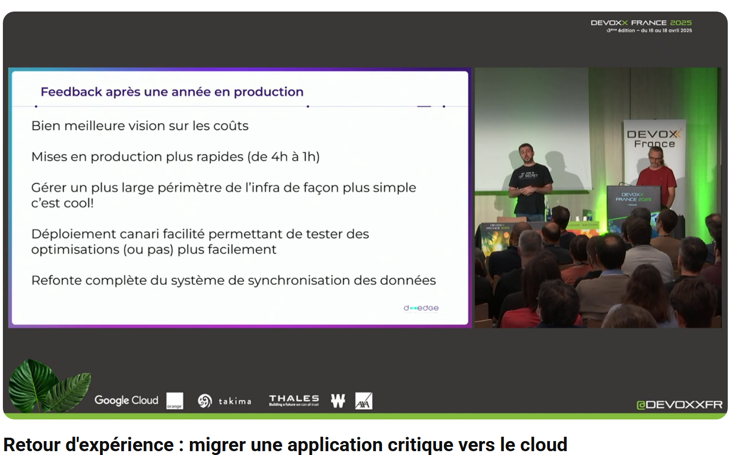

* Mise en place de monitoring plus important avant migration
* Division des couts par 4

# Sécurité

## [Les gardiens des données à l'ère de l'IA - Carmen Piciorus (La Poste - BSCC)](https://www.youtube.com/watch?v=FHuwRwjSgLg&list=PLTbQvx84FrATiYy0se8yoHJHicXtmDbB-&index=55)

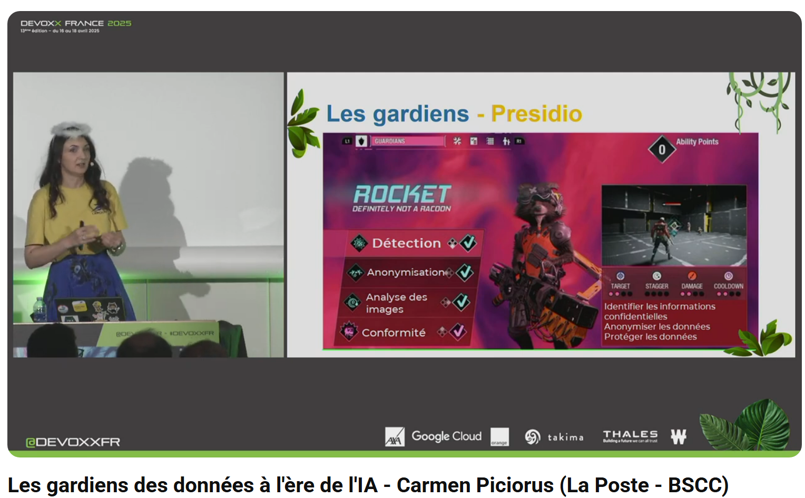

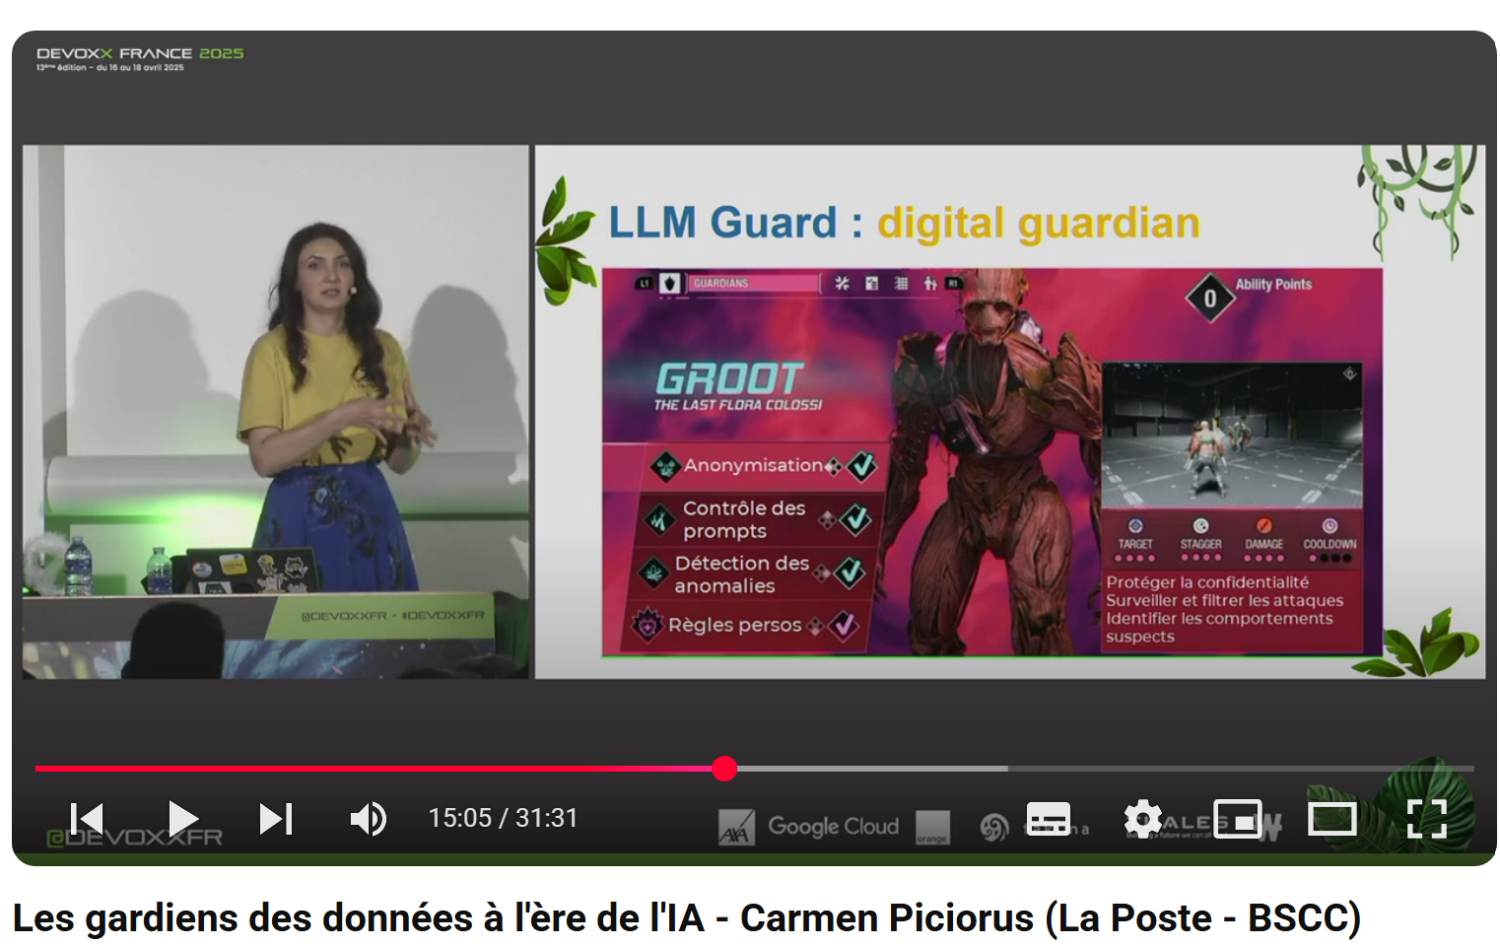

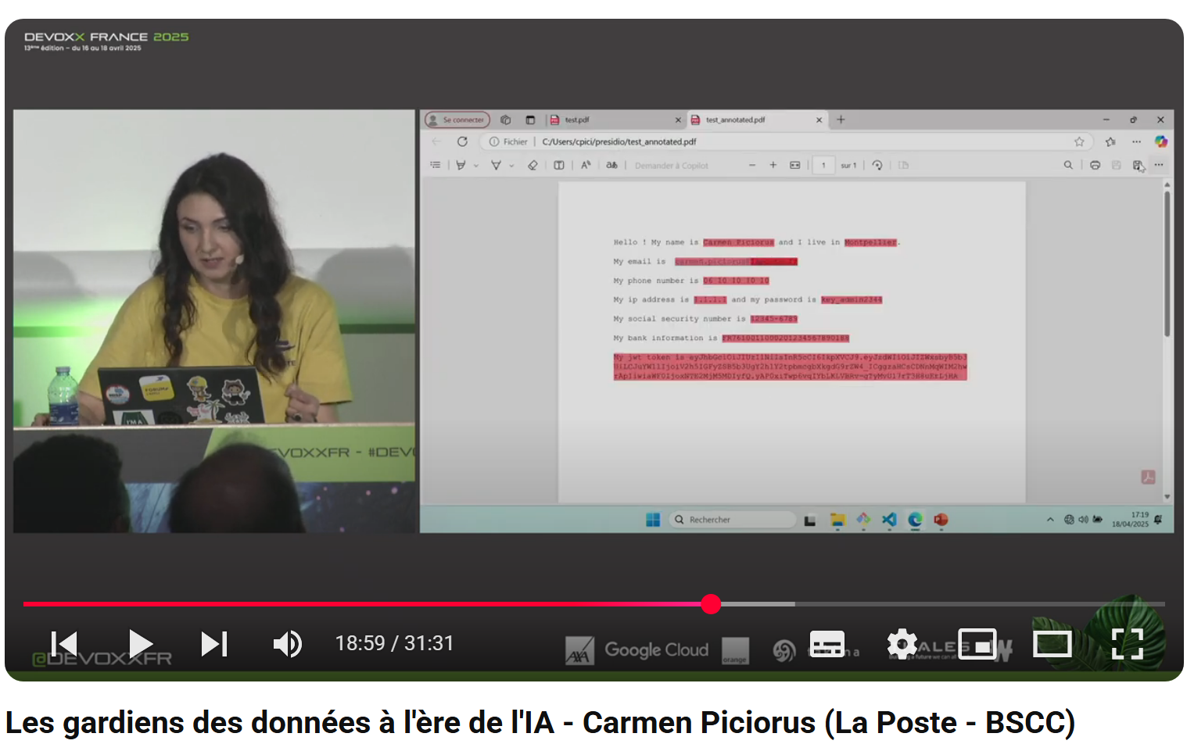

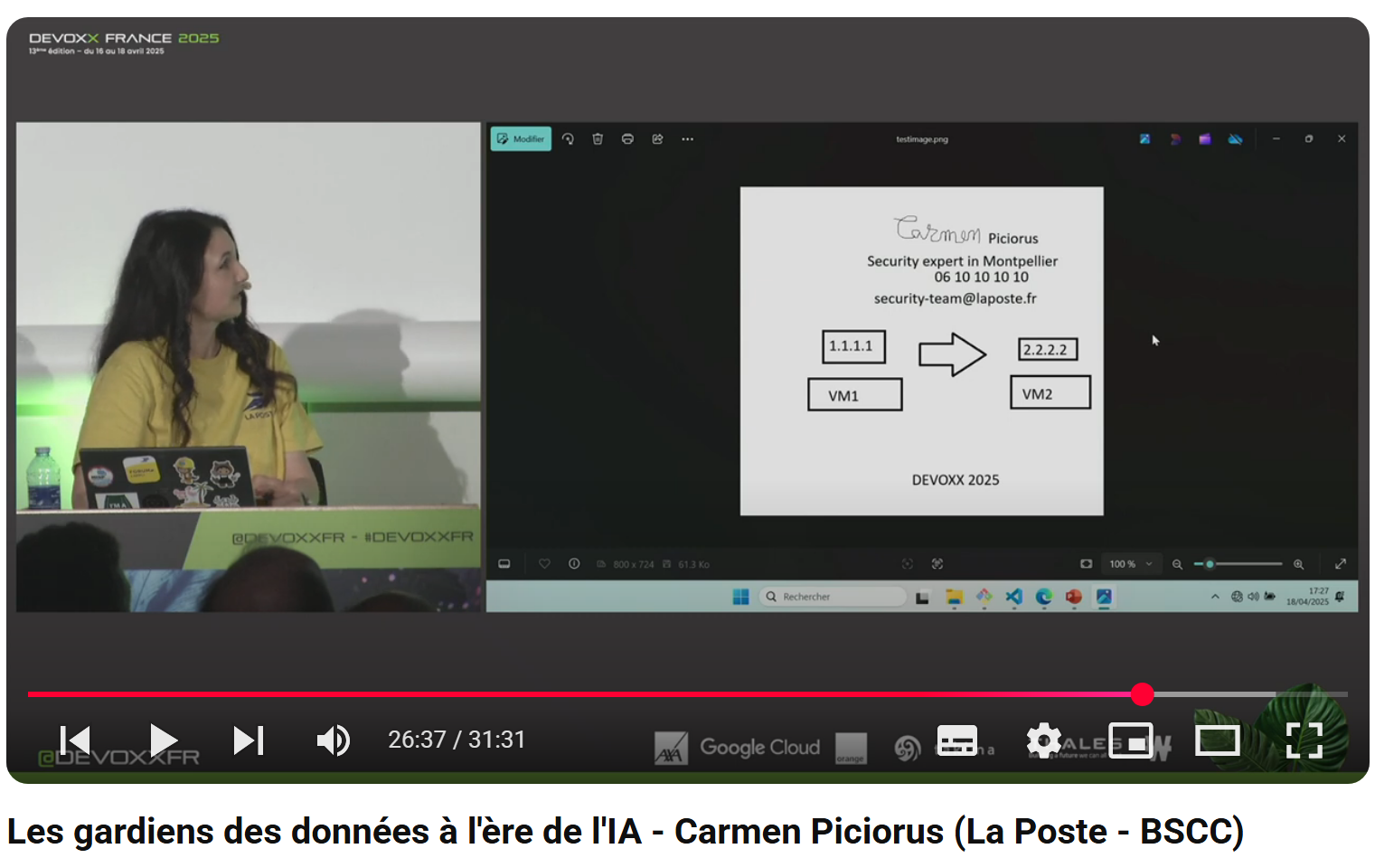

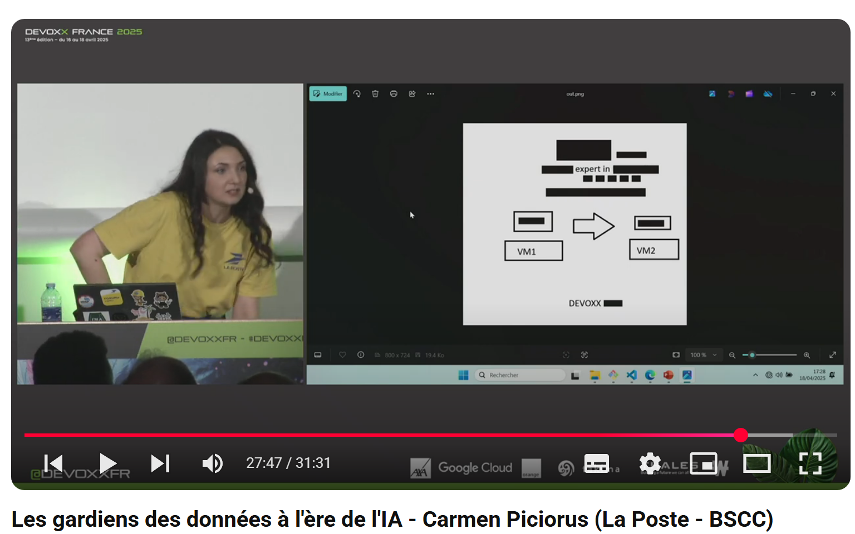

* Utilisation de l’IA en entreprise
  + Verrouillage par beaucoup d’entreprise : problématiques/solutions
    - Cloisonnement des données / cloisonnement par rapport à l’externe (internet)
    - Entrainement des données et nettoyages des données (datascientists/QA)
    - Accès aux données personnelles
    - Etc.
* Presidio
  + Détection de données personnelles, aide à la sécurisation de données
  + Anonymisation
  + Maitrise de la donnée
  + Rapport de conformité
* LLM Guard
  + Un peu pareil que Presidio
  + Anonimisation
  + Contrôle des prompts (permet notamment de travail l’éthique de l’IA)
  + Détection de inputs invisibles
  + Nettoyage des inputs Et outputs du prompt
  + Gestion de la toxicité
* Modération
* Gestion des images (archi, médical, etc)

## [D'OpenAI à Opensource AI: entre propriété commerciale et ouverture collaborative](https://www.youtube.com/watch?v=fNUlIpkjUnk&list=PLTbQvx84FrATiYy0se8yoHJHicXtmDbB-&index=59)

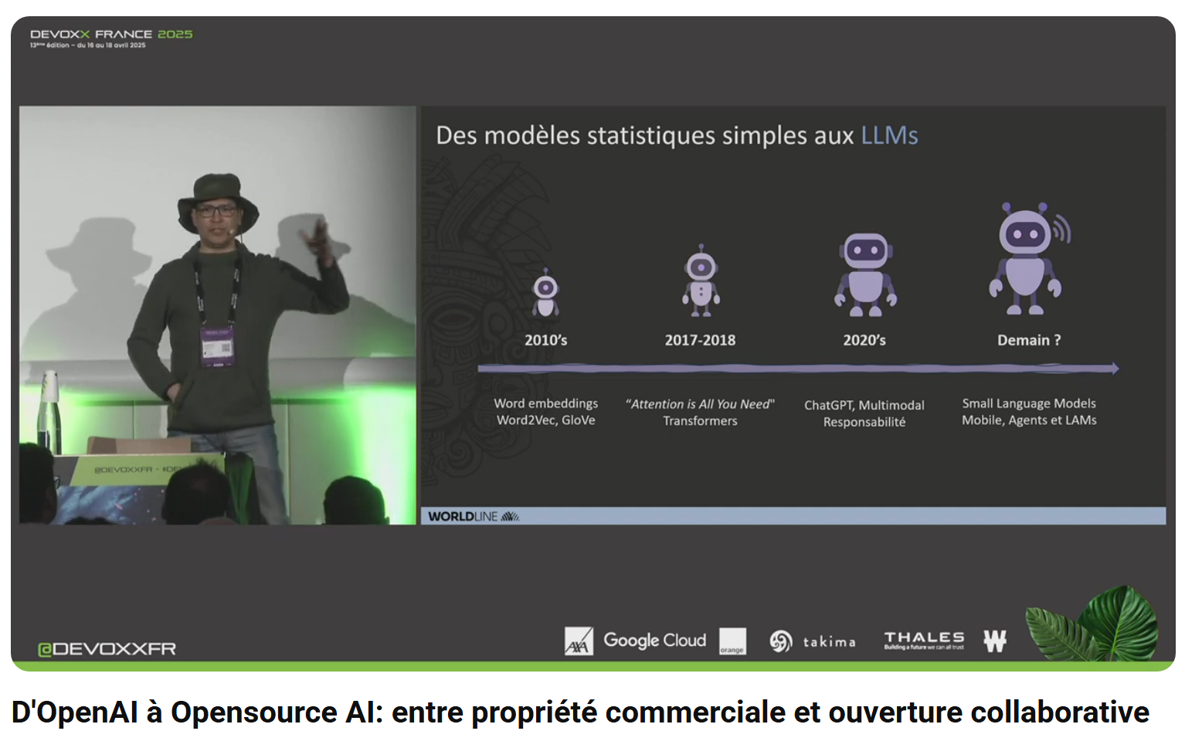

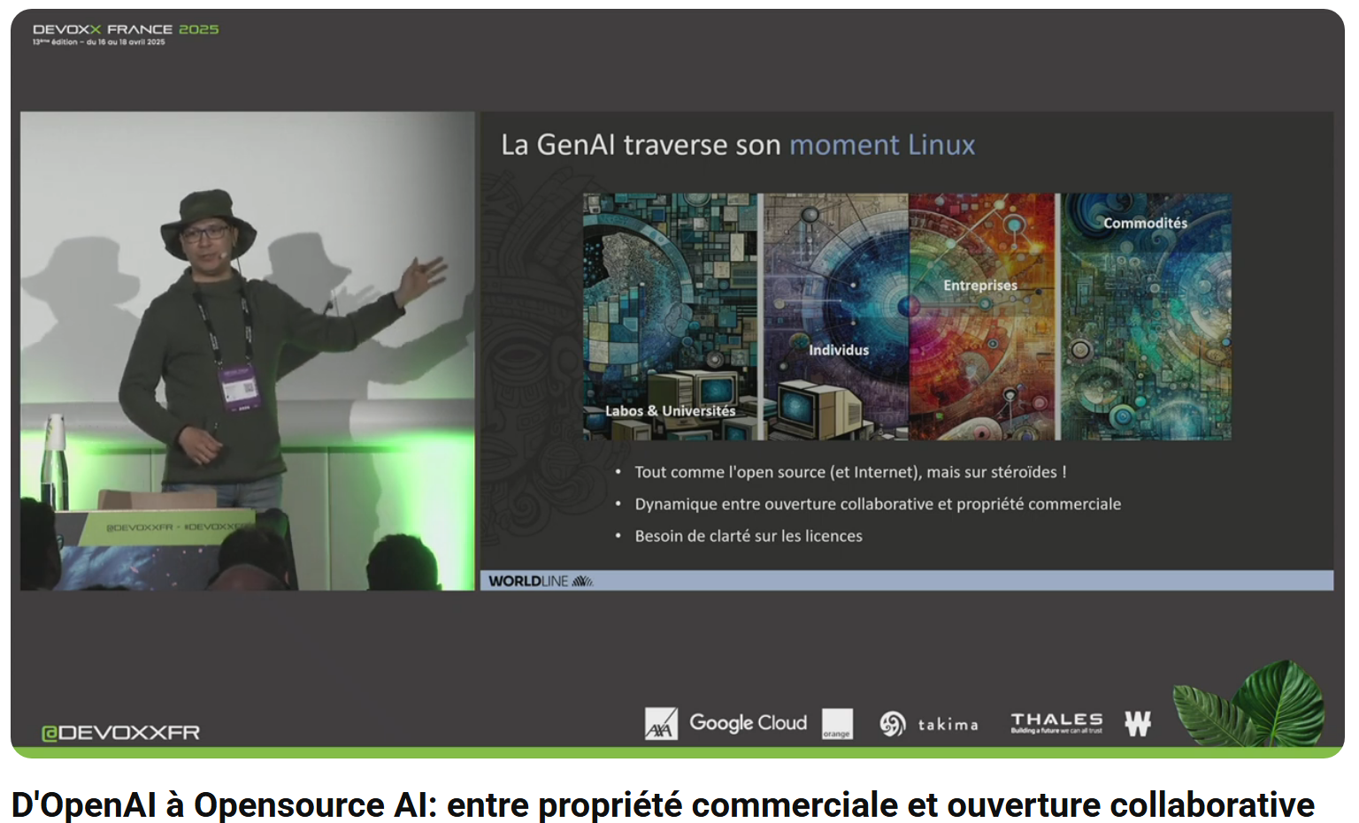

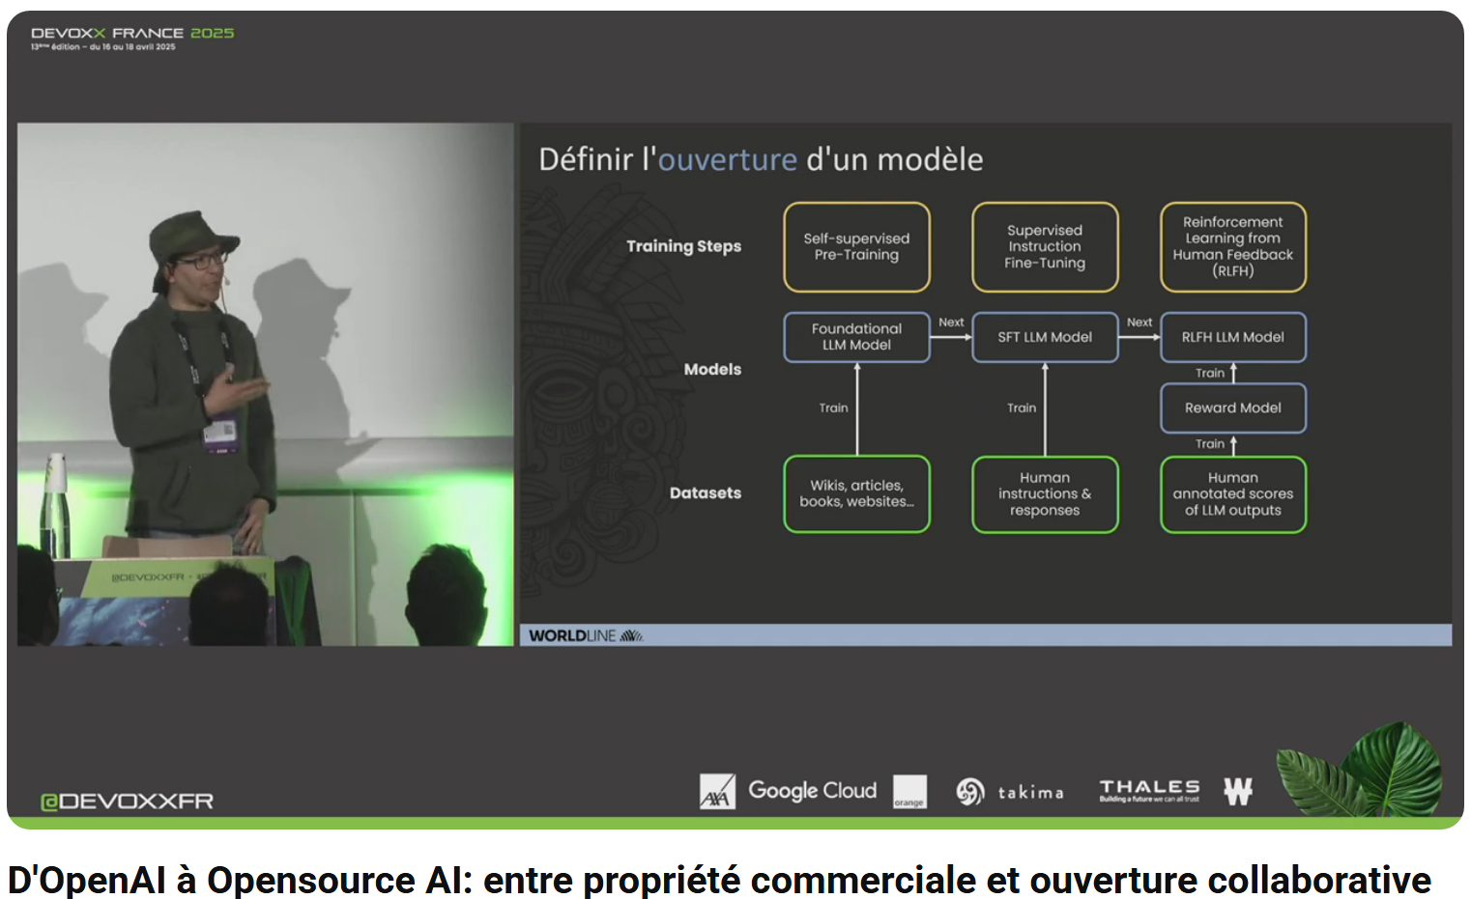

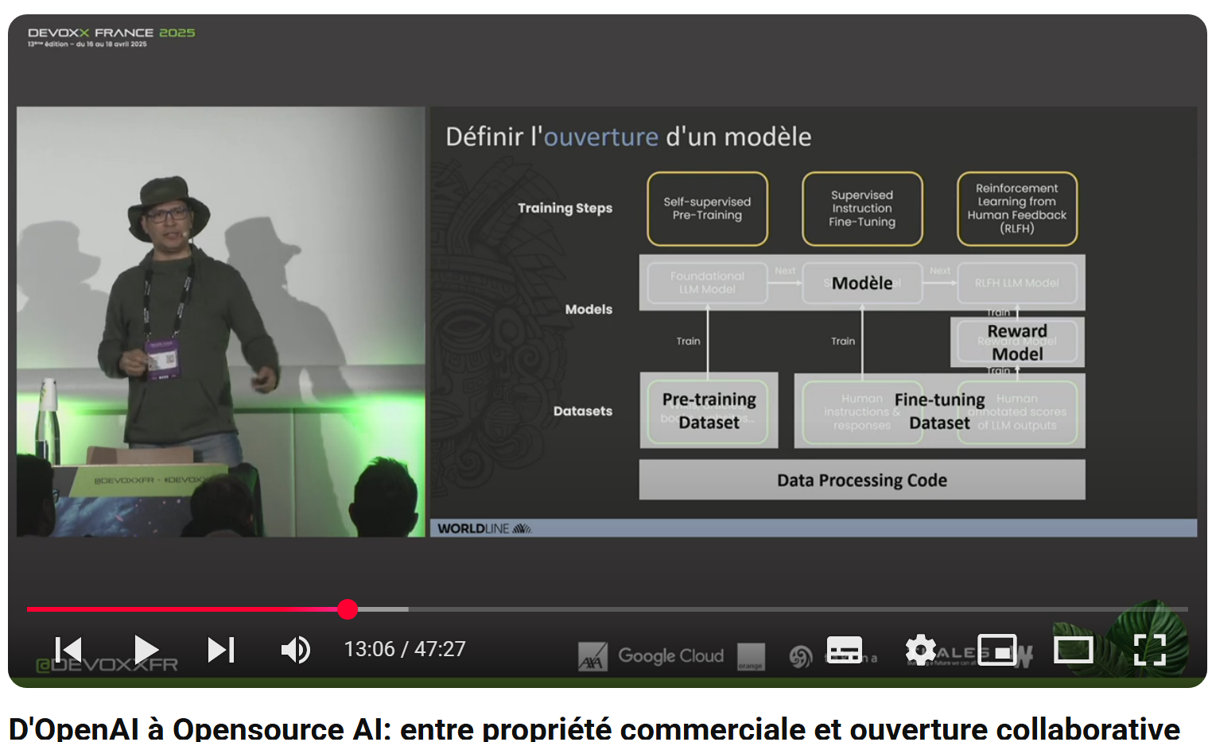

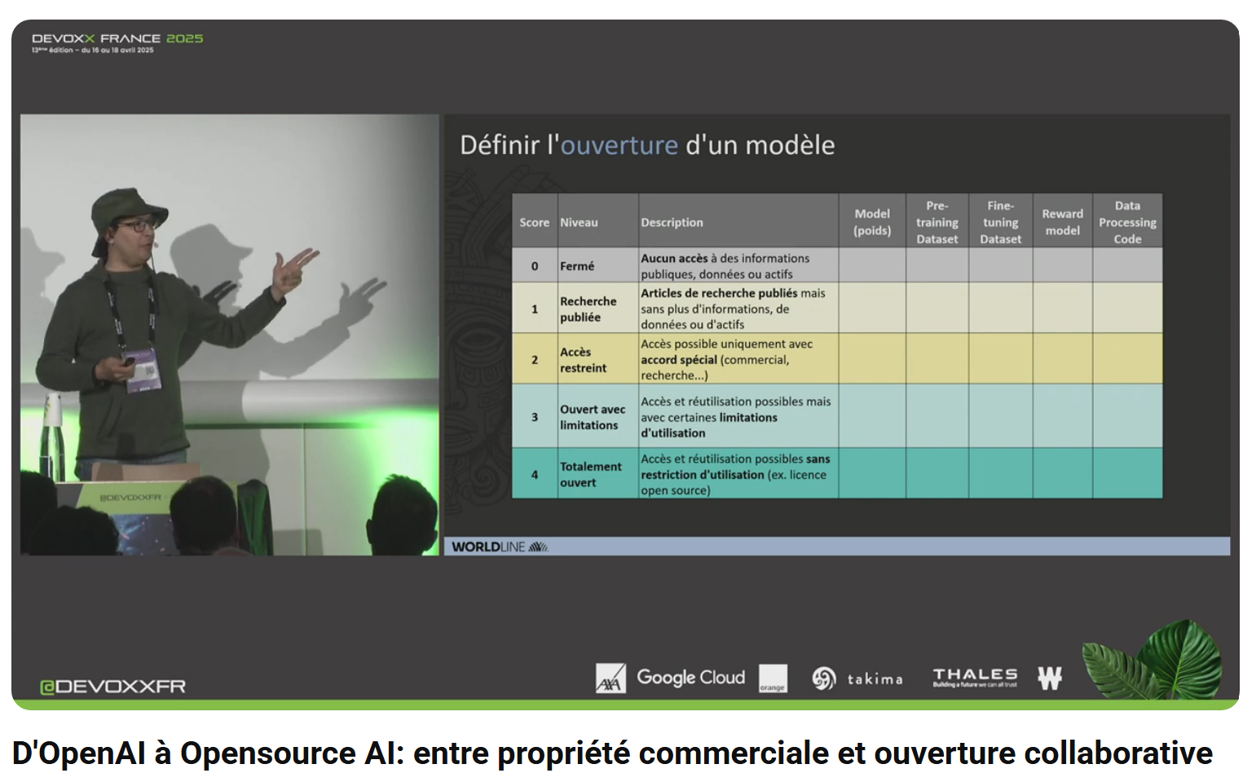

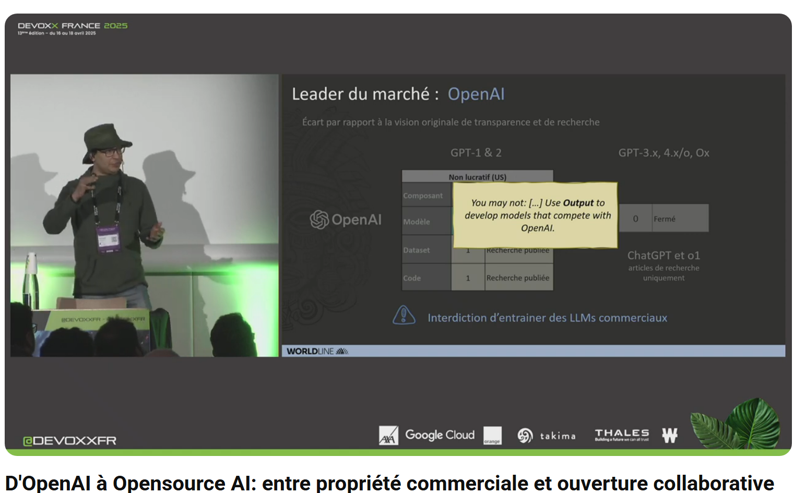

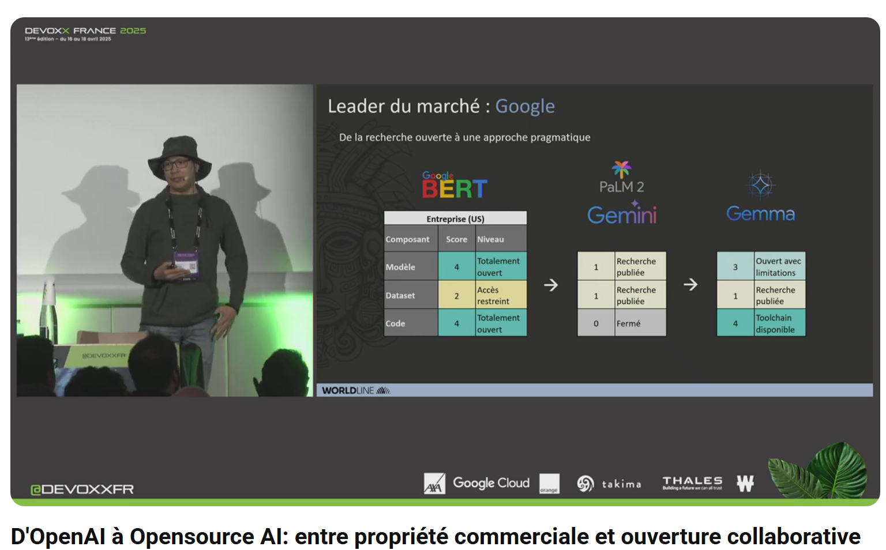

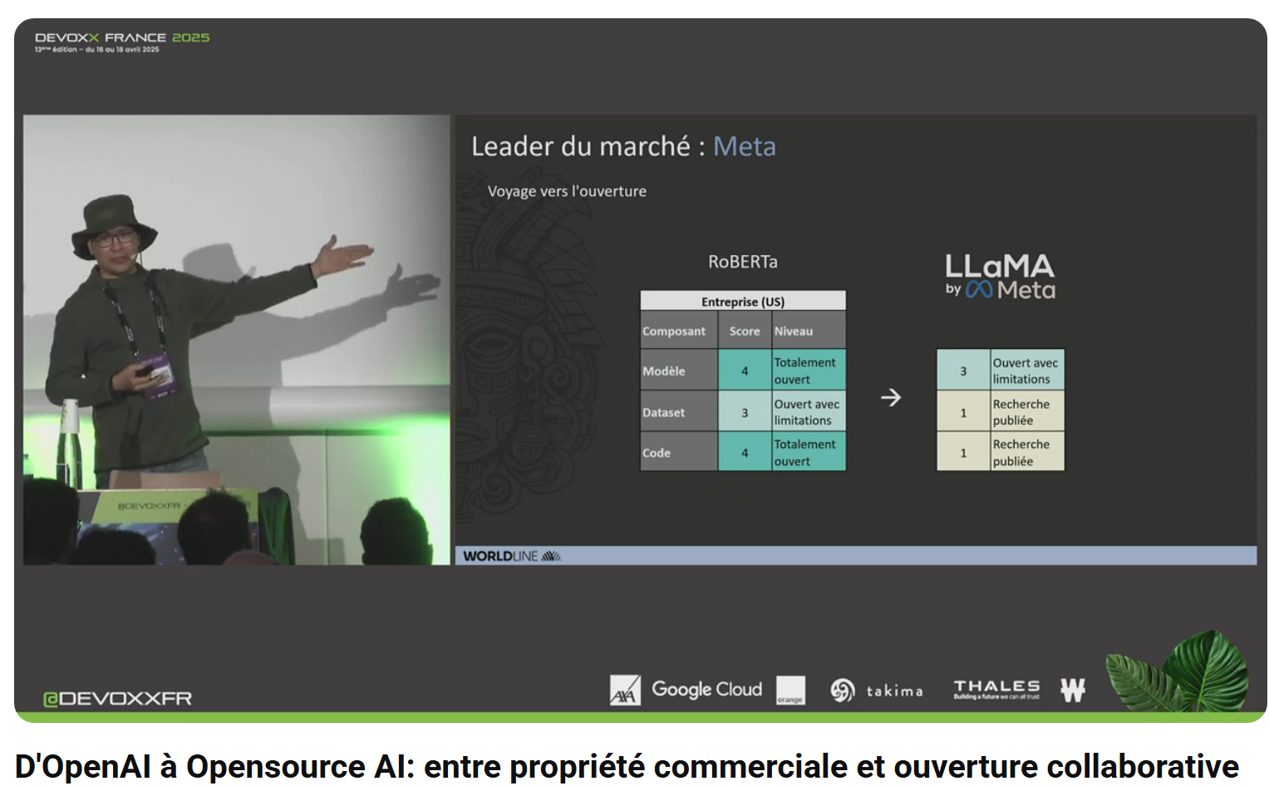  
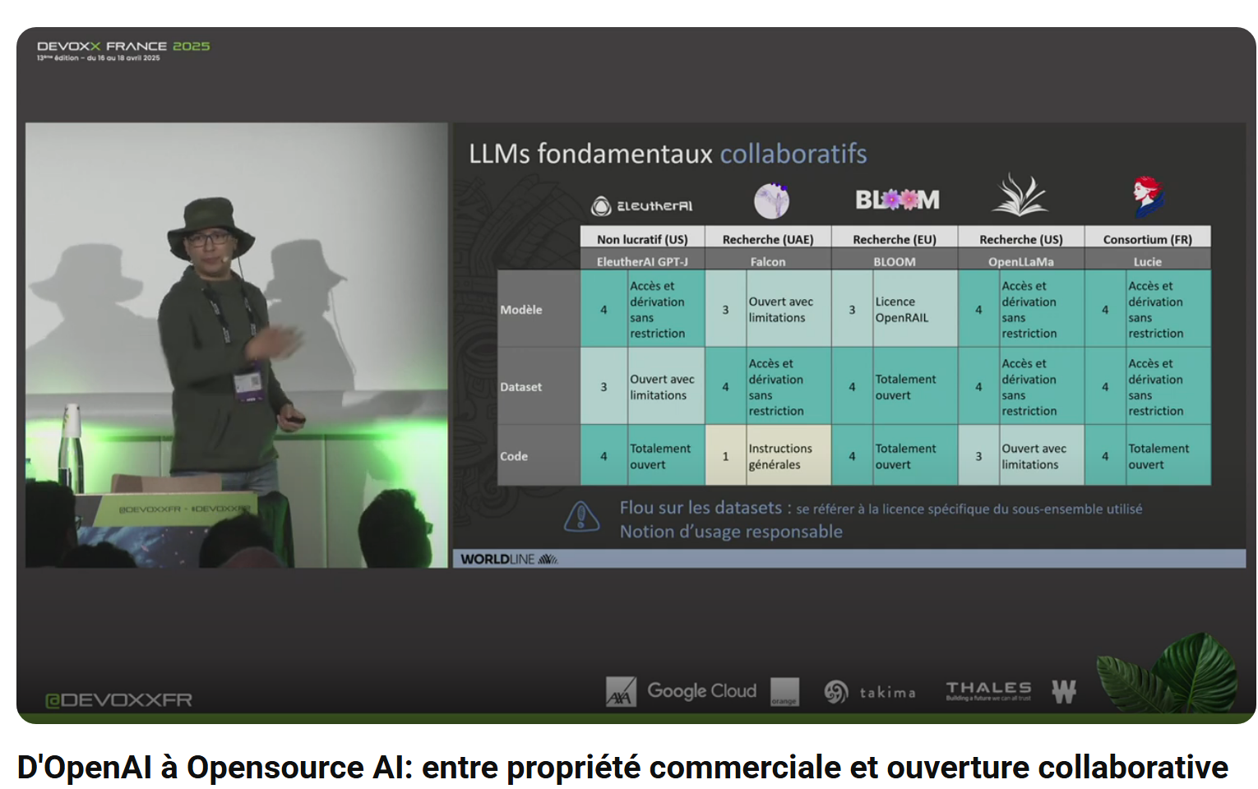

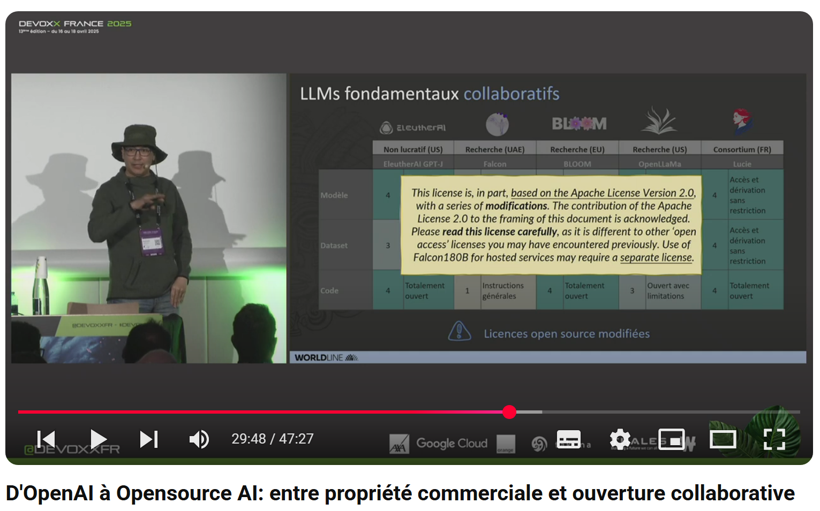

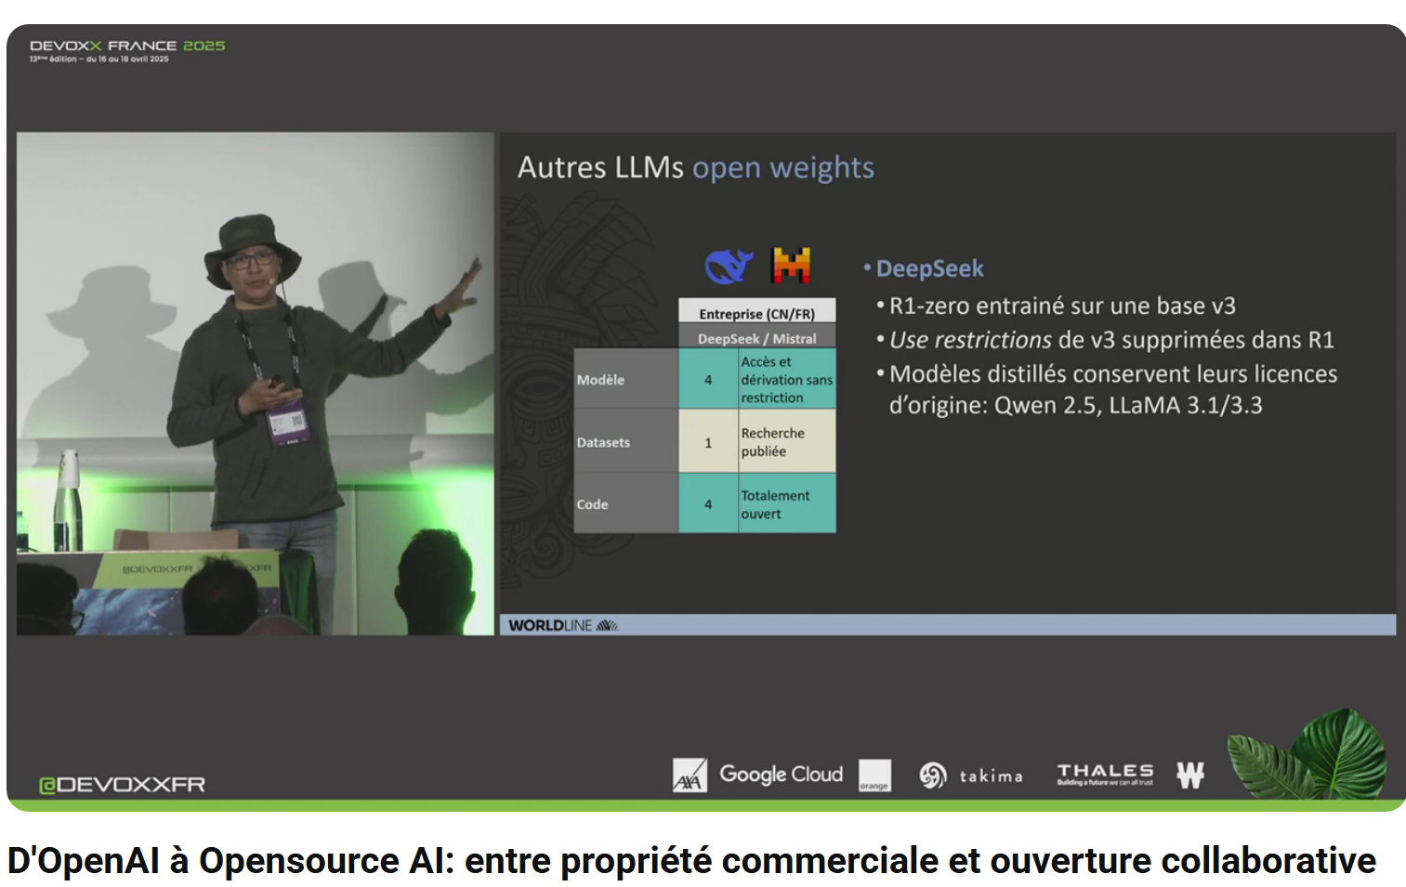

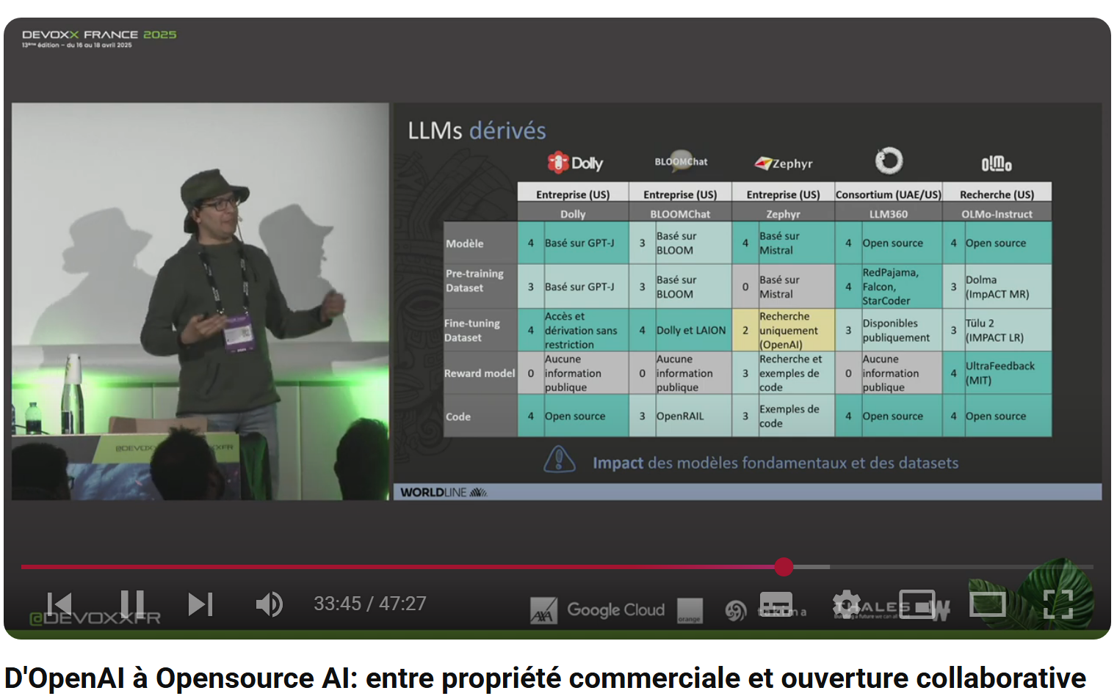

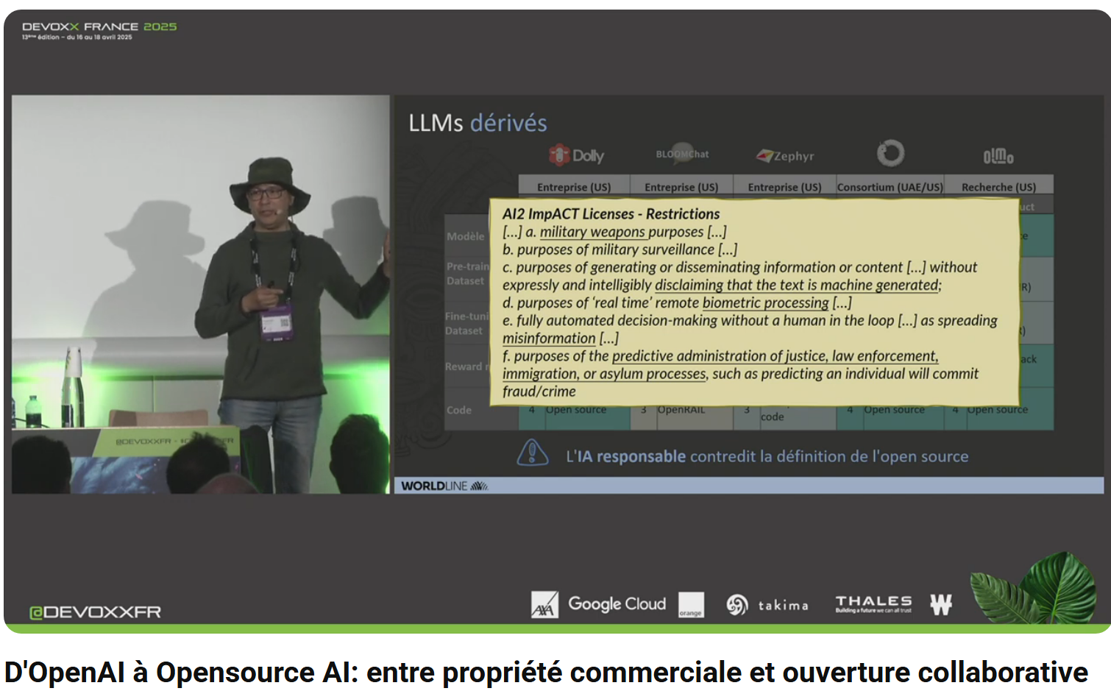

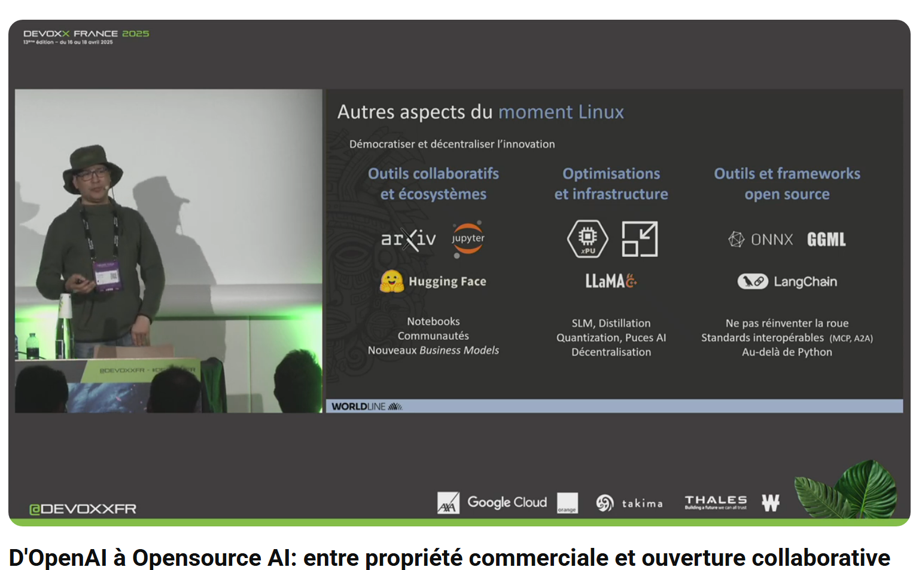

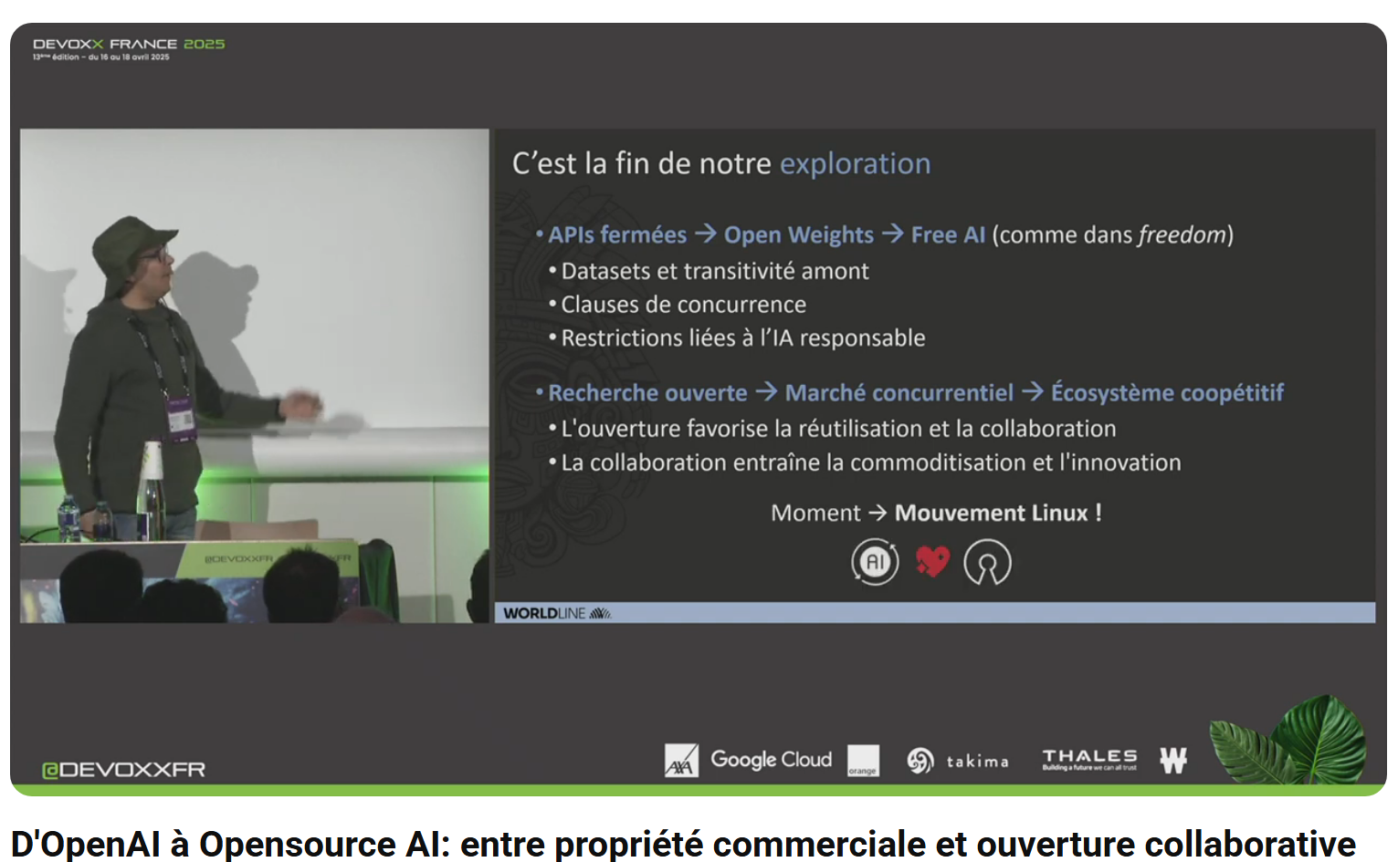

* Notion d’Open pour un modèle LLM ?
  + Modèles : assez connu à présent, pas ce qui fera la différence
  + Datasets
    - Pré-training dataset
    - Fine-tunning dataset (ex dataset pour IA de chat)
  + Reward model : ce qui va réentrainer le modèle ?
  + Data processing Code : ce qui a le plus de valeur, la gestion des données, ce qu’on en fait, avec ça on peut refaire l’entrainement en local
* OpenAI
  + GPT1-2 : Model 4 ; Dataset 1 ; code 1
  + GPT3+ : 0 fermé
  + BERT : 4, 2, 4
  + Gemini : 1, 1, 0
  + Gemma : 3, 1, 4
  + RoBERTa : 4, 3, 4 > premier à ouvrir complètement le modèle (avant de le fermer/restreindre avec LlaMA)
  + LlaMA : 2, 1, 1
  + Alpaca et Vicuna (issu de LlaMA) : 3, 1(pretraining)/2(finetunning), 4
  + DEEP COGITO : 3, 1/0, 0
* LLM collaboratifs
  + leutherAI GPT-J (US) : 4, 3, 4
  + Falcon (UAE) : 3, 4, 1
  + BLOOM (EU) : 3, 4, 4
  + OpenLlaMa (US) : 4, 3, 3
  + Lucie (FR) : 4, 4, 4
* Notion d’usage responsable
  + Notion de “mal”
    - C’est quoi le “mal” ça dépend du contexte (domaine, localisation, etc)
    - Plus ou moins défini sur les licences
* Attention sur les datasets
* Attention à la license, par exemple un LLM open mais avec restriction (redistribution) en cas de commercialisation par exemple
* Open weights :
  + DepSeek (Ch) / Mistral (Fr) : 4, 1, 4
* Modèles dérivés à partir des Modèles ouverts
  + Hérite à minima des licences des modèles parents

# Data

## [John Doe et Jhon Doe sont dans un bateau : la magie derrière l'Entity Resolution](https://www.youtube.com/watch?v=mseWbw7SAwg&list=PLTbQvx84FrATiYy0se8yoHJHicXtmDbB-&index=63)

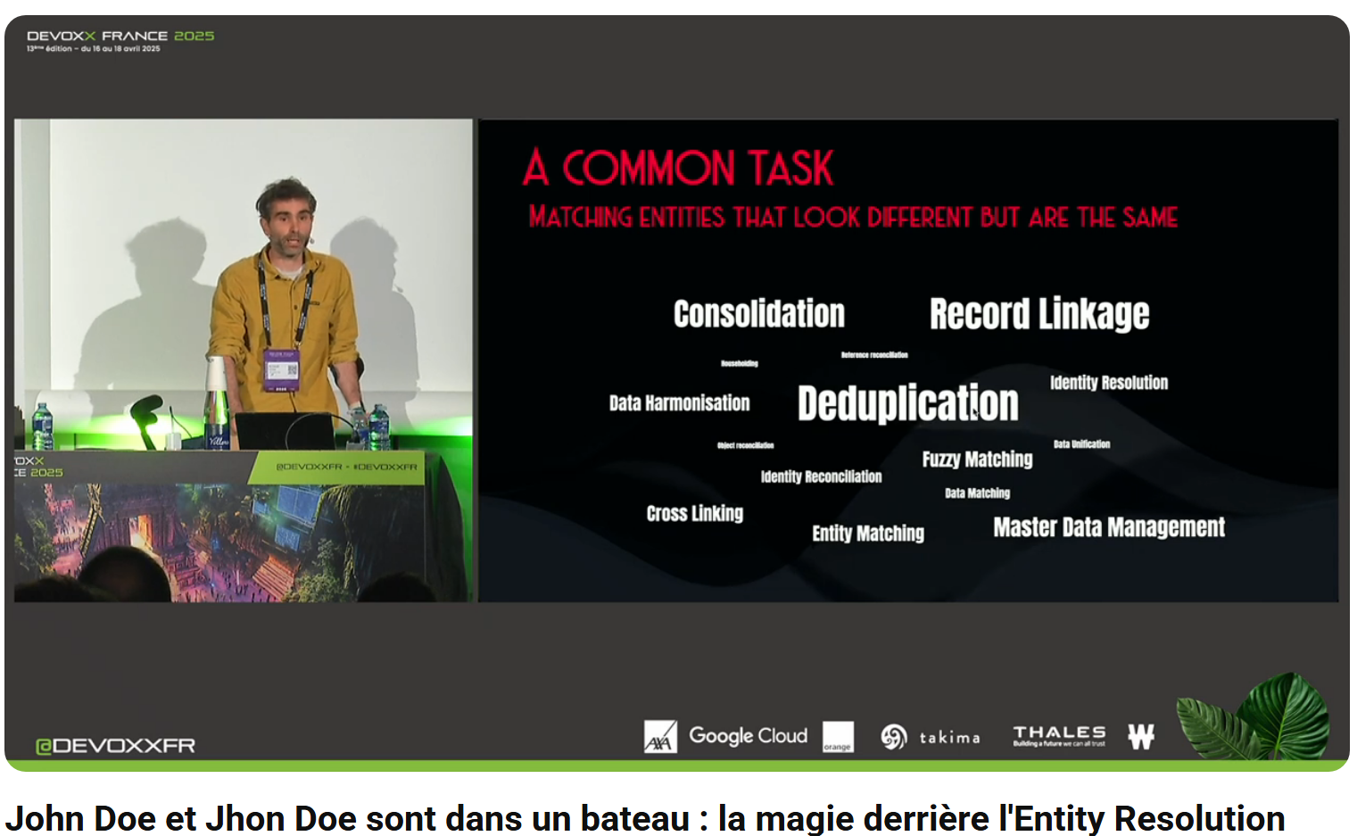

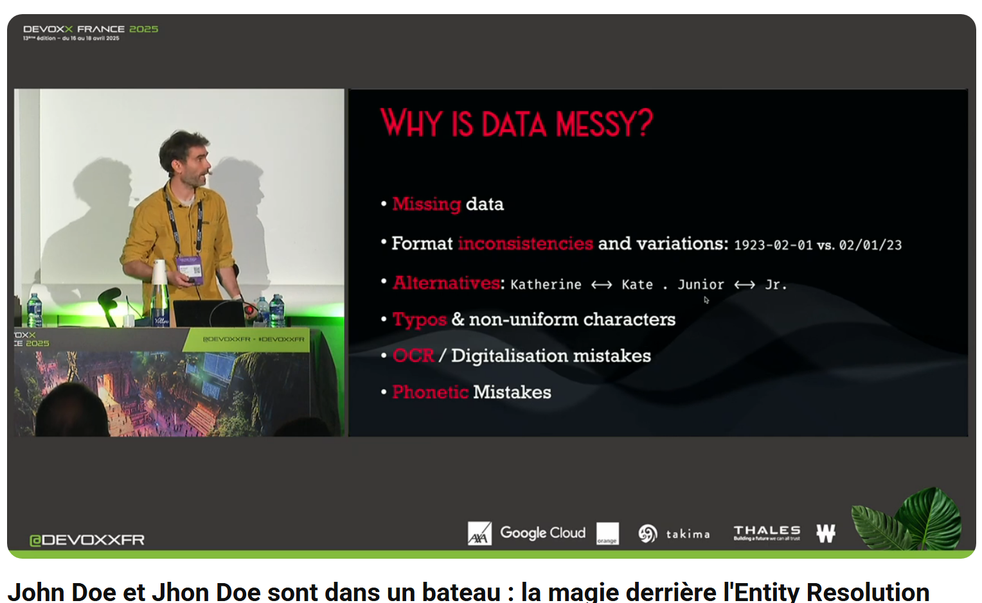

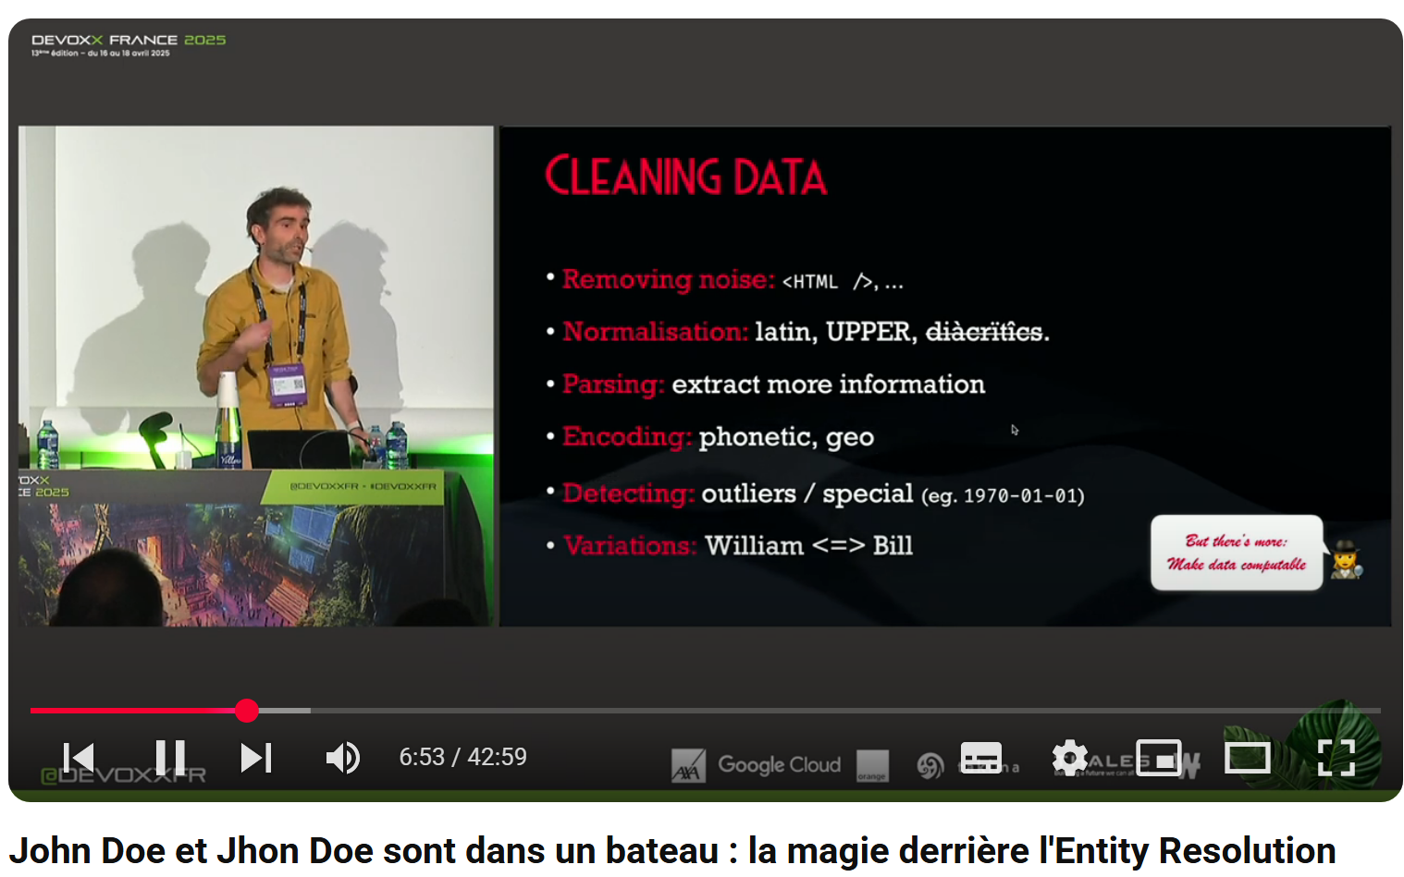

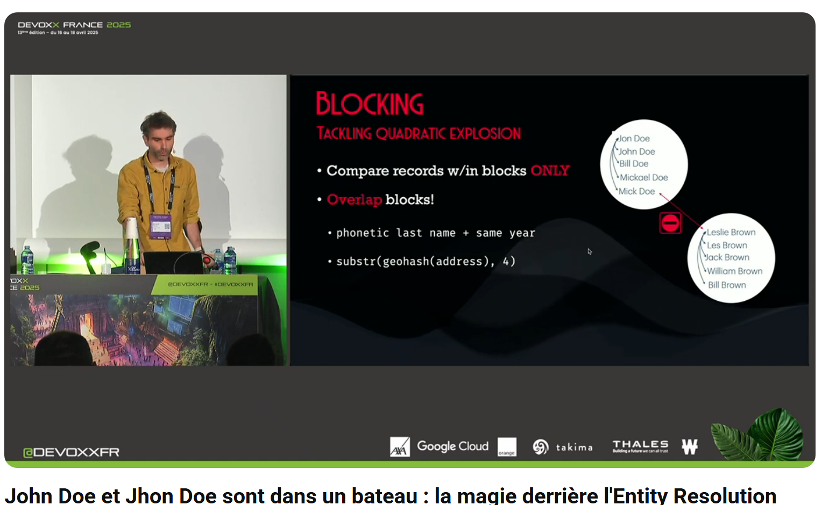

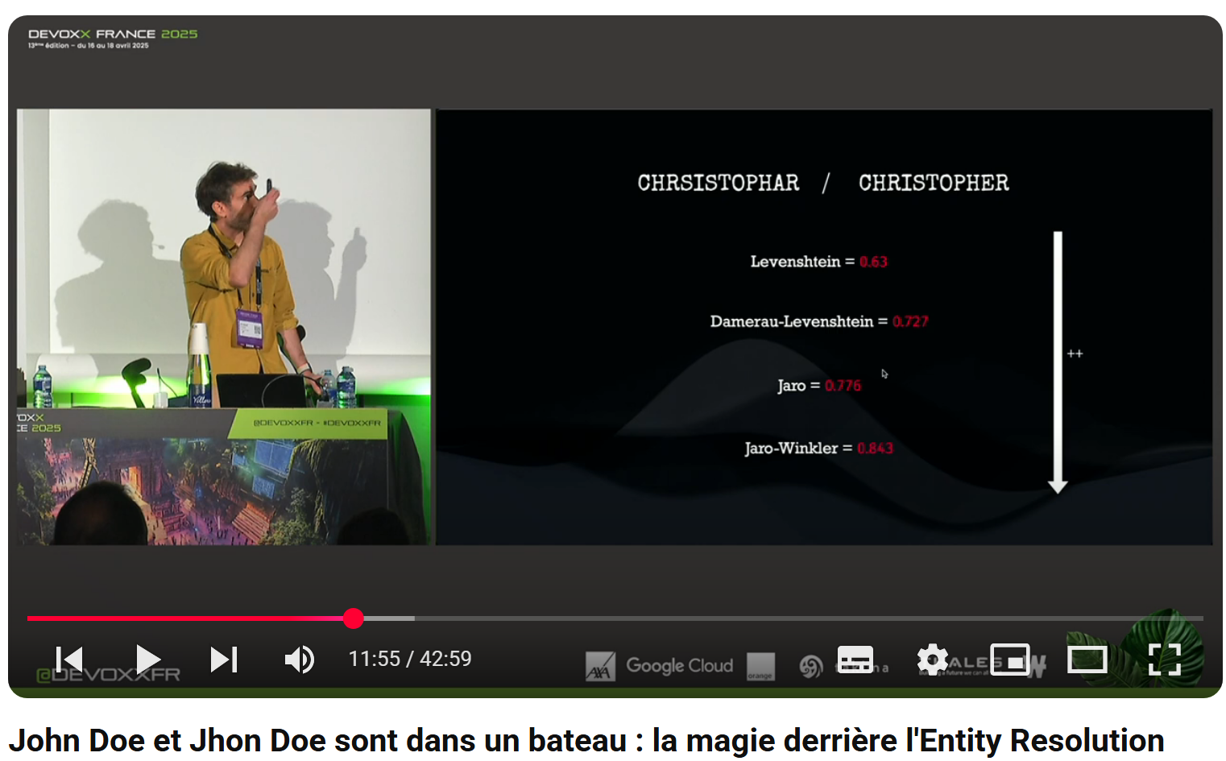

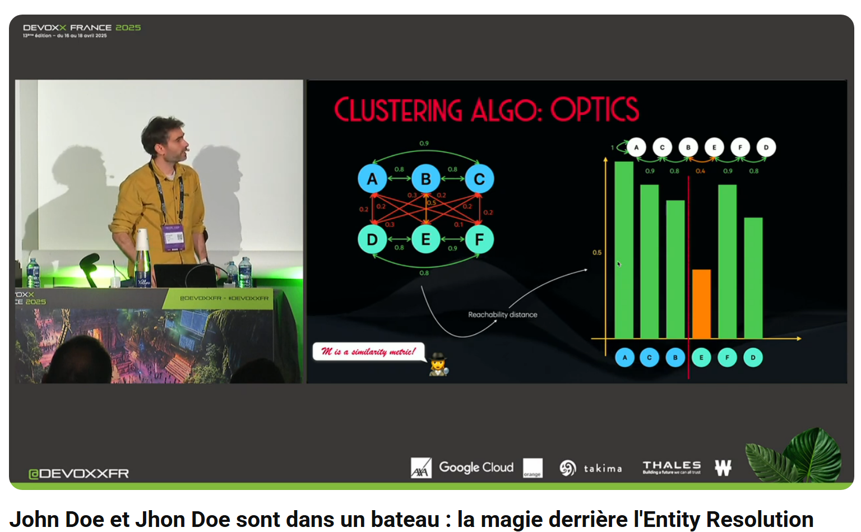

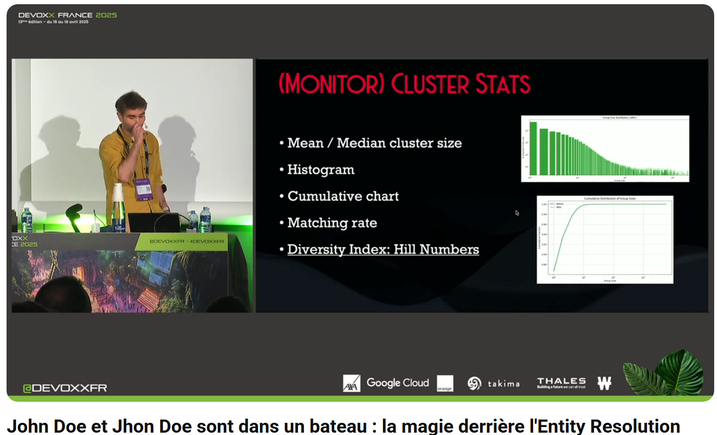

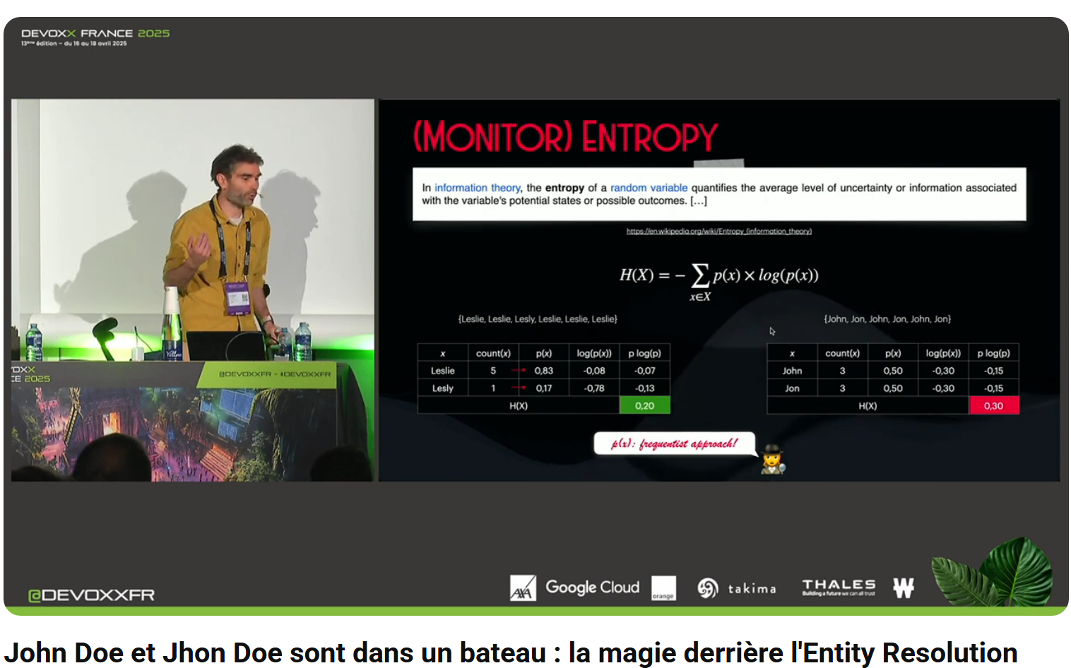

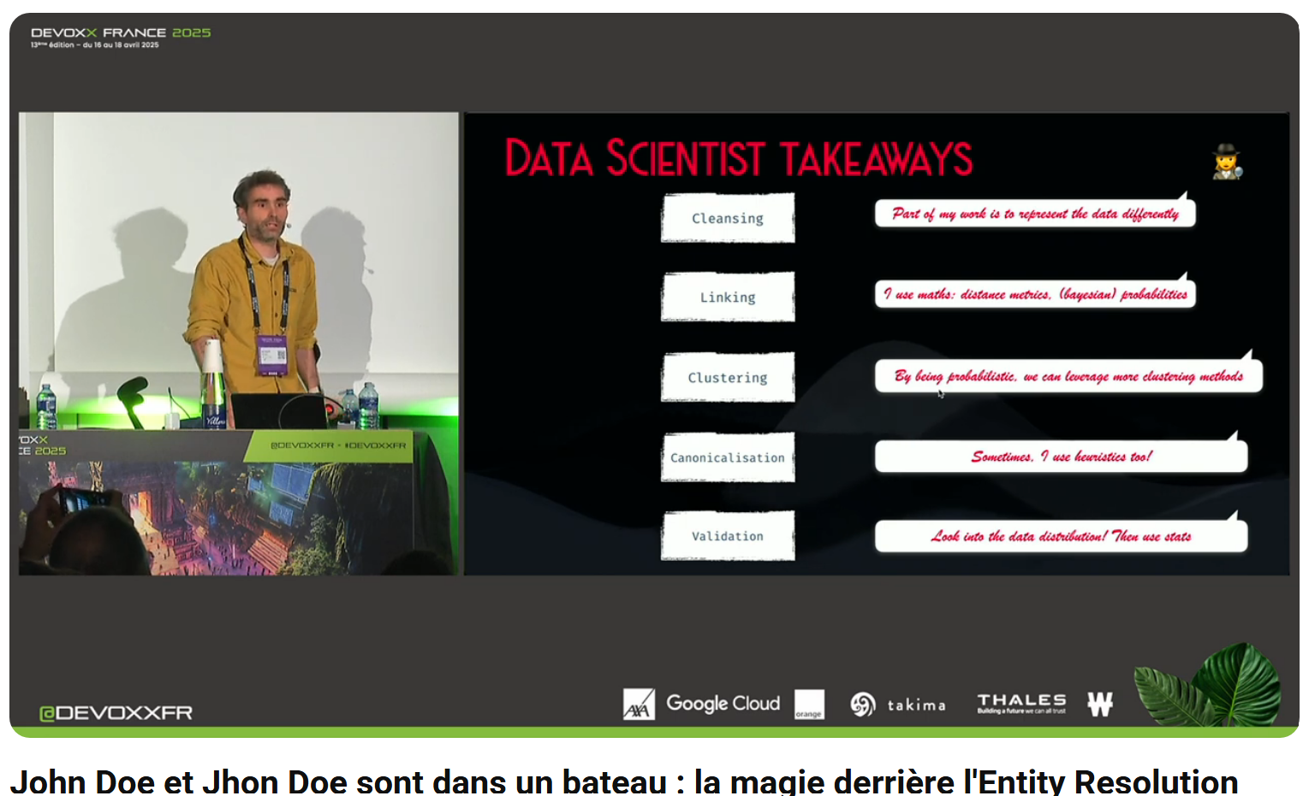

* Comment fait-on usuellement ?
  + Email ?
  + Nom/prénom mais mal orthographié, mauvais ordre, etc ?
  + Date de naissance ?
* Comment faire plus méthodiquement
  + Nettoyer les données : Cleansing
    - Données manquantes, inconsistance, etc
    - On veut **extraire** les données mais aussi les **représenter** intelligemment
    - Exemple : encodage phonétique ; géo-coding/géo-hashing (encodage par lattitude/longitude puis retranscrire)
  + Lier les données : Linking
    - Pour limiter les comparaisons de tous les éléments, regrouper (par encodage phonétique par exemple)
    - Comment comparer : calculer les **distances**
      * Levenshtein, Damerau-Levenshtein, Jaro, Jaro-Winkler (très bon pour les noms/prénoms)
    - Domaine : embending (?)
    - Poids/pondération sur la donnée (quid de nom ou prénom par exemple est plus important)
      * Score de confiance > probabilité
      * **Probabilité**
        + Frequentist (?) : exemple : 1 chance sur 6 de tomber sur le chiffre 4 au lancement d’un dé normé
        + Bayesian : probabilité avec interprétation raisonnable : exemple : il fait beau dehors, pas nuageux sans vent, quelle probabilité qu’il pleuve = faible
      * Accuracy/coincidence
      * > modèle de Fellegi-Sunter
      * Bibliothèque **Splink** (opensource en python)
    - Picking parameter :
      * label (paramètre qu’on considère fiable et unique, exemple n° de sécu sociale)
    - Apprentissage non supervisé (?)
  + Identifier ce qui se regroupe : Clustering
    - Supprimer les liens dont les valeurs d’association sont très faibles (très peu probable que ce soit la même identité)
    - Connected components (si a est lié à b et b à c, alors a est lié à c)
      * Pb si un lien entre 2 clusters (exemple cluster john doe et lesly brown sur un même numéro de tel sur un seul lien)
      * > calcul de « reachbility »
  + Résoudre les identités : Canonicalisation
    - Reconstitution
    - Intuitivement :
      * Valeur la plus fréquente
      * Valeur la plus informative (plus longue)
      * Favorisation d’une source de données
      * > Euristique
    - Utiliser les distances (mesures de similarités) > prendre la valeur la plus « centrale » : « mini-max »
  + Réviser/valider/évaluation : validation
    - Supervision vs Evaluation
    - Evaluer :
      * Prend en compte la valeur humaine (par exemple : le fait de savoir qu’il y a plusieurs John Doe et que donc des identités associées n’ont en fait rien à voir),
      * Labeliser
      * Trouver le bon échantillon, calculer puis extrapoler
    - Supervision :
      * Supervision continue
      * Le résultat semble-t-il cohérent / il y a-t-il des choses particulièrement suspectes
      * Faire des stats
        + > quelles sont les données ?
      * Détecter l’incohérence :
        + Mesurer l’entropie (la diversité d’un cluster, trop de diversité, soupçon d’incohérence)

## [Savez-vous ce qu’est la couleur ? Découvrez la science derrière les pixels 🎨](https://www.youtube.com/watch?v=eZmEvJlgqBc)

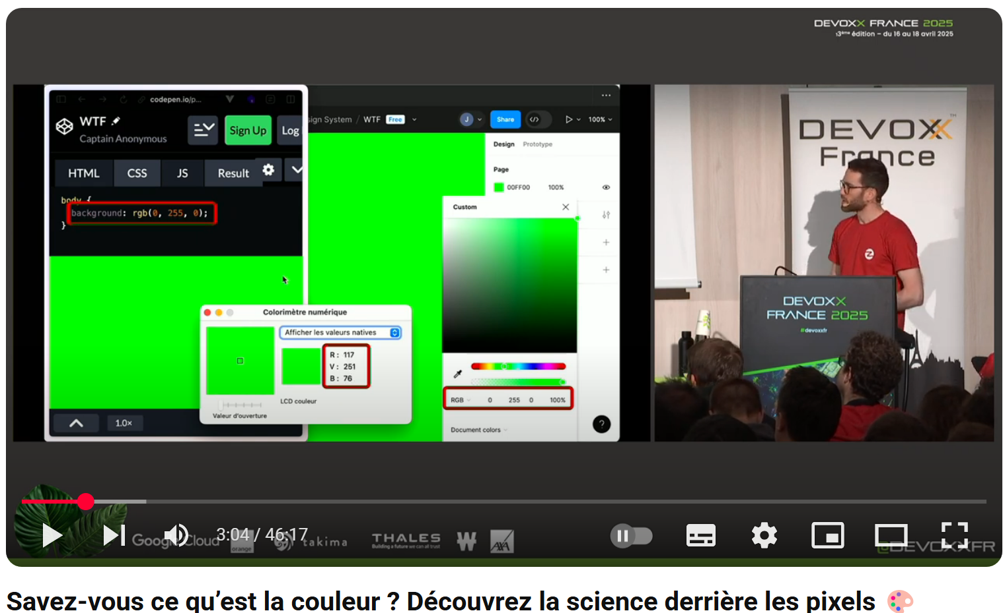

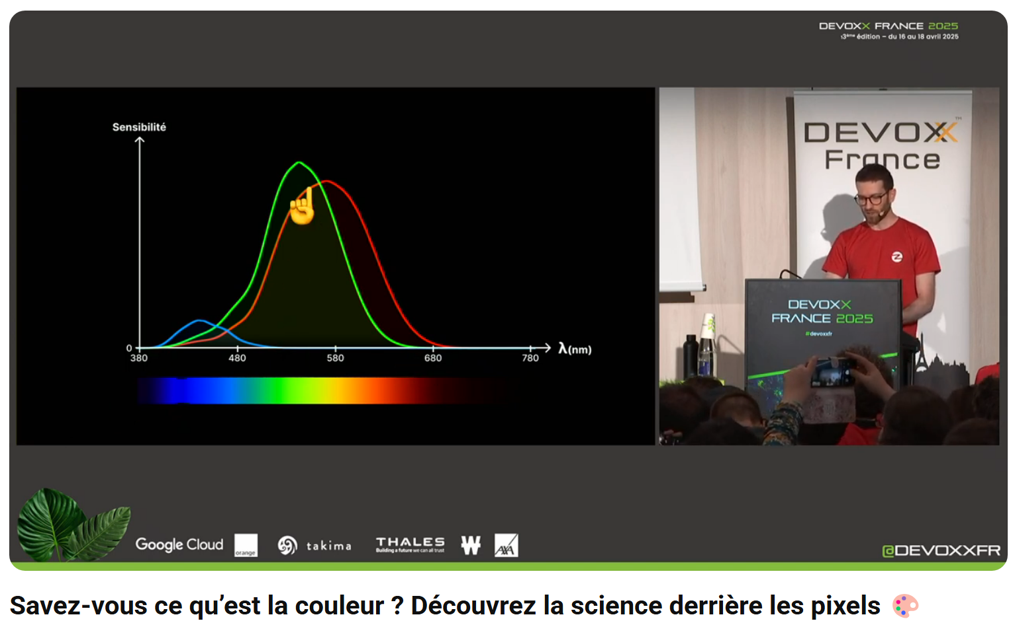

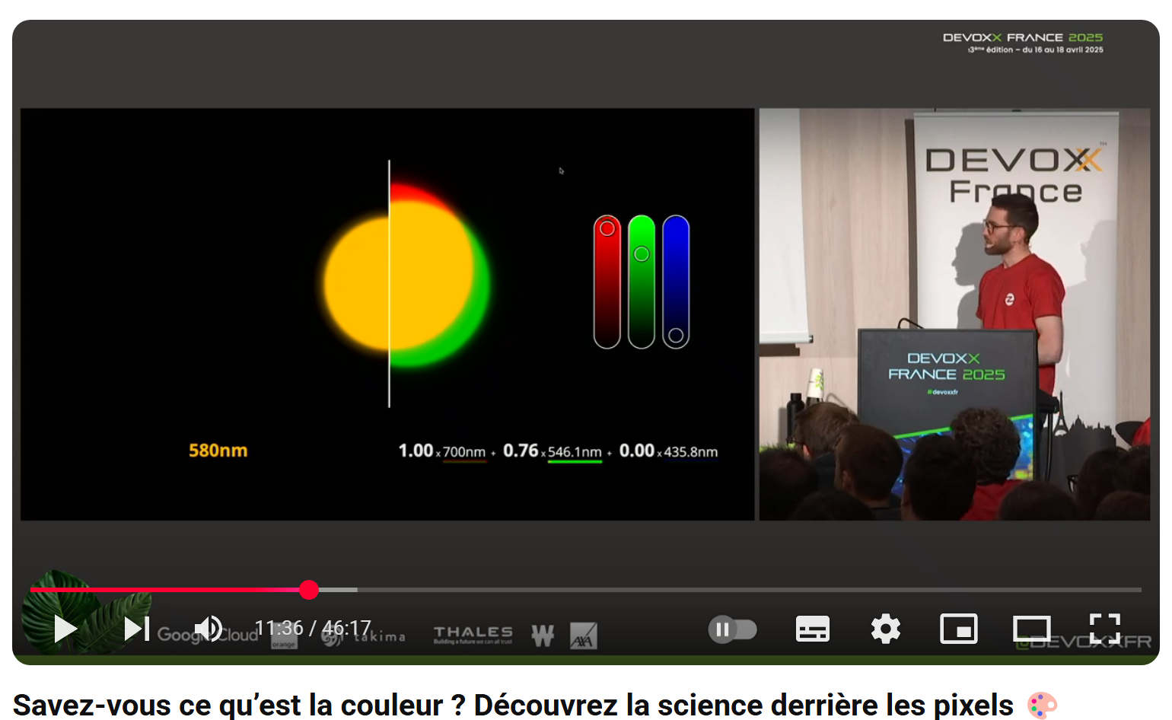

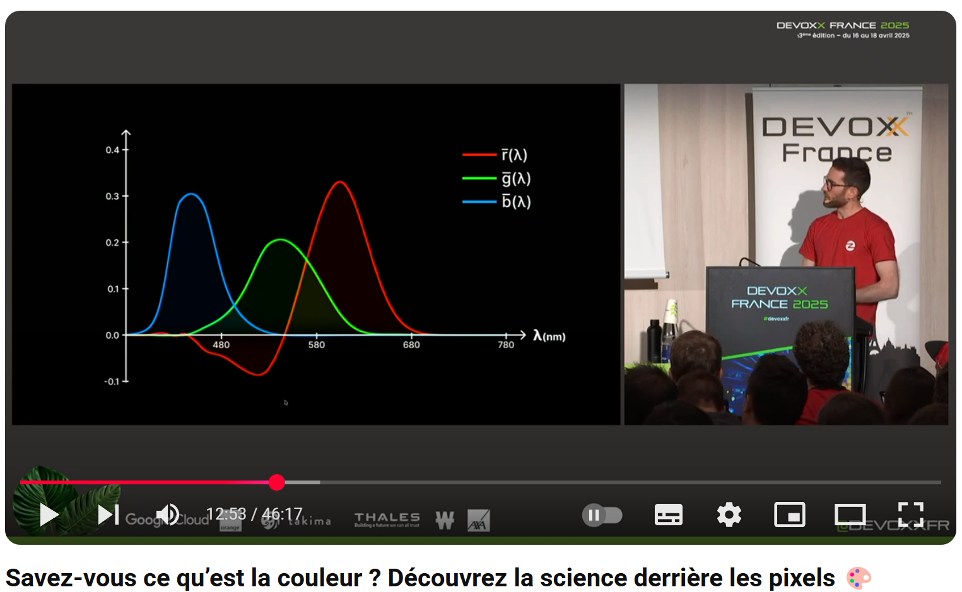

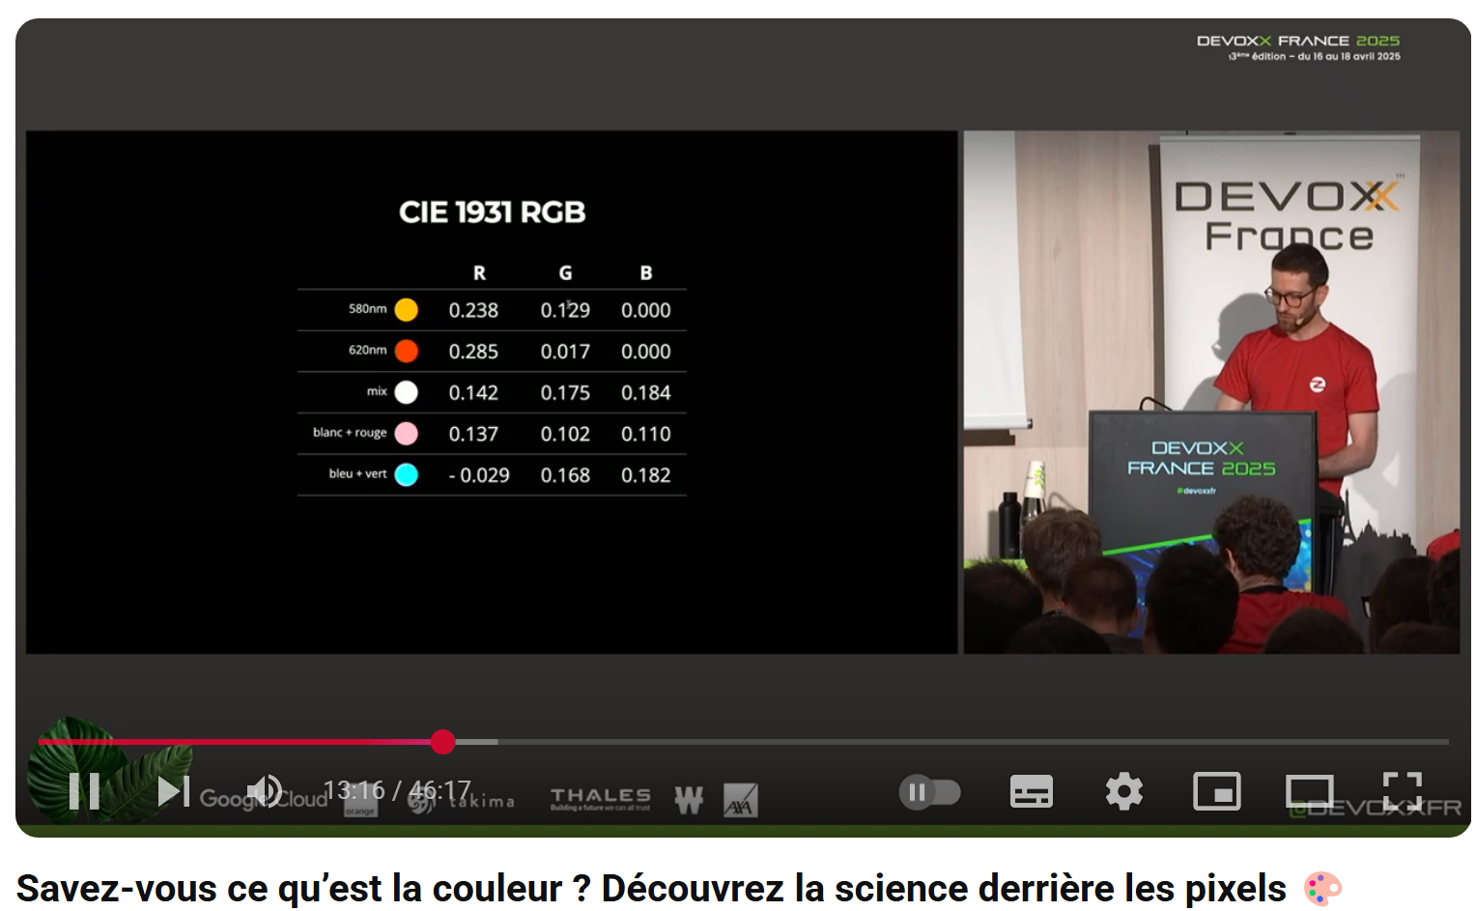

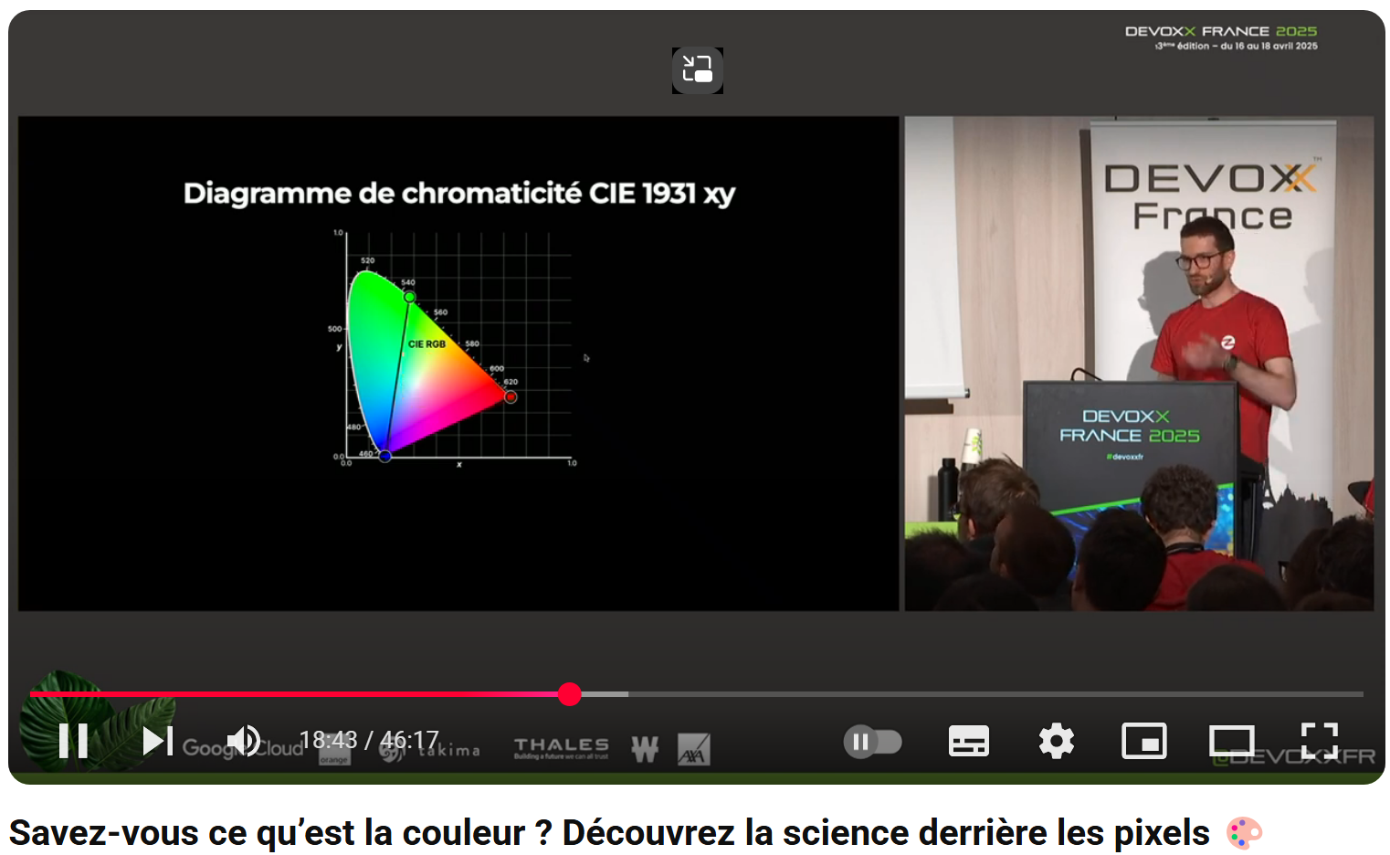

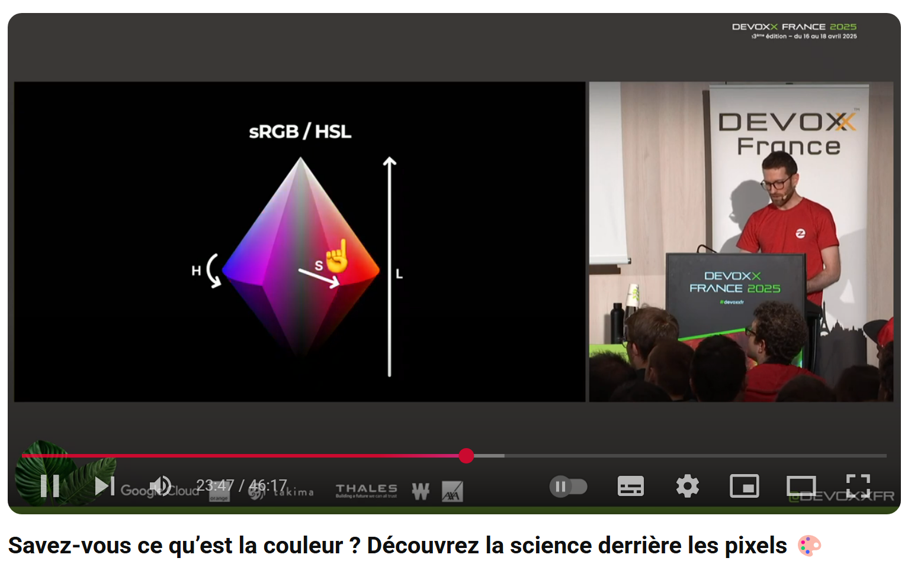

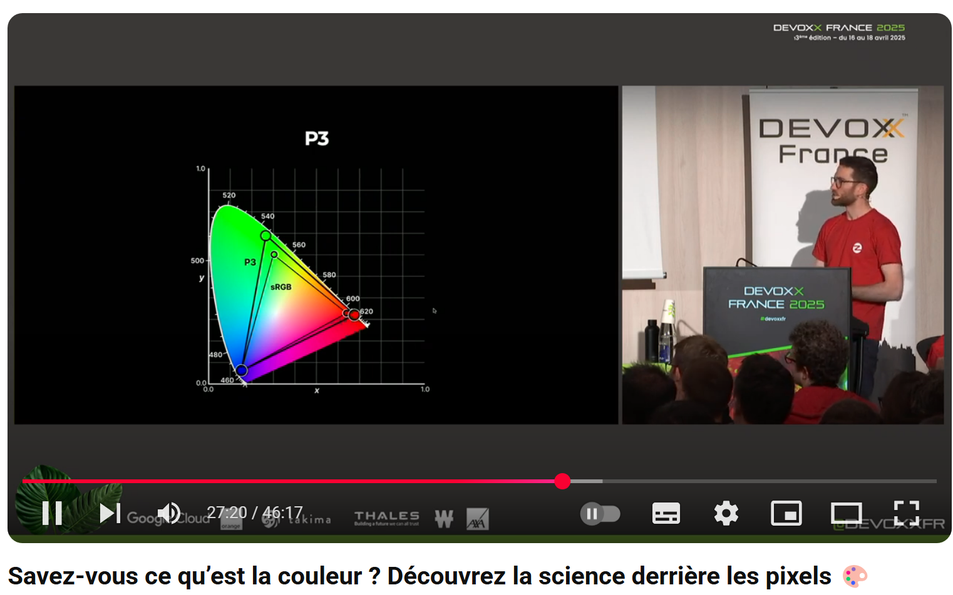

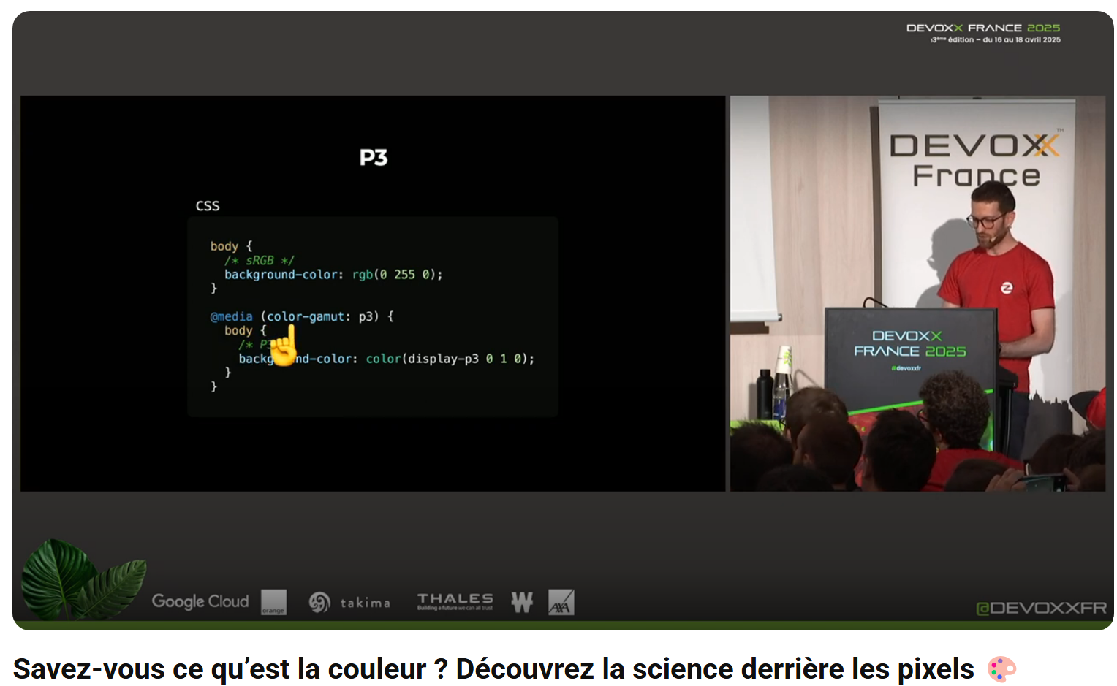

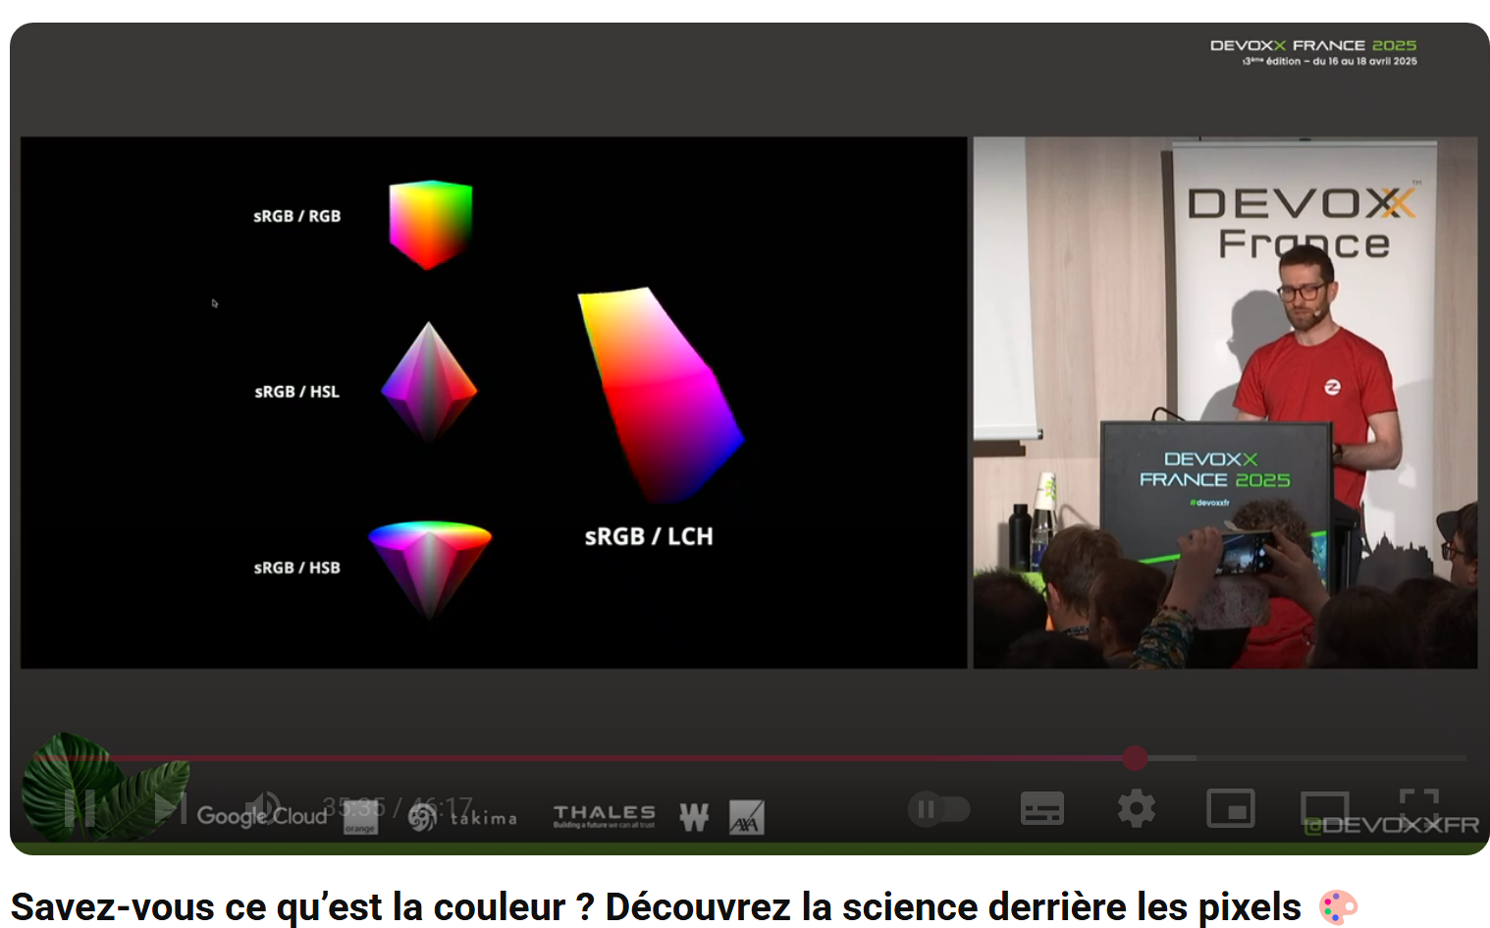

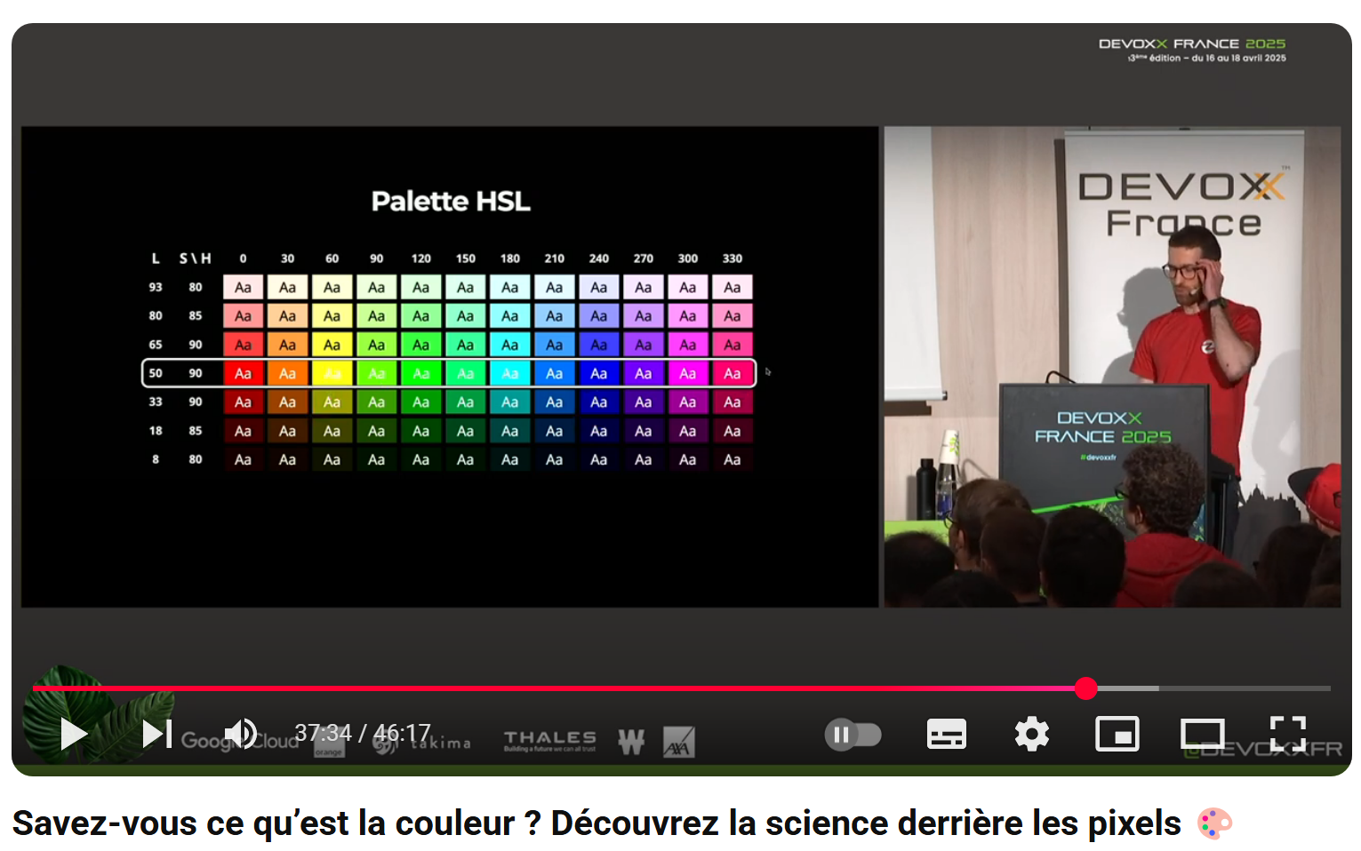

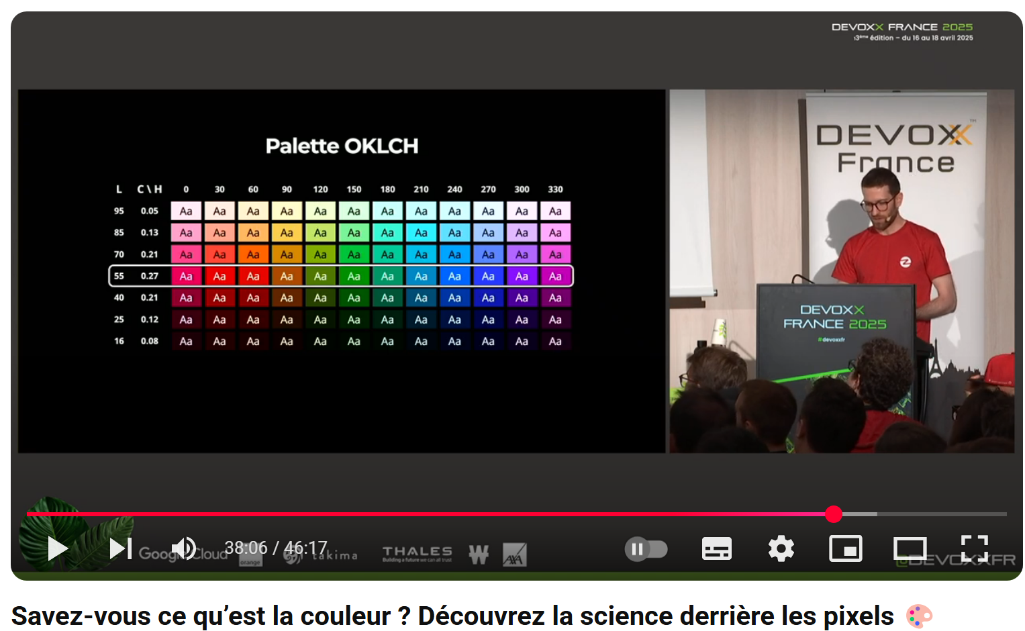

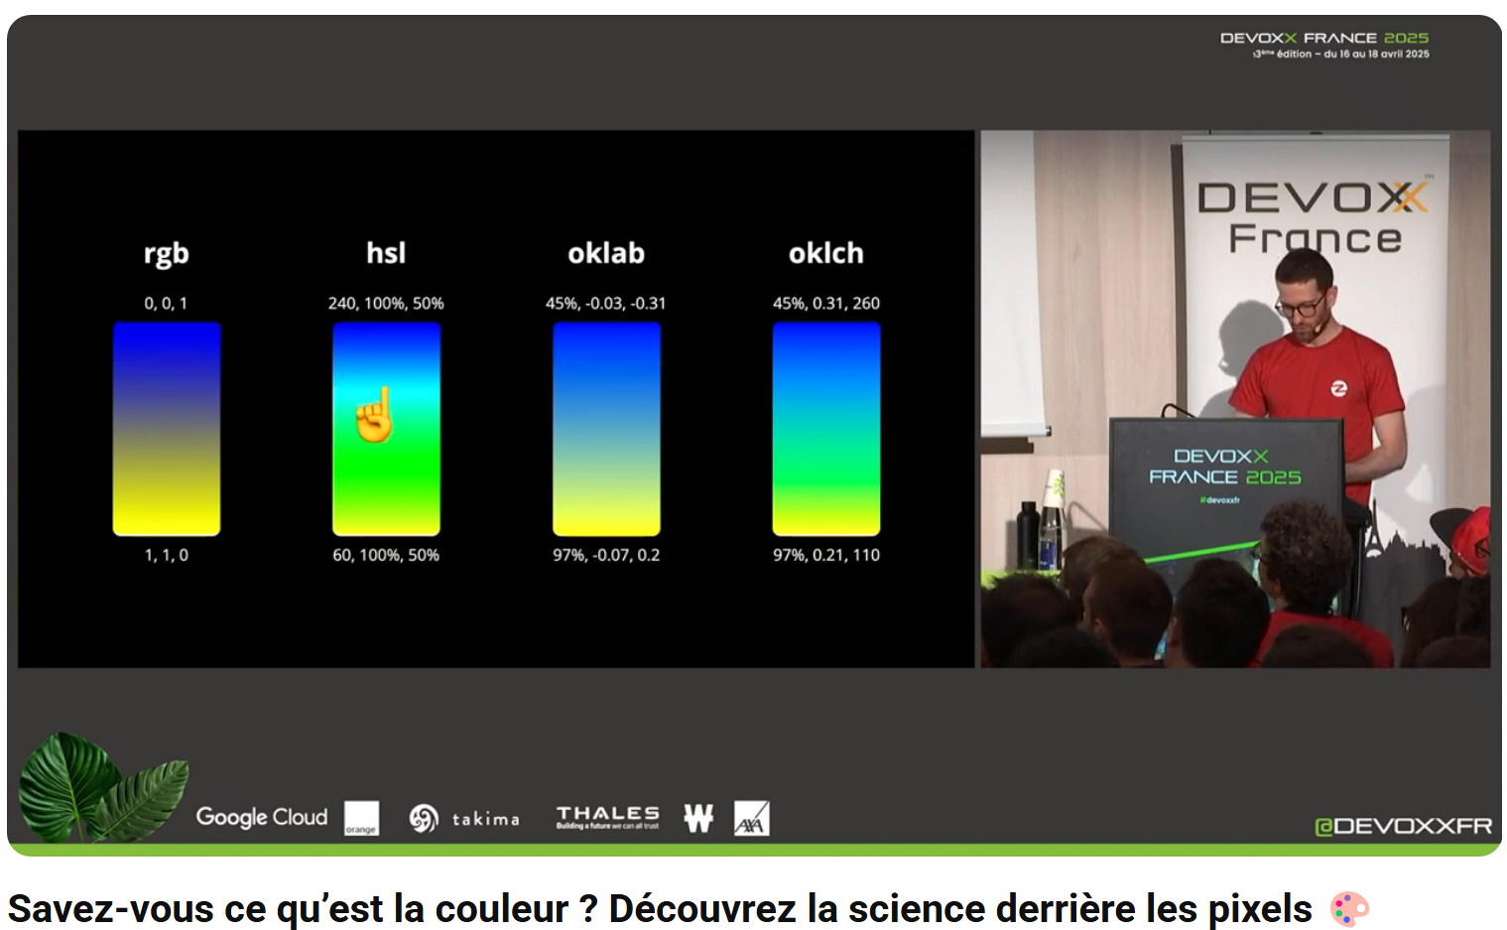

* Définir la couleur
* Un contraste est-il suffisant ? (exemple bleu et jaune à deux extrémités du disque, bleu avec blanc ok, jaune avec blanc ko : comment le savoir en avance ?)
* Note : il y a plusieurs blancs, il faut définir le blanc de référence
* Code couleur qui varie (exemple RGB 0 255 0 sur figma et sur codepen.io, pas le même vert (on peut le constater en prenant une capture écran puis avec un outil pipette) > pas la même représentation de la couleur
* Qu’est-ce que la couleur ?
  + Longueur d’onde (lumière visible et invisible)
  + Superposition d’onde monochromatique
  + Température de couleur
* Comment représenter la couleur ?
  + CIE 1931 RGB (problème des valeurs négatives)
  + CIE 1931 XYZ (en reprenant RGB, en enlevant les valeurs négatives en jouant sur les vecteurs)
    - Diagramme de chromaticité CIE 1931 xy
  + Rec.709 (vidéo) sRGB (image, ordinateur)
  + sRGB / HSL (on ajoute la luminosité et la saturation)
  + sRGB / HSB (plus intuitif que HSL, brightness au lieu de lightness)
  + P3 (il y en a plusieurs, en fonction des techno et usages)
    - En CSS on peut utiliser l’espace de couleur P3, en le spécifiant
  + D’où l’explication du pb précédent : Figma configuré en espace de couleur P3, codepoint configuré dans l’espace RGB
* Luminosité vs Luminance
  + Sensation visuelle
  + Sensation de dilatation des couleurs
* Espace de couleurs pour les humains ?
  + CIE LAB 1976
  + CIE LCH 1976 (avec coordonnées polaires de LAB)
  + (Ottosson 2020) OKLAB / OKLCH espace de couleurs plus fidèle à notre perception
* Palette de couleurs
  + A partir de HSL, pb de luminosité vs perception
  + A partir de OKLCH, semble mieux pour gérer les contrastes
* Gradients
  + ~ « Dégradé »
  + Avec RGB, au milieu du gradient on perd de la saturation > dead grey zone
  + Avec HSL, pas très uniforme
  + Avec OKLAB enlève le dead grey zone du RGB
  + Avec OKLCH uniforme le HSL